Казахский национальный педагогический университет имени Абая

УДК 378.147:51 На правах рукописи

ЕРГАЛАУОВА ЗИНЕГУЛЬ АЛДАНИЯЗОВНА

Методические основы формирования профессиональной компетенции студентов технических специальностей в процессе обучения математике

6D010900-Математика

Диссертация на соискание степени доктора философии (PhD)

Научные консультанты: Абылкасымова Алма Есимбековна,
академик НАН РК, д.п.н., профессор,
заведующая кафедрой методики преподавания математики, физики и информатики КазНПУ им. Абая.
Смирнов Владимир Алексеевич,
доктор физико-математических наук,
профессор, заведующий кафедрой
элементарной математики и теории
чисел МПГУ (г.Москва)

Республика Казахстан
Алматы, 2025 г

СОДЕРЖАНИЕ

НОРМАТИВНЫЕ ССЫЛКИ………………………………………………... |  | 3
ОБОЗНАЧЕНИЯ И СОКРАЩЕНИЯ………………………………………. |  | 4
ОПРЕДЕЛЕНИЯ………………………………………………………………. |  | 5
ВВЕДЕНИЕ…………………………………………………………………….. |  | 6
1 | ТЕОРЕТИЧЕСКИЕ ОСНОВЫ ФОРМИРОВАНИЯ ПРОФЕССИОНАЛЬНЫХ КОМПЕТЕНЦИЙ СТУДЕНТОВ ТЕХНИЧЕСКИХ СПЕЦИАЛЬНОСТЕЙ В ПРОЦЕССЕ ОБУЧЕНИЯ МАТЕМАТИКЕ
1.1 | Роль и место математического образования в формировании профессиональных компетенций студентов технических специальностей……………………………………………………………... | 12
1.2 | Дидактические принципы профессионально-ориентированного обучения студентов и психолого-педагогические особенности формирования у них профессиональных компетенций.………………… | 31
1.3 | Профессионально-ориентированные задачи по математике как необходимое условие для формирования профессиональных компетенций студентов технических специальностей вуза…………….. | 46
 | Выводы по первой главе………………………………………………….. | 58
2 | МЕТОДИЧЕСКИЕ ОСНОВЫ ПРИМЕНЕНИЯ ПРОФЕССИОНАЛЬНО-ОРИЕНТИРОВАННЫХ ЗАДАЧ В ОБУЧЕНИИ СТУДЕНТОВ ТЕХНИЧЕСКИХ СПЕЦИАЛЬНОСТЯХ ВУЗА (НА ПРИМЕРЕ СПЕЦИАЛЬНОСТИ 6B07261 - «НЕФТЕГАЗОВОЕ ДЕЛО»)
2.1 | Отбор содержания курса математики для профессионально-ориентированного обучения с учётом будущей специальности………... | 60
2.2 | Методика отбора профессионально-ориентированных задач для обучения студентов специальности 6B07261 - «Нефтегазовое дело» | 72
2.3 | Организация обучения математике в цифровой образовательной среде | 87
2.4 | Экспериментальная проверка эффективности представленной методики и ее результаты……………………………………………………………… | 94
 | Выводы по второй главе…………………………………………………... | 103
 | ЗАКЛЮЧЕНИЕ………………………………………………………….. | 105
 | СПИСОК ИСПОЛЬЗОВАННЫХ ИСТОЧНИКОВ………………..... | 107

ОБОЗНАЧЕНИЯ И СОКРАЩЕНИЯ

КазНПУ – Казахский национальный педагогический университет им. Абая

КГУ – Кызылординский университет имени Коркыт Ата

ИТ – информационные технологии

ЦТ – цифровые технологии

ОП – образовательная программа

УМКД – учебно –методический комплекс дисциплины

ППП – пакет прикладных программ

НОРМАТИВНЫЕ ССЫЛКИ

В настоящей диссертации использованы ссылки на следующие нормативные документы:

1 Закон Республики Казахстан «Об образовании» от 27 июля 2007 года № 319-III (с изменениями и дополнениями от 01.07.2024 №104 - VIII). https://adilet.zan.kz/rus/docs/Z070000319_

2 Государственный общеобязательный стандарт высшего образования //Приказ Министра науки и высшего образования Республики Казахстан от 20 июля 2022 года №28916. https://adilet.zan.kz/rus/docs/V2200028916#z23

3 Концепция развития высшего образования и науки в Республике Казахстан на 2022– 2026 гг. https://adilet.zan.kz/rus/docs/P2200000336

4 Национальный проект «Качественное образование «Образованная нация». https://adilet.zan.kz/rus/docs/P2100000726

5 Правила организации учебного процесса по кредитной технологии обучения в организациях высшего и (или) послевузовского образования //Приказ Министра науки и высшего образования Республики Казахстан от 20 апреля 2011 года №152. https://adilet.zan.kz/rus/docs/V1100006976#z12

ОБОЗНАЧЕНИЯ И СОКРАЩЕНИЯ

РК – Республика Казахстан
МНВО РК – Министерство науки и высшего образования Республики Казахстан
КОКСНВО МНВО РК - Комитет по обеспечению качества в сфере науки и высшего образования Министерства науки и высшего образования РК
КазНПУ – Казахский национальный педагогический университет им. Абая

КГУ – Кызылординский университет имени Коркыт Ата

ИТ – информационные технологии

ЦТ – цифровые технологии

ОП – образовательная программа

УМКД – учебно –методический комплекс дисциплины

ППП – пакет прикладных программ

ЭГ – экспериментальная группа

КГ – контрольная группа

ОПРЕДЕЛЕНИЯ

Высшее профессиональное образование — форма образования, позволяющая решать теоретические и практические задачи профессионального характера, использовать современные достижения науки, техники и культуры.

Профессионально-направленное обучение – это образовательный процесс, целью которого является формирование у студентов технического профиля профессиональных навыков и знаний в процессе обучения математике, которые позволят им эффективно работать в выбранной сфере деятельности.

ВВЕДЕНИЕ

Актуальность исследования.
В современных условиях мировой глобализации вопрос формирования профессиональной компетенции студентов технических специальностей в процессе обучения математике в Республике Казахстан выступает одной из важнейших проблем повышения качества технического образования государства.
В настоящее время, в связи с возросшими потребностями общества в высококвалифицированных кадрах требуется создание результативных методик и педагогических технологий, а высшие учебные заведения в «соответствии с Законом Республики Казахстан «Об образовании» (№ 319-III от 27 июля 2007 года), обязаны обеспечить подготовку высококвалифицированных специалистов, востребованных в различных отраслях экономики, с присвоением степени «бакалавр» или квалификации «специалист»» [1]. Эта подготовка должна включать не только развитие общей культуры, но и получение профессиональных знаний и навыков, а также формирование способности к самостоятельному обучению и адаптации к новым технологиям.
Непрерывное внедрение математических методов в повседневную деятельность человечества, «математизация» всех областей науки бесспорно не вызывает сомнений. То, что математика прочно вошла в наше бытие, вызывает соответственно изменение роли и места математики и в образовании в высших учебных заведениях, в частности в подготовке специалистов инженерно-технического профиля [2].
Быстрые темпы развития науки, в связи с этим увеличение объема информации, ее постоянное и зачастую радикальное обновление, моральное устаревание оборудования и технологий – все это также вызывает необходимость в систематическом пополнении общеобразовательных и профессиональных знаний.
В своем ежегодном послании народу «Справедливое государство. Единая нация. Благополучное сообщество» на очередной сессии Парламента от 2 сентября 2024 года главой государства Касым–Жомарт Токаев подчёркивает, что: «учебным заведениям технического и профессионального образования нужно ориентироваться на реальные потребности рынка труда и соответствовать задачам нового экономического курса страны» [3]. Далее глава государства в этом же послании подчеркивает необходимость уважительного отношения к труду каждого человека. Он отмечает, что независимо от рода деятельности, ключевым является добросовестное выполнение своих обязанностей. Особое внимание президент уделяет важности профессионального становления молодежи, призывая их глубоко изучать выбранную профессию, поскольку квалифицированный труд всегда востребован.
Интеграция Казахстана в единое мировое пространство ставит перед системой образования республики множество задач. В связи с этим президент также акцентирует внимание на конкурентоспособности молодого поколения не только на внутреннем, но и на международном рынке труда [3].
«Казахстан бурно развивается и делает ставку на интеллектуальный потенциал нации. И в этой связи, очень важно, чтобы подрастающее поколение получило качественное образование», - говорит Б. Жумагулов [4]. Неотъемлемым условием успешной реализации стратегии развития Казахстана является обновление содержания образования через обеспечение гармонизации программ для различных уровней образования.
Качественное последовательное профессиональное образование является необходимым условием для подготовки высококвалифицированных специалистов как для удовлетворения потребностей на внутреннем и международном рынке труда, так и для личностных потребностей. В данной связи необходимо отметить, что профессионально-ориентированное обучение математике должно найти отражение на всех этапах высшего образования, обеспечивающего непрерывный рост производительных сил [5].
Для осуществления задачи, поставленной перед высшим техническим образованием, необходимо подготовить конкурентоспособного на рынке труда, мобильного, продуктивного в своей деятельности специалиста высшего звена. В связи с этим возрастает роль математической подготовки будущего специалиста инженерно-технического профиля [6].
Многопрофильная система образования, сложившаяся в отечественных вузах страны, в соответствии с ГОСО ВО, от 20 июля 2022 года с объемным математическим содержанием нуждается в инновационных подходах к математическому образованию будущих специалистов [7]. Наличие множества фундаментальных разработок в области методики преподавания математики в высшей школе не в состоянии решить многие проблемы, возникающие в новых условиях. Многие из них содержат эффективные пути решения проблем математического образования и представляют для современных педагогов несомненную ценность. Несмотря на многообразие методик, интерес к проблемам вузовской подготовки и психологии с каждым годом усиливается.
Таким образом, актуальность данного исследования обусловлена, с одной стороны, недостаточной разработанностью методического обеспечения системного формирования профессиональной компетенции посредством реализации профессионально-ориентированной математической подготовки будущих бакалавров технических специальностей, принимающего во внимание их мотивацию и психологические особенности. С другой стороны, наблюдается явное несоответствие между потребностью в такой подготовке для будущих специалистов и текущим состоянием преподавания математики, которое оставляет желать лучшего., так как многие задачи и упражнения традиционных задачников по высшей математике в большинстве своем носят вычислительный характер, изложены формально, не имеют направления профильного обучения. В содержании математических дисциплин, в частности в образовательной программе специальности 6B07261 - «Нефтегазовое дело», профессиональная направленность преподавания математики имеет неявный характер. Вышеизложенное определило тему нашего исследования «Методические основы формирования профессиональной компетенции студентов технических специальностей в процессе обучения математике».
Цель исследования — разработать и внедрить компоненты, способствующие подготовке будущих бакалавров технического направления к приобретению профессиональных компетенций посредством применения профессионально-ориентированного подхода при обучении математике.
Объект исследования - процесс обучения математике студентов технических специальностей.

Предмет исследования: методика формирования профессиональных компетенций студентов технических специальностей посредством профессионально ориентированных задач по математике
Гипотеза исследования:
Использование в процессе обучения курса математики в вузе студентов первого курса, обучающихся по образовательной программе 6В07261 - «Нефтегазовое дело» упражнений и задач с профессиональным содержанием будет способствовать формированию профессиональной компетенции, необходимых в будущей работе, а также при изучении специальных дисциплин

Задачи исследования:
- анализ теоретических, а также методологии формирования профессиональной компетенции студентов нефтегазовой специальности в процессе обучения математике;
- роль и место математического образования в формировании профессиональной компетенции студентов технических специалистов, цели и задачи обучения математике
- разработать комплекс задач по математике с профессиональным содержанием для студентов первого курса технических специальностей вуза (на примере специальности 6В07261 - «Нефтегазовое дело»);
- провести педагогический эксперимент с целью выявления эффективности в обучении разработанного комплекса профессионально-направленных упражнений и задач.
Теоретическая и методологическая основа исследования:
Закон об образовании РК, Концепции гуманитарного и математического образования в РК, Государственный общеобязательный стандарт образования.
Источники исследования
Исследования известных ученых, педагогов, математиков, а также психологов. Методика обучения решению задач, исследования общей теории задач, их структуры и классификацию, исследования психологов по теме исследования.
Этапы проведения исследования. Исследование проходило в три этапа.
На первом этапе (2021-2022) проводился анализ психолого-педагогических, методологических источников, происходило накопление необходимого материала по теме исследования. Выявлены состояние проблемы исследования на данном этапе, психолого-педагогические особенности обучения, определены основные направления исследования. Была обозначены тема исследования, цели, предмет, задачи исследования, определена гипотеза исследования. Собраны необходимые эмпирические данные для проведения эксперимента.
На втором этапе (2022-2023) были разработаны методики и инструменты для проведения эксперимента, а также сформирована теоретическая основа исследования.
Сформированы методические указания для решения профессионально-ориентированных задач по дисциплине Математика для студентов, обучающихся по специальности «Нефтегазовое дело» и внедрен в эксперимент.
На третьем этапе (2023-2024) организован формирующий эксперимент, были проанализированы и обработаны результаты полученных данных и сделаны соответствующие выводы относительно эффективности предложенной методики. Проведена работа по оформлению диссертации.
База исследования. Исследование проводилось на базе Кызылординского Университета имени Коркыт Ата и Кызылординского открытого университета.
Новизна исследования состоит в том, что:
- разработка и теоретическое обоснование целостной модели формирования профессиональной компетенции студентов технических специальностей в процессе изучения математических дисциплин;
- автором разработан комплекс профессионально-ориентированных задач для данной специальности.

Теоретическая значимость исследования:

Обоснована целесообразность профессионально-ориентированного процесса обучения математических дисциплин посредством применения задач с профессиональным содержанием на технических специальностях вуза. Определены цели и содержание дисциплины.

Практическая значимость работы: методические указания для профессионально-ориентированных задач будут полезны магистрантам и диссертантам, а также и преподавателям нематематических специальностей других вузов. Методические рекомендации диссертационного исследования могут быть интегрированы в процесс преподавания математических дисциплин с целью его улучшения и на других специальностях вуза.

Основные положения, выносимые на защиту:

1. Формирование профессиональной компетенции будущих специалистов вуза технического профиля в высших учебных заведениях осуществляется путем качественно организованного профессионально-направленного обучения математике

2. Активное внедрение новейших технологий и организации образовательного процесса в высшей школе по дисциплинам математического направления требует пересмотра содержания и методики формирования профессиональной компетенции с учетом профессионально–направленного обучение математике студентов технических специальностей

3. Использование профессионально-ориентированных задач решают проблему в область формирования профессиональной компетенции студентов нефтегазовых специальностей

Апробация практических результатов. Основные теоретические положения и результаты диссертационной работы докладывались и обсуждались на международных научно–практических конференциях, а именно «Проблемы непрерывного образования: традиции и инновации», (Алматы, 2018), «Наука и образование в современном мире: вызовы ХХI века» (Астана, 2019), «Инновационные подходы к обучению математики в школе и вузе». (Омск, 2021), «Қазіргі заманғы математика: проблемалары және қолданыстары» III халықаралық Тайманов оқулары (Кызылорда, 2022)

Публикации по результатам исследования.

По материалам диссертационной работы опубликовано 9 статей, из в базе Scopus - 1, КОКСНВО МНВО РК - 4, другие издания - 5.

Структура и объем диссертации. Диссертация состоит из введения, двух глав, заключения, списка использованной литературы и приложений.

Во введении показана актуальность темы исследования, цель исследования, объект, предмет, задачи, методолога-теоретические обоснования, гипотеза исследования; определены научная новизна, теоретическая и практическая значимость исследования; установлены этапы и методы проведенного исследования, положения, выносимые на защиту, результаты исследования.
В первой главе роль и место математического образования в формировании профессиональной компетенции студентов технических специалистов, цели и задачи обучения математике, психолого-педагогические особенности и дидактические принципы профессионально-ориентированного обучения, профессионально-ориентированные задачи по математике в формировании профессиональной компетенции студентов технических специальностей вуза
Во второй главе определено содержание преподавания математики с учетом профессионально-ориентированного обучения студентов технических специальностей в процессе формирования профессиональной компетенции, методика применения комплекса профессионально-прикладных задач и использование пакета прикладных программ в учебном процессе на специальности 6B07261 - «Нефтегазовое дело», представлена методика организации и реализации экспериментального исследования, а также его результаты.

В заключении сформулированы основные теоретические и практические выводы диссертации.

Список использованных источников включены психологическая, педагогическая, методическая и специальная литература, проанализированная в ходе исследования.

В приложении находятся упражнения и задачи ПОС, тесты, анкеты, акты внедрения.

1 ТЕОРЕТИЧЕСКИЕ ОСНОВЫ ФОРМИРОВАНИЯ ПРОФЕССИОНАЛЬНЫХ КОМПЕТЕНЦИЙ СТУДЕНТОВ ТЕХНИЧЕСКИХ СПЕЦИАЛЬНОСТЕЙ В ПРОЦЕССЕ ОБУЧЕНИЯ МАТЕМАТИКЕ

1.1 Роль и место математического образования в формировании профессиональных компетенций студентов технических специальностей
Многопрофильная система образования, сложившаяся в отечественных вузах страны, с объемным математическим содержанием нуждается в инновационных подходах к математическому образованию будущих специалистов. Наличие множества фундаментальных разработок в области методики преподавания математики в высшей школе не в состоянии решить многие проблемы, возникающие в новых условиях. Многие из них содержат эффективные пути решения проблем математического образования и представляют для современных педагогов несомненную ценность. Несмотря на многообразие методик, интерес к проблемам подготовки бакалавров технических специальностей с каждым годом усиливается [8].
Исследуя вопросы развития профессиональных компетенций будущих специалистов вуза технического профиля, Ожыбаева З. М., Нурмуханбетова Н. Н. [9], определили математические умения, которыми должны обладать будущие специалисты, а именно: математическое мышление, аргументирование, общение и моделирование, эффективное решение математических задач, умение представлять данные, оперировать математическими конструкциями и активно использовать математические инструменты. Обозначенные компоненты исследователи предлагают объединить в три класса компетентностей: осуществление репродукции, определений, вычислений, способности к воспроизведению математических конструкций, умение владеть определениями математических объектов; обеспечение структуризации и интеграции материала для решения задач; обеспечение математического мышления, обобщения и инсайта, но не подают методики их формирования.
Современная методическая система преподавания математики в высших учебных заведениях технического профиля Республики Казахстан требует от преподавателей активного использования профессионально-направленного обучения на основе использования технического и исследовательского подхода. Обеспечение высокого уровня мотивированности к изучению математики по мнению A. Marugkas, H. Trussas, A. Krouska, K. Sguropoulou [10] необходимо осуществлять путем решения задач профессиональной направленности, нацеленых на повышение заинтересованности в изучении дисциплин профессионального направления, формирование профессиональных компетенций. Поскольку учеными не наводятся конкетные примеры использования профессионально направленных задач, существует необходимость их разработки. «Использование профессионально-направленного обучения математике, в частности использование задач профессионального направления, занимает крайне важное место в образовательном процессе высших учебных заведений технического профиля» [11]. Использование такого обучения нацелено на активизацию учебного процесса, обеспечение повышения уровня обучения математике, установление тесных связей с будущей профессиональной деятельностью. Однако, исследователями не рассматривается конкретная модель профессионально-направленного обучения математике.
Палаис А считает, что [11] «решение проблемы формирования профессиональных компетенций будущих специалистов приобретает актуальность и требует решения» [11]. В своих научных трудах исследователем рассматривается такое мнение, что профессиональное направление и мотивация к плодотворной работе позволяет специалисту обеспечить свою реализацию в русле профессиональной деятельности и самосовершенствования. Именно поэтому приоритетным направлением повышения качества профессиональной подготовки будущих специалистов вуза технического профиля является формирование профессиональных компетенций, формирование которых рассмотрено не в полной мере. Проблема изучения профессионально направленного обучения математике выступает сложной и требует немедленного решения.
Изучая разнообразие компетенций будущих специалистов вуза технического профиля, A. Asaduzzaman и Р. Asmatulu, выделяют «предметные компетенции, которые нацелены на специфические атрибуты области обучения и формируются в результате компетентностного обучения соответствующей дисциплины и определяют предметный аспект компетентности выпускника» [12].
Формирование профессиональных компетенций будущих специалистов вуза технического профиля в системе высшего образования является предпосылкой и показателем готовности специалистов к профессиональной деятельности. В частности, внедрение в практику подготовки будущего специалиста вуза технического профиля профессионально-ориентированного обучения математике содержание которого построено на основе компетентностного подхода играет важную роль в общеобразовательной подготовке [13]
Процесс формирования профессиональной компетентности выступает действенным инструментом будущей профессиональной деятельности специалистов, обеспечивает активизацию учебно-познавательной деятельности, усилит мотивацию изучения математики.
На каждом этапе развития науки появляются все новые теории, использующие в своих исследованиях математический аппарат, а на их основе в разное время появились теория вероятностей, теория надежности, математическая экономика, математическая лингвистика, математическая биология, правовая статистика и др. С увеличением значения математики в современных технологиях растет и потребность в качественной математической подготовке специалистов из различных сфер - инженеров, IT-специалистов, экономистов и других [14]. Это увеличение потребности в специалистах обуславливает необходимость такой математической подготовки, которая позволяла бы:
- успешно справляться с новыми задачами, применяя современные математические методы;
- владеть современными вычислительными методами и инструментами;
- эффективно применять теоретические знания на практике.
В связи с этим студенты должны как минимум получить правильные ответы на вопросы о том, что такое математическая наука и что такое математическая модель, какова роль математики в изучении и познании явлений реального мира, как использовать математические знания и что это дает. Роль математики, как науки, заключается в ее прикладной универсальности, так как, метод математического моделирования применяется в исследованиях любого объекта и любой области науки.
Совершенствование преподавания математики предполагает реализацию комплекса мер, охватывающего такие направления, как: определение оптимального объема и содержания курса для технических специальностей, установление четких целей обучения, выбор наиболее подходящих организационных форм, поддержание высокого уровня строгости изложения, а также постоянный поиск и внедрение более эффективных педагогических подходов. Все вышеуказанные меры необходимо реализовывать, принимая во внимание ограниченность временных ресурсов, отведенных на учебный процесс [15].
Развитие профессиональных компетенций будущих специалистов технического профиля требует не только теоретического знания о производстве или профессией на практике, но и иметь компетенции в области освоения и управления технологическими процессами, навыков для выполнения отдельных операции современных производственных процессов и их механизм на основе глубоких теоретических и практических знаний [16].
Как показывает практика, проблемы, связанные с профессиональной направленностью обучения, начинают появляться у поступивших на технические специальности с момента поступления в вуз.
Согласно образовательным программам технических специальностей, дисциплина «Математика», являясь элективной и вузовским компонентом, дается на первом курсе, в то время как освоение специальных дисциплин происходит позднее. Такое распределение дисциплин может иметь как положительные, так и отрицательные моменты.
С одной стороны, раннее изучение математики на технических специальностях оказывает положительное влияние, заключающееся в формировании необходимого фундамента для успешного освоения последующих технических дисциплин. Математические знания и навыки, такие как математический анализ, линейная алгебра, дифференциальные уравнения и другие, служат инструментами, широко используемыми в большинстве технических предметов. Вероятно, что изучение математики способствует развитию абстрактного и логического мышления, умения анализировать и решать проблемы, что, по всей видимости, крайне важно для будущих инженеров. Раннее начало изучения, дает возможность развить эти навыки к моменту изучения более сложных специальных предметов. Наконец, математика предоставляет необходимый аппарат для построения математических моделей, используемых для описания и анализа технических систем и процессов, и раннее знакомство с этим аппаратом, скорее всего, значительно облегчает дальнейшее применение математического моделирования в специальных дисциплинах [17].
С другой стороны, отрицательное влияние раннего изучения математики на технических специальностях, в отрыве от специальных дисциплин, может проявляться в нескольких аспектах. Во-первых, у вчерашних школьников часто отсутствует мотивация и понимание прикладного значения изучаемой математики для будущей профессии. Отсутствие конкретных примеров из специальных дисциплин может привести к снижению интереса к предмету и, как следствие, к формальному усвоению материала. Во-вторых, возникают трудности с переносом знаний из области чистой математики в контекст специальных дисциплин, если не были установлены четкие связи между этими предметами. Проще говоря, студенты могут владеть навыками решения, например, дифференциального уравнения, но не понимать, как это уравнение применяется для описания реальных процессов, таких как колебания в механике или электрических цепях. В-третьих, формальное преподавание математики, без демонстрации её связи с будущей профессией, способно сформировать негативное отношение к предмету в целом, что в дальнейшем затруднит его эффективное использование в профессиональной деятельности. В-четвертых, изучение математики в изоляции от специальных дисциплин может привести к недостаточной глубине усвоения материала. Выпускники школ могут не понимать всей важности математических концептов, что, очевидно, будет негативно отражаться на их профессиональной подготовке в будущем. Также данная проблема усугубляется тем, что многие студенты имеют изначально плохую базу по математике, так как являются выходцами из районов. Плохое изучение фундаментальных знаний по математике делает освоение программы вузов еще более сложным [18].
Для многих учащихся математика считается сложной дисциплиной. Кроме этого, выпускники школ сталкиваются с процессом адаптации к университетской жизни, где, как показывает практика, далеко не все складывается хорошо и всё сильно зависит от личностных качеств самого студента. Потоки разнородной информации, которую получает студент в учебном заведений, также сильно сказывается на процессах адаптации. По итогу, студент может испытывать дискомфорт и дезориентацию, и не сразу осознать значимость изучения необходимых дисциплин, включая математику.
Даже студенты, поступившие на грантовое обучение и показавшие высокие результаты по математике, нередко не проявляют достаточной мотивации к её углублённому изучению, рассматривая предмет лишь как средство общего развития. Осознание необходимости математических знаний часто приходит лишь при изучении профильных дисциплин, требующих навыков формализации задач или построения математических моделей. Однако утверждения о важности математики без практических примеров редко убеждают студентов в её прикладной ценности [19]. Как справедливо отмечается в педагогической литературе, подобная аргументация является недостаточно убедительной, поскольку отличается неопределенностью и, в большинстве случаев, не оказывает должного влияния на восприятие студентов, недавно окончивших школу. Требуются более ясные и наглядные доводы, непосредственно связанные с будущей профессией студента. Они должны быть подкреплены конкретными и понятными примерами, которые легко воспринимаются и осознаются молодыми людьми.
Во избежание негативных влияний раннего изучения математики в отрыве от специальных дисциплин необходимо предпринять ряд мер. Во-первых, следует усилить прикладную направленность преподавания математики, демонстрируя студентам конкретные примеры применения математических методов в их будущей профессии, используя задачи и примеры из технических областей [20]. Во-вторых, крайне важно устанавливать междисциплинарные связи между математикой и специальными дисциплинами, наглядно показывая, как математические знания используются для решения конкретных технических задач. В-третьих, использование современных образовательных технологий, таких как интерактивные методы обучения и компьютерное моделирование, может значительно повысить интерес студентов к математике и облегчить процесс усвоения материала. В-четвертых, необходимо проводить мероприятия по профессиональной ориентации уже на первом курсе, чтобы студенты четко понимали связь между изучаемыми дисциплинами и своей будущей профессиональной деятельностью. Наконец, в некоторых случаях может быть целесообразно пересмотреть учебные планы и перенести изучение отдельных разделов математики на старшие курсы, когда у студентов уже сформируется представление о содержании и специфике специальных дисциплин.
Применение профессионально-направленного обучения при изучении математики обеспечивает погружение в реалии будущей профессии. «Сформированность таких навыков нацелена на умение решать профессионально-ориентированные математические задачи, которые могут быть получены только при условии профессионально направленного обучения (рассмотрение таких задач на занятии, проблемные ситуации, деловые игры и т.п.)» [21].
По мнению И. М. Шапиро: «Прикладная направленность обучения математике, предполагает ориентацию его содержания и методов на тесную связь с жизнью, основами других наук, на подготовку школьников к использованию математических знаний в предстоящей профессиональной деятельности, на широкое применение в процессе обучения современной электронно-вычислительной техники» [22].
В отличие от понятий прикладной или практической направленности, термин «профессиональная направленность» обучения, как нам представляется, «обладает большей корректностью и целенаправленностью, и более уместным для использования в рамках нашего исследования, где мы рассматриваем принцип профессиональной направленности обучения математике в качестве специфического дидактического принципа, характерного именно для системы высшего образования» [23].
А.Д. Мышкис, исследуя вопросы прикладной функции математики, говорит: «Имеются в виду применения в самом широком плане не только на производстве, но и в других дисциплинах, при чтении специальной и популярной литературы, в быту» [24]. Далее рассуждает потом, что помимо прочего математические понятия помогают наиболее глубоко раскрыть различные факты, анализировать их и выделять общее. В своих трудах математик подчеркивает важность отбора содержание учебной программы и методов её реализации, соответствующих вышеизложенной цели
Современные дидактические исследования в области математического образования в высшей школе акцентируют необходимость теоретического обоснования прикладных аспектов. В контексте профессионально-ориентированного обучения представляется целесообразным сохранение доминанты прикладного характера математических дисциплин, обеспечивая корреляцию каждого изучаемого раздела с будущей профессиональной деятельностью обучающихся. Данный подход способствует не только усвоению алгоритмов решения прикладных задач, но и формированию целостного представления о математическом аппарате как инструменте профессиональной деятельности, что, в свою очередь, способствует повышению эффективности обучения и формированию профессиональных компетенций.
В научной литературе существует множество подходов к изучению профессиональной направленности обучения математике: педагогический (А.П. Сейтешев, В. А. Сластенин), методологический (Т. Н. Алешина, Л.Д. Кудрявцев), психологический (Э.Ф. Зеер, В.Д. Шадриков), философско-мировозренческой (А.Я. Хинчин) и др [25, 26,27, 28].
Ключевыми компонентами, выделяемыми в большинстве определений профессиональной направленности, являются: «отношение к профессии (мотивационно-ценностный компонент), готовность к профессиональной деятельности (деятельностный компонент), связь с личностью (личностный компонент) и динамический характер» [29]. Отношение к профессии включает в себя интерес к ней, склонность к определенному виду деятельности, установки, убеждения, ценности, связанные с профессиональной сферой, осознанное отношение к выбору профессии и стремление к профессиональному развитию. Этот аспект наиболее ярко выражен в определениях Н.В. Кузьминой [30] и А.Г. Колденкова [31], акцентирующих внимание на интересе, склонности и осознанном отношении к профессии как доминирующем факторе. По мнению В.Г. Немировского «готовность к профессиональной деятельности представляет собой совокупность знаний, умений и навыков, необходимых для успешного выполнения профессиональных задач, а также готовность к их практическому применению» [32]. Связь с личностью подразумевает, что профессиональная направленность рассматривается не как изолированное явление, а как неотъемлемая часть личности, влияющая на ее развитие и самореализацию в профессиональной сфере. Э.Ф. Зеер [33] подчеркивает интегративный характер профессиональной направленности и ее системообразующую роль для личности профессионала, что означает, что она объединяет и организует другие качества личности, определяя успешность в профессии. Ю.А. Афонькина рассматривает «профессиональную направленность как компонент общей направленности личности, конкретизирующийся в профессионально-трудовой деятельности» [34]. Наконец, А.Г. Колденков говорит, что «динамичность профессиональной направленности, к профессии не является статичным, а изменяется и развивается в процессе жизни и профессиональной деятельности» [31]. Г.А. Журавлева, напротив, говорит о "более или менее устойчивом комплексе установок, хотя установки могут изменяться, существует определенная стабильность в отношении к профессиональной деятельности» [35].
Обобщим эти подходы в таблице 1:

Таблица 1 – Определения понятия «Профессиональная направленность»

Автор | Определение профессиональной направленности | Ключевые аспекты
Э.Ф. Зеер | Совокупность личностных качеств, обеспечивающих эффективное освоение профессии и выступающих основой профессионального развития. | Профессиональная успешность — следствие внутренней целостности
Н.В. Кузьмина  . | Системный характер профессиональной направленности | «Системообразующее свойство, интерес к профессии, склонность заниматься ею. Подчеркивается важность мотивационной составляющей (интерес, склонность) как ядра профессиональной направленности» [30].
Г.А. Журавлева | «Более или менее устойчивый комплекс установок в отношении различных сторон той или иной деятельности» [35]. | Устойчивый комплекс установок.
Ю.А. Афонькина | «Как компонент направленности личности, обладающий ее свойствами, конкретизирующимися в профессионально-трудовой деятельности» [35]. | Частный случай общей направленности личности, проявляющийся в трудовой сфере
В.Г. Немировский | «Отношение человека к конкретной профессии, как совокупность определенных действий и необходимых для этого знаний и навыков» [32]. | Связь отношения к профессии с конкретными действиями и необходимыми для их выполнения знаниями и навыками.
А.Г. Колденков | «Динамическое свойство личности, которое характеризует доминирующее, осознаваемое отношение данного человека к избранной профессии» [31]. | Подчеркивается динамичность и осознанность отношения к профессии, а также его доминирующий характер по отношению к другим аспектам личности.
Вопросам профессиональной направленности обучения в разное время были посвящены исследования отечественных ученых А.П. Сейтешева, Б.А. Абдыкаримова, Г.Б. Абеновой и др. Так, рассматривая аспекты развития профессионального обучения рабочей молодежи, Сейтешев А.П. пишет: «В обучении, ориентированном только на приобретение знаний и закрепление навыков, никогда не формируется познавательная мотивация, ни умение ориентироваться в предмете. В каждой науке и, соответственно в каждом учебном предмете отражено определенное предметное содержание, определенная сторона действительности, и структура каждого такого предмета должна базироваться на исходных, фундаментальных отношениях, без выяснения которых усвоение знаний превращается в слепое заучивание формулировок, правил, решения задач. На выявление таких фундаментальных отношений и должны быть в первую очередь направлены действия учащегося. При этом первоначально и сам материал, и действиями по его усвоению должны быть представлены во внешней, максимально развернутой форме, т.е. в реальных действиях с реальными предметами и их изображениями, схемами, чертежами» [25].
Н.В. Кузьминой в рамках данного подхода профессиональная направленность определяется как «система мотивов, побуждающих профессионала к выполнению профессиональных задач и задач профессионального развития. В качестве мотивов выступают потребности, интересы, установки, убеждения, идеалы и другие психологические образования человека. Их ключевая особенность состоит в том, что они удовлетворяются в процессе осуществления профессиональной деятельности или решения задач профессионального развития» [30].
А.О. Измайлов и М.И. Махмутов утверждают, что принцип профессиональной направленности обучения заключается «в специфическом использовании педагогических средств, обеспечивающем усвоение учащимися предусмотренных программами знаний, умений и навыков и одновременно успешное формирование интереса к данной профессии, ценностного отношения к ней и профессиональных качеств личности. Педагогическими средствами реализации профессиональной направленности преподавания выступают как элементы содержания обучения, так и определенные компоненты приемов, методов и форм обучения» [36].
Считая профессиональную направленность молодого человека основным критерием его профпригодности, В.А. Сластенин отмечает: «Представляя собой избирательное отношение к действительности и иерархическую систему мотивов, направленность личности пробуждает и мобилизует скрытые силы человека, способствует формированию у него соответствующих способностей и профессионально важных особенностей мышления, воли, эмоций и характера» [37].
M. O'sullivan [38] и P. Rudd [39]) активно исследовали вопросы развития вопроса профессионального направления личности специалиста технического профиля в результате чего выделены компоненты в структуре их готовности к осуществлению профессиональной деятльности, а именно: личностный (сформированность потребностей, желаний, интересов, идеалов, убеждений, мировоззрений, ценностных ориентаций специалиста), рефлексивный (обеспечение развития самооценки для дальнейшего целенаправленного упорного совершенствования своих профессиональных компетенций, стремление профессионально совершенствоваться) и процессуальный (состоит в формировании профессиональных компетенций как залога к реализации в профессиональной сфере). Однако описанные выше результаты не позволяют с этим согласиться, так как в системе формирования профессиональных компетентностей будущих специалистов вуза технического профиля в процессе профессионально-направленного обучения математике следует выделить следующие компоненты: мотивационный, когнитивно-операционный и рефлексивный. Выделяются следующие умения, которыми должны обладать будущие специалисты в процессе профессионально-направленного обучения математике: организационные умения и навыки, профессиональные, коммуникативные, проективные, рефлексивно-творческие.
Анализ существующих подходов к профессиональной направленности в обучении выявляет два основных направления. Первое (Н.В. Кузьмина, В.А. Сластенин и др.) фокусируется на мотивационно-ценностной сфере личности, однако преимущественно в контексте педагогических специальностей. Второе направление, представленное работой А.Б. Каганова [40] для технических вузов, хотя и выделяет важные факторы формирования профессиональной направленности, тем не менее не предлагает достаточных практических рекомендаций для учебного процесса, ограничиваясь, в основном, воспитательной работой.
В целом, анализ определений показывает, что «профессиональная направленность – это сложное, многокомпонентное и динамическое личностное образование, включающее в себя мотивационно-ценностное отношение к профессии, готовность к профессиональной деятельности и тесно связанное с общей структурой личности» [42].
Понимание этой многогранности важно для определения целей профессионально-ориентированного обучения математике, разработки эффективных программ в подготовке специалистов.
На современном уровне развития системы высшего технического образования в Республике Казахстан важность приобретает вхождение государства в мировое образовательное пространство. Образовательная составляющая сегодня динамично меняется. В целях реализации обновленных целей высшего технического образования необходимо воспитание специалиста, который должен владеть математическими знаниями и уметь применять их в своей профессиональной деятельности. В современных условиях вопрос организации профессионально-направленного обучения будущих специалистов вуза технического профиля в процессе формирования профессиональных компетенций приобретает актуальность в условиях информационно-образовательной среды. Будущие специалисты, обучающиеся в условиях такой среды, должны на высоком уровне сформировать в себе профессиональные компетентности [43].
Остановимся на детальном рассмотрении целей при подготовке будущих бакалавров технического профиля.
Цель высшего учебного заведения характеризуется сложной структурой и наличием следующих уровней:
1) воспитание молодежи как государственная цель, направленная на формирование гармонично развитой личности, и как обобщенное требование к образованию;
2) формирование у человека комплекса профессиональных и личностных компетенций, соответствующих требованиям современного общества и рынка труда, что позволяет выпускникам успешно реализовывать свой потенциал в различных сферах деятельности;
3) Цели общего образования выступают основой для формирования учебных программ и структуры общеобразовательных предметов в технических вузах, обеспечивая плавный переход от школьного к высшему образованию.;
4) Профессиональная ориентация выступает детерминирующим фактором при формировании структуры учебных планов и образовательных программ, реализуемых в рамках подготовки технических специалистов
5) как требования к содержанию общеобразовательных предметов, способных обеспечить высокий уровень технического образования;
6) методическая цель может быть выражена как требования к форме, методу и методам обучения, реализующие содержание высшего образования и позволяющие повысить эффективность и качество изучения предметов, предусмотренных образовательной программой [44].
Л. Д. Кудрявцев, обобщая цели обучения математике, резюмирует: «Цель обучения математике состоит в приобретении у учащихся определенного уровня знаний, умении пользоваться приобретенными математическими методами, в совершенствовании математической интуиции, в воспитании математической культуры» [45].
Цель преподавания математики в технических вузах, обоснованная в работах И.И. Блехмана, А.Д. Мышкиса, Ю.Г. Пановко [46], многогранна и охватывает несколько ключевых аспектов. Во-первых, это теоретическая подготовка, заключающаяся в обеспечении студентов необходимыми теоретическими знаниями для успешного освоения общенаучных, общетехнических и специальных дисциплин. Данный аспект также включает подготовку к практическому применению математики, в том числе к преподаванию и освоению соответствующего математического аппарата. Во-вторых, важной целью является формирование прикладной математической культуры, что подразумевает развитие у студентов понимания роли и значения математики в практической деятельности И последнее, существенной задачей является ознакомление с ролью математики в современном мире, особенно в технике, а также формирование понимания важности точных расчетов и характеристика используемых математических методов. В-пятых, ставится цель формирования навыков математического исследования, включая развитие у студентов первоначальных навыков математического исследования прикладных задач, таких как перевод реальных проблем на адекватный математический язык и оценка применимости и точности используемых методов. И, наконец, немаловажным является развитие навыков самостоятельного обучения, заключающееся в формировании у студентов способности самостоятельно разбираться в математическом аппарате, а также в математической и технической литературе по специальности.
Анализируя педагогическую цель, необходимо обратить внимание на ее важность. Цель играет роль основополагающий элемента в структуре главных задач организации и управления образованием.
Хотя обозначенная роль цели в обучении представляется верной, проблемы других ее аспектов малоизучены как в психологии, так и в педагогике.
Цель учителя – учить, а цель ученика – учиться. Эти цели могут быть исключающие друг друга или противоречивыми, тогда преподавателю необходимо определить противоречия целей и найти пути их разрешения (сблизить). Согласованность целей учителя и ученика, доверительные взаимоотношения друг с другом служат основой для успешности педагогического процесса, а значит, и высокой математической подготовки. Только поставив цель и достигая ее, студент может стать объектом образовательного процесса.
В современной дидактике рассматривают формирование целей двух типов: цели уровневые (предметные, общепедагогические), цели как дидактические функции (познавательные, операционные). Педагогические цели направлены на «овладение студентом профессиональных знаний, умений и навыков, а в целом профессиональных качеств, отраженных в квалификационных требованиях к выпускнику в государственном стандарте. Предметные цели – это цели, поставленные к конкретной дисциплине и к предметной учебной деятельности» [47], отражающейся в содержании и структуре самой изучаемой дисциплины. Предметные цели направлены на достижение умений навыков и знаний, мыслительных операций в учебной деятельности. Освоение теоретической составляющей учебного предмета преследует познавательную цель и реализуется через теоретическое содержание дисциплины. Операционные цели достигаются в результате освоения практического компонента дисциплины и отражаются в умениях и навыков решать практические задания.
В процессе изучения математики принято ставить образовательные, и развивающие цели [48]. На наш взгляд цели такие разделение не тесно связано, и такое понимание приводит к восприятию того, что эти понятия параллельны и не пересекаются. А это противоречит научному принципу, согласно которому развитие происходит посредством образования и обучения. Такая тесная связь установлена между преподаванием и воспитанием.
На наш взгляд, естественно разделить педагогические цели, отвечающие прогрессу поколенческого опыта, на следующие группы: государственные цели (нормативные, государственные стандартные), общественные цели и личные (инициативные) цели (учащихся и преподавателей). Каждый из них имеет свою форму, на основе этого можно выделить цели воспитания, умений, то есть формирования сознания и поведения, а также цели творческой деятельности.
Существуют также организационно-методические цели, выполняющие вспомогательную функцию. Любая из этих целей может быть стратегической или тактической. Мы полагаем, что для эффективного целеполагания необходимо понимать структуру цели и применять необходимую методики.
Сутью процесса постановки целей является:
а) анализировать, обобщать и сравнивать известную информацию;
б) выбрать наиболее важную информацию;
в) уточнение на его основе цели: воспитания, образования и развития - в единстве трех компонентов;
г) принятие решения о достижении цели [49] .
Перейдем к конкретным понятиям целей профессионально -ориентированного обучения математики в технических вузах. На наш взгляд, цель обучения должна быть предсказуемой и практической, то есть иметь возможность проверить ее реализацию конечными результатами. При определении цели математической подготовки студентов должен быть «сформирован перечень математических компетенций, знаний, умений, навыков и личностных качеств, которыми должен приобрести студент при профессионально-ориентированном обучении, для того чтобы в дальнейшем изучать специальные дисциплины и в профессиональной деятельности» [50]. Для обучения важно установить, в какой степени должны быть развиты каждое из упомянутых качеств и компетенций [50].
Математика, с одной стороны, является неотъемлемой частью технического профессионального образования, с другой, позволяет студентам узнать роль и место своей специальности в научно-техническом прогрессе. Современная система идей, концепций и методов, математические основания приложений должна быть отражена в курсе математики для инженеров.
Система целей человека имеет сложную структуру, сопоставимую со структурой мотива, состоящей из разных уровней и взаимосвязей. В этом и других случаях то, какая цель будет у лидера, зависит от конкретной ситуации развития личности. Поэтому взаимосвязь «мотив-цель» представляет собой сложный и постоянно развивающийся процесс. Цель, как и мотив, формируется в ходе личностного развития. Достижение этих и других целей определяется развитием общества, а также научно-техническим прогрессом.
Вектор «мотив-цель» находит применение в учебной деятельности, которая является методом профессионального развития обучающихся. В таком случае эффективность учебной деятельности неоспоримо влияет на уровень математической подготовки.
Неэффективность действующей системы подготовки к усвоению учебного материала находит свое отражение в учебной программе. Какова будет ориентация студентов в содержательной сфере? Учебная программа -документ предназначен главным образом для преподавателей, администрации, планирующих органов; учебная программа обычно предоставляется непосредственно студенту в виде силлабуса (тематического плана курса) и в виде экзаменационной программы с указанием списка из 20-30 экзаменационных вопросов; учебные материалы представляют собой учебники, учебные пособия, методические указания или программные материалы, интегрированные в учебно-методический комплекс.
С целью определения математической подготовленности студентов технических вузов в ходе исследования мы провели тестирование, анкетирование и устные беседы с выпускниками технических вузов разных лет.
Анкеты были собраны у 97 выпускников Кызылординского университета имени Коркыт Ата, проходивших обучение по техническим специальностям. Это были выпускники разной специализации, и их спросили: «Повлияло ли ваше математическое образование на ваше профессиональное развитие?» на вопрос предлагалось вернуть один из ответов тремя способами: «да», «нет» и «недостаточно». Подавляющее большинство респондентов (73 человека), т.е. 75,3% ответили «недостаточно». Специалисты-инженеры выделили следующие виды недостаточной математической подготовки в технических вузах: недостаточное знание курса математики выпускников; отсутствие мотивации к математике; Несоответствие программ по математике в вузах требованиям современной практики. И те, кто хорошо изучал математику, и те, кто изучал ее умеренно, приветствуют наличие базы математических знаний, подчеркивая огромную пользу таких знаний. Из этих ответов видно, что они особенно ценят место математической подготовки в профессиональной деятельности специалистов.
Итоговый экзамен (тестирование) дает реальные данные для определения качества математического образования студентов, оканчивающих технические вузы. Когда мы ее анализировали, то заметили, что основной причиной слабости математической подготовки является неспособность ее применения на практике. Основной проблемой является отсутствие навыков практического применения теории, перевода реальных ситуаций в математические модели и нестандартного подхода к решению задач. К числу недостатков можно отнести также неспособность выделять различия между отдельными данными, систематизировать их и делать обобщающие выводы.
Кроме того, серьезный недостаток преподавания: неумение видеть отношения и связи между различными математическими понятиями с понятиями их системы, понятиями других специальных предметов. Проблема переноса знаний между различными предметами (или даже внутри одного предмета) напоминает ситуацию, когда человек, овладев сложным математическим инструментарием, оказывается не в состоянии применить его для решения конкретных задач, даже в пределах изучаемой дисциплины. Следует также отметить, что неудовлетворительное знание учащимися школьной элементарной математики также затрудняет им освоение курсов вузовской математики [52]. Качество и уровень математической подготовки, несомненно, влияет на уровень знаний учащихся по специальным предметам. Прочное усвоение курса математики создает основу для более глубокого погружения в специальные дисциплины, что, в свою очередь, является ключевым фактором в подготовке квалифицированных бакалавров технического профиля.
Исследования показывают, что математическое образование не заканчивается после прохождения полного курса высшей математики. В современной практике математика используется на высших курсах, когда на специальных факультетах преподаются специальные курсы.
Не секрет, что математика вузов под влиянием математиков-теоретиков чрезмерно формализована и не может выйти за рамки того, что они знают. Преподавание математики стало лишь формой математического образования. Математика сама по себе является политехнической наукой, поэтому нелогично думать, что нет необходимости изучать и осваивать ее приложения. По мнению Гнеденко, политехничность математической науки не означает, что политехникизм используется во всех сферах образования и человеческой деятельности, что учащиеся всегда могут пользоваться математическими знаниями [53]. Как и в общеобразовательной и средней школе, уровень математической подготовки студентов высших технических учебных заведений характеризуется многими недостатками.
В рамках нашего исследования было проведено тестирование с целью выявления уровня остаточных знаний и сформированных математических компетенций у студентов третьего курса Кызылординского университета имени Коркыт Ата (всего 73 студента). В каждом варианте было представлено по 30 заданий. Каждый вопрос оценивается в 1 балл (Приложение А). Каждый студент мог набрать от 0 до 30 баллов. Результаты оценивались следующим образом: набравшие 26-30 баллов – «5», набравшие 20–25 баллов – «4», 15–19 баллов – «3», набравшие менее 14 баллов оценивались как «неудовлетворительно». Результаты тестирования представлены в таблице 2

Таблица 2 - Результаты тестирования

Количество баллов | Менее 14 | 15-19 | 20-25 | 26-30
Количество студентов | 18 | 36 | 13 | 6
% | 24,7 | 49,3 | 17,8 | 8,2

Средняя оценка = (18*2+36*3+13*4+5*5)/73=3,03
Крайне низкий полученный результат указывает на серьезные недостатки в математической подготовке будущих бакалавров и показывают и низкий уровень развития математической культуры и мышления.
Тестирование выявило, что подавляющее большинство выпускников приобретают знания только на уровне передачи информации, проявляют неспособность использовать полученные знания в других ситуациях, для выполнения практических задач.
Преподаватели на технических специальностях жалуются на маленькое количество часов, отведенных на изучение математики, не может удовлетворить в полной мере потребности специальных дисциплин. Ситуация усугубляется еще тем, что имеющиеся математические учебно-методические комплексы не ориентированы на конкретные потребности специальной подготовки и новых образовательных программ. Таким образом, в современный период налицо явное противоречие между потребностями математики и реальными возможностями ее изучения.
Отрыв преподавания математики на технических специальностях от реальных потребностей инженерной практики, как правило, объясняется укоренившимся традиционным подходом к преподаванию этой дисциплины в высших учебных заведениях [54].
Данная проблема имеет глубокие исторические корни и обусловлена рядом факторов: изначальной ориентацией университетского математического образования на фундаментальные теоретические знания (важные для научного мировоззрения), что вступило в противоречие с потребностью в практико-ориентированной подготовке инженеров по мере развития техники и промышленности; и недостаточной связью университетов с производством в прошлом, из-за чего содержание математических курсов не всегда соответствовало актуальным требованиям промышленности.
Длительное время, с середины и до конца 19 века, необходимость математической подготовки студентов технических специальностей даже не рассматривалась. Инженеры того времени не нуждались в строгих математических расчетах, больше полагаясь на собственную интуицию. Инженера прошлого, такие как Леонардо да Винчи, Кулибин, Эдисон и др., не имея математического образования, опираясь только на свой природный талант, создавали уникальные изобретения. Плодами этих изобретений мы пользуемся по сей день, но уже доработанные специалистами, владеющими точными математическими знаниями.
К. Маркс в далеком прошлом понимал о важности и возможностях влияния математики на научные исследования в различных областях. В своих трудах ученый дает оценку математике, он говорит, что наука наивысшего уровня достигается тогда, когда она успешно использует математику.
Затем, развитие науки и техники сделало необходимым включить курс высшей математики в образование будущего инженера. Но в течение многих десятилетий шла «борьба» между представителями «чистой математики» и тех, кто был убежден, что инженеру нужна только прикладная математика. Представители формальной математики, считали, что инженер должен владеть абстрактным и логическим мышлением, а сторонники противоположной точки зрения первоочередной задачей инженера видели в том, чтобы он имел навыки в решении практических задач. Но уже к середине 20 века заняла свою позицию третья точка зрения, состоящая в диалектическом синтезе обоих направлений. В математическую подготовку будущего инженера стали включать такие разделы математики как теория графов, теория вероятностей и др.
Тем не менее, вплоть до последнего времени курс математики читался на технических специальностях вуза классически, без учета специфики будущей профессиональной деятельности учащихся и особенностей изучения математического курса на конкретных специальностях. Курс «высшей математики для инженеров» сформировался из классического университетского как краткий курс (например, «Краткий курс математического анализа»), соответственно и в большинстве учебников и пособий не имеют уклона на специальность.
Включение Казахстана в Болонский процесс в 2010 году, признающий место высшего образования как достояние нации, повлекло за собой и изменение роли и места профессионального образования, предполагающей подготовку конкурентоспособного, креативно мыслящего специалиста [55].
В свою очередь, данный аспект, несомненно, приводит к корректировке требований к математическим знаниям и умениям, что является основой для получения профессионального образования будущего бакалавра, обучающегося по техническому направлению.
Однако, несмотря на вхождение Казахстана в Европейское пространство высшего образования, целеполагание математики в техническом вузе сегодня выходят за рамки простого усвоения формул и теорем и должны учитывать профессиональную направленность [56].
Анализ требований работодателей, преподавателей специальных дисциплин, анкетирование студентов старших курсов и выпускников, а также нормативных документов, образовательных программ показал, что цели математической подготовке выпускников технических специальностей, должны включать:
- формирование математической компетентности, как одной из сосьавляющей профессиональной;
- развитие логического и аналитического мышления: математика совершенствует навыки к анализу, синтезу, обобщению и абстрагированию;
- формирование навыков математического моделирования: будущие специалисты должны уметь строить математические модели реальных процессов и явлений [57];
- развитие умений работать с информацией: студенты должны уметь находить, анализировать и интерпретировать математическую информацию;
- подготовка к изучению специальных дисциплин: математика является фундаментом для многих технических дисциплин;
- формирование общекультурных компетенций: Математика способствует расширению общей культуры и научного понимания мира (рисунок 1)
В современном мире, где технологии развиваются стремительными темпами, математические знания становятся все более востребованными. Математика пронизывает все сферы человеческой деятельности, от естественных наук до гуманитарных. Она является основой для развития искусственного интеллекта, машинного обучения, больших данных и многих других инновационных технологий.
Математика учит выделять главное, существенное, не загромождать исследование второстепенными не влиятельными подробностями, анализировать и систематизировать, наблюдать и сравнивать, обобщать специализировать, классифицировать.
Повседневное изучение математических теорем, доказательств, приучает к логической выразительности, четкости, ясности, однозначности, точности, грамматической и стилистической правильности формулировок.
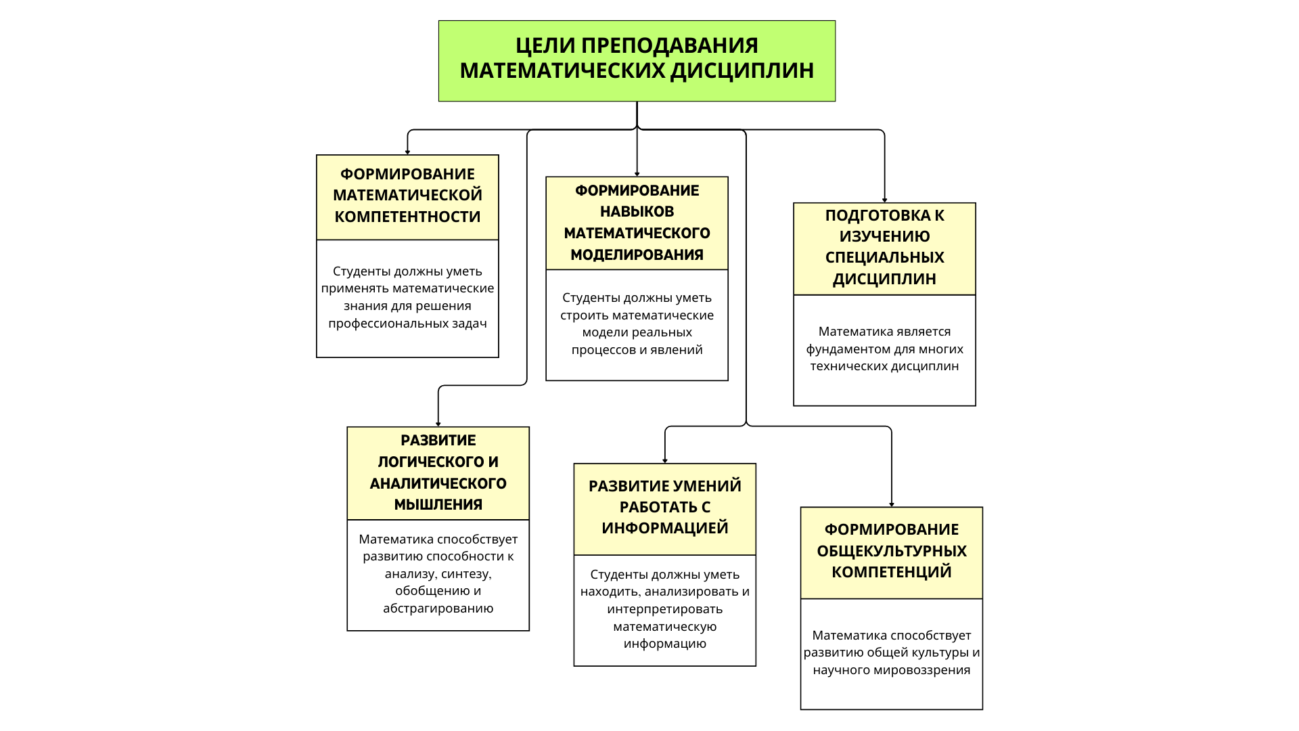
Рисунок 1 – Цели преподавания математики
Активность обучаемого, его познавательный интерес к изучению предмета является важным условием совершенствования математической подготовки, реализации задач и целей преподавания математики на технических специальностях. Интерес учащихся процессе обучения, в самообразовании требует постоянной поддержки самим преподавателем, реализуя в своей педагогической деятельности принцип профессиональной направленности. (рисунок 2)
В настоящее время развитие вычислительной техники, а также сплошного внедрения компьютерных систем в жизнь и деятельность человека играет важную роль. В связи с этим область применения математических методов для решения профессионально-ориентированных задач в системе фундаментальных знаний при подготовке студентов инженерно-технических специальностей математические знания занимают первостепенное место.
Чтобы подчеркнуть сколь важны для специалиста способности и навыки владения технологией, приведем представленный крупной нефтяной компанией США «Амоко» перечень некоторых из 14-ти важнейших, по мнению компании, личностных характеристик современного инженера: инициативность, способность работать в команде, рассудительность, способность адаптироваться, анализировать, профессиональные знания, способность учиться, качества лидера, и т.д. [58]. Как мы видим, специалисту, не обладающему вышеперечисленными качествами непросто добиться успеха в современных компаниях.
Многие из названных качеств – способность анализировать, способность учиться, рассудительность – необходимы и в обучении математике, и самое главное их можно формировать при. Из сказанного можно сделать вывод о том, что задачи, поставленные перед современным инженером, во многом совпадают с целями математической дисциплины.
Одновременно оно оказало мощное воздействие на прогресс самой математики» [59]. Отличая заслуги перед педагогикой таких ученных как А.Т. Тажмаганбетов, Л.Д. Кудрявцев, Л.И. Колмогоров, В.П. Гнеденко и других надо, используя бесценный опыт, необходимо искать новые пути для формирования необходимых качеств для изучения математики.
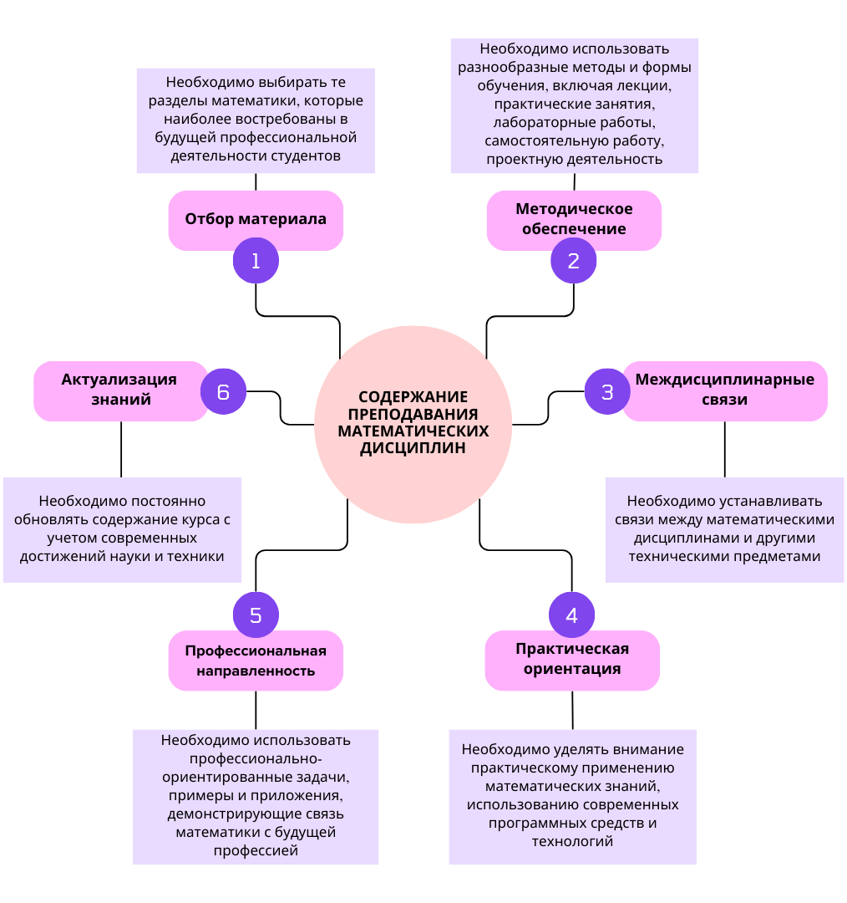

Рисунок 2- Содержание преподавания математических дисциплин

Теническое образование казахстанского студента должно развиваться в различных направлениях, в связи с этим на дисциплину «Математика» возлагаются различные функции:
- посредством математики развивается логичность в рассуждениях, абстрактное и пространственное мышление, в этом заключается логическая функция;
- математика выполняет познавательную функцию;
- мировоззренческая и философская функции;
- прикладная функция, теория математики стала фундаментом, на основе которой строится вся прикладная наука, осуществляющая связь с общенаучными и специальными дисциплинами.
Л.Д. Кудрявцев [60] формулирует следующие задачи преподавания математики в вузе:
1) студенты должны освоить достаточный объем математических знаний, чтобы уметь применять математические методы в практической деятельности;
2) совершенствование математической интуиции и мыслительных способностей студентов;
3) формирование у студентов общей математической культуры.
Данные задачи, сформулированные Л.Д. Кудрявцевым, перекликаются с более «общими целями математического образования в технических вузах, такими как:
- обеспечение математической подготовки, необходимой для изучения технических дисциплин;
- развитие навыков математического моделирования и решения прикладных задач» [60];
- формирование у студентов научного мировоззрения и способности к аналитическому мышлению.
Таким образом, математика в нынешних реалия выступает как мощный инструментарий для выполнений разнообразных профессиональных задач, таких как управления и планирования с применением методов линейного программирования и теории оптимизации;
- статистика: сбор, обработка, анализ и интерпретация данных, полученных в результате экспериментов, наблюдений или моделирования. (Мат статистика, теория вероятностей);
- проектных работ и конструирования: расчет прочности, устойчивости, надежности конструкций, проектирование электрических цепей, разработка алгоритмов и программного обеспечения. (Геометрия, линейная алгебра, дискретная математика)
Таким образом, профессиональная направленность обучения математике должна способствовать формированию у студентов стремления к постоянному профессиональному развитию и повышению своей квалификации, в том числе и в области математики.
Одним из наиболее эффективных методов реализации принципа профессиональной направленности на инженерно-технических специальностях является решение задач, имеющих профессионально-прикладное содержание [61].

1.2. Дидактические принципы профессионально-ориентированного обучения студентов и психолого-педагогические особенности формирования у них профессиональных компетенций
Развитие современного динамичного общества диктует обновленные требования к личности, которая должна обладать техническим и инновационным мышлением, способна решать профессионально-направленные задачи в профессиональной деятельности. Именно поэтому качественная организация профессионально-направляющего обучения математике выступает одним из самых актуальных вопросов, требующих немедленного вмешательства.
Техническое образование в нашей стране должно быть нацелено на подготовку компетентных специалистов, способных к реакции в меняющемся социально-экономическом обществе, поиске нестандартных решений. Обеспечение процесса сформированности высокого уровня профессиональной компетентности будущего специалиста по математике является залогом их конкурентоспособности на рынке труда [62].
В контексте определения понятия «профессионально-ориентированное обучение» в исследовании понимается содержательное наполнение математики и организацию ее изучения в логических формах и видах деятельности, обеспечивающих реализацию познавательных и практических задач профессиональной деятельности будущего специалиста.
Исследуя вопросы соотношения фундаментальной и профессиональной направленности обучения математике, K. Stocking, F. Leenders, и J. de Jong [63], пришли к выводу, что такая задача крайне непроста. Исследователи считают, что обеспечение заинтересованности студентами изучения математики и определения ее роли в техническом образовании зависит от опытности преподавателя.
Выраженный подход считается правильным и требует разнообразия в обучении будущих специалистов вуза технического профиля путем решения вопроса процесса формирования готовности выпускника применять профессиональные компетенции, а именно, в процессе изучения курсов «Математика 1» и «Математика 2».
Исследуя вопросы осуществления профессиональной направленности обучения математике будущих специалистов вуза технического профиля и структуру профессиональной компетентности в области математики, J. Bergmann выделяет систему дидактических и «методических ресурсов профессиональной направленности на формирование очерченной компетентности студентов» [65]. Что касаемо полученных в данном исследовании результатов, использование предложенного подхода может быть правильным, а именно с целью обеспечения сформированности профессиональной компетентности будущих специалистов вуза технического профиля обучения математике должно профессионально направляться, что возможно реализовать через увеличение времени на решение задач профессионального направления в процессе выполнения практических работ во время изучения курсов «Математика – 1,2».
Реализация профессионально-направленного обучения математике сьудентов технического направления, по мнению S. O’Hara и R. Pritchard [66], возможна путем выполнения следующих требований: актуализация тесных взаимосвязей математики с циклом общепрофессиональных и специальных дисциплин; развивать умения и навыки осуществления математическое моделирования реальных процессов и явлений, которые имеют место в будущей профессиональной деятельности специалистов вуза технического профиля.
По мнению I. Abualrub, B. Karseth и B. Stensaker [67] профессионально-педагогическая и профессионально-психологическая направленности в становлении личности находятся во взаимосвязи и являются залогом формирования не только профессиональных компетенций, но и профессиональных знаний. Стоит согласиться с мнением исследователей и выделить следующие компоненты профессионально-направленного обучения, а именно: стойкая мотивация к изучению математики и предметов математического цикла; развитие профессиональных знаний и интересов, а также овладение методикой решения профессионально-направленных задач;
Зимняя И.A. [68] и Кoгaн E.Я. [69] активно исследовали вопросы развития вопроса профессионального направления личности специалиста технического профиля в результате чего выделены компоненты в структуре их готовности к осуществлению профессиональной деятльности, а именно: личностный (сформированность потребностей, желаний, интересов, идеалов, убеждений, мировоззрений, ценностных ориентаций специалиста), рефлексивный (обеспечение развития самооценки для дальнейшего целенаправленного упорного совершенствования своих профессиональных компетенций, стремление профессионально совершенствоваться) и процессуальный (состоит в формировании профессиональных компетенций как залога к реализации в профессиональной сфере).
Однако описанные выше результаты не позволяют с этим согласиться, так как в системе формирования профессиональных компетентностей будущих специалистов вуза технического профиля в процессе профессионально-направленного обучения математике следует выделить следующие компоненты: мотивационный, когнитивно-операционный и рефлексивный.
Выделяются следующие профессиональные умения, которыми должны обладать будущие специалисты в процессе изучения математических дисциплин: несомненно это не только лидерские качества, креативное мышление, но и умение ставить профессиональные задачи, способность делать анатические выводы, делать прогнозы, составлять гипотезы, предвидеть результат, находить эффективное частное рещение из множества общих решений и тому подобное.
Изучая компетентностно-ориентированные методы преподавания и обучению с применением профессионально-прикладной направленности среди специалистов технического вуза в Казахстане наши ученые [70] пришли к мнению, что сущность такого подхода заключается в самостоятельном приобретении знаний, применении креативного подхода в процессе решения нестандартных задач. Относительно полученных в данном исследовании результатов использование предложенного подхода может быть правильным, а именно потому, что состоится установление соответствия между математикой и дисциплинами технического цикла.
Результаты данного исследования подтверждают, что основой профессиональной подготовки будущих специалистов вуза технического профиля являются математические знания, которые получают студенты в процессе изучения математики, как залог к усвоению дисциплин специального цикла. Именно поэтому будущие специалисты должны быть ориентированы на приобретение профессиональных компетенций для качественного использования их в будущей профессиональной деятельности.
Полагаясь на мнение ученых, мы считаем, что в нашей стране необходимы: реорганизация образовательного процесса на основе обеспечения мотивации к профессиональной деятельности с учетом специфики обучения в техническом университете; связь теории с практикой с помощью реализации когнитивно-деятельностного компонента готовности; обеспечение саморефлексии во время осуществления профессиональной деятельности.
Предлагается выделить следующие условия для повышения уровня готовности будущих специалистов вуза технического профиля, а именно: обновление содержания учебных программ; разнообразие форм учебной деятельности; активизация самостоятельной познавательной деятельности; применение цифровых технологий в процессе изучения математики; использование задач профессионально-ориентированного направления.
На технических специальностях вузов курс математики читается уже много десятилетий. Фактически математика, математический стиль мышления должен всегда сопровождать инженера в его повседневной деятельности. В современное время необходимость математической подготовки специалиста, в какой бы области он не трудился, обусловлена велением нашего времени.
Преподавание математических дисциплин в техническом вузе отличается от обучения студентов математических специальностей, от подготовки учителей математики и должно учитывать психологические и педагогические особенности студентов, поступающих именно на технические специальности. Это обусловлено тем, что студенты, выбирающие техническое направление, отличаются от гуманитариев. Несомненно, этот аспект необходимо учитывать при обучении таких студентов.
В ходе исследования мы определили основные психолого-педагогические особенности студентов, обучающихся на технических специальностях, которые влияют на эффективность обучения в вузе. Мы их условно разделить на пять основных категорий:
- возрастные особенности;
- когнитивные особенности;
- уровень подготовки;
- особенности мышления;
- эмоциональный интеллект
Психолого-педагогические особенности и их характеристики представлены таблицей 3.
В процессе определения целей и отбора содержания при составлении образовательных программ, силлабусов, разработки индивидуальной траектории обучения и так далее, необходимо учитывать психолого-педагогические особенности студентов первокурсников, ведь именно на младших курсах учащиеся получают математическую подготовку, и особенно в процессе профессионально-ориентированного обучения студентов.

Таблица 3 - Психолого-педагогические особенности и их характеристики

Психолого-педагогические особенности | Характеристика
1 | 2
Возрастные особенности | Студенческий возраст (17-22 года) характеризуется активным становлением мировоззрения, профессиональной самоидентификацией, развитием аналитического и критического мышления. Следует обеспечить условия для самостоятельной работы, проблемного обучения и проектной деятельности.
1 | 2
Когнитивные особенности восприятия | Обучающиеся могут различаться по способам получения и обработки информации (визуалы, аудиалы, кинестетики). Необходимо учитывать данный аспект при отборе методов обучения, включая наглядные материалы, лекции, практические занятия, работу в группах.
Уровень подготовки | Исходный уровень компетенций математической подготовки студентов может быть разным. Важно провести входной срез знаний, умений и навыков с целью обеспечения дифференцированного подхода  .
Особенности мыслительной деятельности | Студенты-технари в большинстве своем имеют развитое пространственное и логическое мышлением. Необходимо в процесс обучения включать задачи, требующие применения этих видов мыслительной деятельности.
Эмоциональный интеллект | Обучение в вузе должно быть комфортным и доброжелательным, способствующим развитию познавательной активности и уверенности в своих силах.

Вопрос онтогенетических (возрастных) особенностей учащихся - первокурсников является значимым фактором педагогической и возрастной психологии, потому что именно в этом возрастном периоде происходит адаптация к новым условиям обучения и социализация в обществе себе подобных. По мнению ученых, психологов (Б. Г Ананьев, Э. Эриксон, Л. И Божович, И.С. Кон, Д.И. Фельдштейн), внесших значительный вклад в исследование данной темы, сходятся на мнении, что это один из самых важных периодов в жизни человека.
Ананьев [71] — известный психолог, который занимался всесторонним изучением личности, включая возрастные особенности. Его исследования, хоть и не посвящены исключительно студентам, но дают ключевые понятия для понимания психологии студентов первого курса (имеется в виду, что студенты первого курса находятся в юношеском и раннем взрослом возрасте). В своих трудах изучал эту проблему как сложный процесс, включающий биологические, психолого-социальные факторы. Эриксон [72] выделяет восемь периодов развития личности, каждая из которых объясняется характерным психосоциальным кризисом. Период «Идентичность против смешения ролей», выпадающая на юношеский и ранневзрослый возраст (12-18 лет), наиболее важна для понимания студентов первого курса. В этот период происходит активный поиск своего «Я», становление самосознания, в том числе и профессиональной.
Возрастные особенности данной категории обучающихся характеризуется активным развитием и становлением. Не зря принято считать, что молодежь именно этой возрастной категории, студенчество является авангардом, двигателем прогресса, передовая, наиболее прогрессивная часть общества. Необходимо направить их созидательную деятельность в нужное русло, обеспечивая условия для самостоятельной работы, проблемного обучения и проектной деятельности.
Работы ряда авторов, посвящены психологии студенческого возраста с точки зрения их когнитивных особенностей восприятия и мыслительной деятельности (А.Е.Абылкасымова, Б. Г Ананьев, В. Н. Куницына, Н.В. Казаринова, Т. Г. Погольша, И.А. Зимняя, А. Л. Андреева). Так, ученый И.А. Зимняя рассматривает различные аспекты педагогической психологии, включая психологические особенности обучения в вузе. Автор уделяет внимание развитию личности обучающегося, формированию его познавательной активности и профессиональной самоидентичности [73]. В. Н. Куницына и другие в своей работе освещают различные аспекты межличностного общения, в том числе в студенческой среде [74]. Авторы анализируют влияние социальной среды на формирование личности и межличностные отношения. Авторы сходятся на мнении, что необходимо учитывать эти когнитивные особенности восприятия при отборе методов обучения, включая разнообразные методы организации учебного процесса.
В процессе определения целей и формировании содержания профессионально-ориентированного обучения следует учитывать уровень подготовленности на начало обучения. Начальный уровень математическая компетентности студентов первого курса может быть разным. Важно провести входной срез знаний, умений и навыков с целью обеспечения дифференцированного подхода и отбора проводить входной контроль и обеспечивать индивидуальный подход к обучению.
Немаловажным условием успешного обучения вчерашнего школьника также выступает среда обучения, так как именно на первом курсе происходит адаптивные процессы, и негативный опыт может существенно повлиять на успешность в обучении не только математических дисциплин, но и на все обучение в целом, а также на дальнейшую профессиональную деятельность после окончания вуза. Адаптация вчерашних школьников — это процесс приспособления студентов, впервые поступивших в вуз, к другим, не как в школе, условиям обучения, социальной среде и образу жизни. Для многих это усугубляется новыми условиями проживания, сменой места жительства, отрывом от семьи. Это важный и сложный период, который может характеризоваться спектром трудностей и сложных эмоциональных состояний. Успешная адаптация является залогом дальнейшей успешной учебы и развития личности студента.
В настоящее время, когда во всех образовательных учреждения вводится инклюзивное обучение, которое усугубляется прошедшей совсем недавно пандемией, данный вопрос является очень актуальным. Проблемам адаптации вчерашних абитуриентов в вузе посвящено множество работ, авторы которых внесли значительный вклад в изучение этой проблематики. Среди них можно отметить таких исследователей, как Б. Г. Ананьев, И. А. Зимняя, С. М. Липсет, С. Л. Рубинштейн [75] и Г. С. Абрамова. В частности, И.А. Зимняя уделяла большое внимание проблемам адаптации студентов к условиям вузовского обучения, рассматривая этот процесс как многоуровневый и включающий в себя адаптацию к учебной деятельности, социальной среде и новому образу жизни. Ее работы акцентируют важность формирования учебной мотивации, развития познавательных процессов и личностных качеств, необходимых для успешной адаптации.
Взгляды учёных по проблемам адаптации первокурсников к вузу многообразны и характеризуются их предметная областью (психология, педагогика, социология) и теоретических концепций. Тем не менее в своем исследовании мы выявили ряд общих характеристик и основные положений, которые поддерживаются большинством исследователей.
Многоаспектность адаптации заключается в том, что практически все учёные сходятся во мнении о многогранности этого процесса, включающего несколько взаимосвязанных аспектов: учебную (академическую) адаптацию – приспособление к новым формам и методам обучения (лекции, семинары, самостоятельная работа), требованиям к усвоению материала, организации учебного времени; социально-психологическую адаптацию – вхождение в новый коллектив (одногруппники, преподаватели, сотрудники вуза), установление межличностных контактов, освоение новых социальных ролей; профессиональную адаптацию – осознание своей будущей профессии, формирование профессиональных интересов и мотивации, приспособление к требованиям профессиональной деятельности; и бытовую адаптацию – решение бытовых вопросов, связанных с проживанием в общежитии или в другом городе, организацией питания, досуга.
В результате проведенного анализа был выделен комплекс факторов, детерминирующих успешность адаптации студентов к условиям обучения в вузе. Данный комплекс включает в себя следующие категории: индивидуально-психологические особенности студентов, к которым относятся такие личностные характеристики, как темперамент, черты характера, уровень коммуникабельности, самооценка, уровень тревожности, мотивация к учебной деятельности, а также опыт, полученный в процессе предыдущего обучения; характеристики вузовской среды, охватывающие организацию учебного процесса, включая формы и методы обучения, требования, предъявляемые к студентам, наличие и эффективность функционирования системы поддержки студентов (в частности, работа кураторов, тьюторов и психологов), социально-психологическую атмосферу в студенческом коллективе, а также доступность информационных ресурсов; социально-экономические условия, к которым относятся материальное положение студента, наличие и характер поддержки со стороны семьи, а также жилищные условия; и социокультурные факторы, включающие культурные различия между студентами, обусловленные их происхождением и воспитанием, а также социокультурные особенности региона, в котором расположено учебное заведение.
В процессе адаптации к вузовской среде студенты первого курса последовательно проходят несколько этапов.
Первый этап – ознакомление, который характеризуется первоначальным знакомством с учебным заведением, его организационной структурой, внутренними правилами и распорядком, преподавательским составом и сокурсниками. Затем наступает этап осознания, связанный с пониманием новых требований и условий обучения, а также осознанием различий между принципами организации учебного процесса в школе и в вузе. После этого следует этап приспособления (аккомодация), на котором происходит активное приспособление к новым условиям, формирование необходимых учебных навыков и стратегий, а также установление социальных контактов в студенческой среде. Завершающим этапом является интеграция, предполагающая полное включение в студенческую жизнь и принятие норм и ценностей студенческого сообщества.
Многие учёные подчёркивают важность психологической поддержки студентов в период адаптации. Психологические консультации, тренинги, семинары, направленные на развитие коммуникативных навыков, управление стрессом, повышение самооценки, могут значительно облегчить процесс адаптации. Эдвайзеры и кураторы также играют важную роль в адаптации первокурсников, предоставляя им необходимую информацию, помогая решать возникающие проблемы и поддерживая в трудные моменты. К тому же, психологии рассматривают адаптацию не как статичное состояние, а как динамический процесс, который может меняться во времени под влиянием различных факторов.
Немаловажным фактором при организации профессионально-ориентированного обучения студентов первых курсов технических специальностей является уровень школьной математической подготовки. В процессе определения целей, отбора содержания, составления силлабусов по математике необходимо учитывать сформированность математических компетенций, так как входящий уровень знаний, умений и навыков студентов различный. С этой целью рекомендуется провести так называемую нулевую контрольную работу для определение сформированности практических навыков и метапредметных компетенций.
На преподавателей первых курсов, в частности на преподавателей математики, основная нагрузка которых приходится на первый и второй семестры обучения, возлагается огромная ответственность. Успешное овладение математическим аппаратом на первом курсе становится основой для последующего успешного продвижения студента в вузе. Именно от того, насколько прочно первокурсник усвоит методы построения математических моделей, напрямую зависит его успешность на последующих курсах при изучении специальных дисциплин, которые, как правило, опираются на математический аппарат. Далее, эффективность математической подготовки, полученный на младших курсах, повлияет на приобретение необходимых профессиональных компетенций и востребованность выпускника как квалифицированного специалиста в своей профессиональной области.
Глубокое понимание математических методов становится гарантией не только качественного освоение образовательной программы, но и способствуют формированию аналитического абстрактного мышления, способность к анализу и синтезу, решению сложных профессиональных задач, что крайне важно для любого специалиста технического профиля.
Таким образом, качественное усвоение математических дисциплин на начальном этапе обучения играет важнейшую роль в формировании конкурентоспособного и востребованного на рынке труда профессионала в будущем. Это обусловлено также тем, что наиболее значительная перестройка стереотипа происходит именно на первом курсе. Данная проблема объясняется многими причинами:
- новым содержанием, организацией и методами обучения, определяющими новый ритм жизни студентов;
- новыми условиями учебы и быта;
- новыми коллективами, к условиям жизни и работы которых студенты должны приспосабливаться;
- новыми отношениями между студентами как внутри, так и вне коллектива.
Эта адаптация к новым условиям, связанная с ломкой старого и установлением нового стереотипа, осложняется появлением и утверждением новых потребностей, новых интересов.
Поэтому закономерны специфические трудности студентов первого курса, вызывающие наиболее низкую успеваемость их по сравнению со старшими курсами. Проблема первых курсов настолько очевидна и так сложна, что она вызывает много психолого-педагогических исследований.
Обучение в вузе – процесс сложный, многогранный и поэтому исследуется различными науками: педагогикой высшей школы, психологией, социологией и др. Дидактический процесс в области математических дисциплин для технических специальностей должен быть организован на основе методологически выверенных подходов, с учетом дидактических принципов, психолого-педагогических особенностей контингента обучающихся на первом курсе и их индивидуальных характеристик, с целью обеспечения их интеллектуального развития.
В условиях достаточно быстро устаревающей техники и технологий будущий инженер обязан готовиться к осмыслению новых явлений, к изменению профессиональной направленности, к поисковым работам на стыке различных областей науки и в наиболее перспективных направлениях.
Основные положения точных наук не стареют со временем. Однажды усвоенные, они превращаются в практически не амортизируемый научный капитал. Математика характерна тем, что никакой ее результат не зачеркивается дальнейшим развитием науки.
Непрекращающееся развитие науки и техники вызвали в свое время математизацию и формализацию науки. Законы природы и законы развития необходимо согласуются с законами правильного мышления. Освоение законов правильного мышления (формальная логика) должна отражаться и в задачах современного обучения и воспитания студентов технических специальностей.

В организации преподавания курса математики первостепенным является его методика. Культурная составляющей преподавателя, его основным элементом определяется его владением методологией, знанием самого предмета математики, его задач, целей и методов и форм организации, т.е. фундаментом, на котором строится весь учебный процесс.

Как показал проведенный эксперимент, анализ методологической, психолого-педагогической литературы преподавание математики на технических специальностях должно строиться на принципах дидактики.

Принцип научности предполагает развитие у учащихся научного стиля мышления, приобщение к научному видению мира посредством математики.

Научность как дидактический принцип должна быть отражена:

- в самой системе теоретических и практических знаний, демонстрирующий современный уровень развития математики;

- в использовании математических методов в человеческой практике.

В процессе изучения математики студенты не только осваивают науку, но и развивают свои познавательные возможности. В этом плане можно говорить о единстве логического и психологического в процессе обучения, о единстве объективного и субъективного. Усваивая систему математических знаний (объективное), студенты одновременно развивают свои познавательные и творческие силы, логическое мышление, а это в свою очередь способствует более правильному и эффективному усвоению новых знаний. Непрекращающееся развитие науки и техники вызвали математизацию и формализацию науки.

Принцип наглядности в силу абстрактного характера математической науки очень важен для лучшего восприятия вновь введенных понятий, в решении задач и вообще, учебного материала. Общеизвестно, что познание реального мира начинается с чувственных восприятий.

Использование в той или иной форме наглядности обучения на занятиях необходимо. Это не только соответствует начальному этапу познания, но и способствует появлению, развитию и укреплению этических, эстетических и интеллектуальных эмоций. Принцип наглядности в вузе приобретает особо сложную структуру, особую специфичность по сравнению с этим же принципом в школьной дидактике. Наглядное построение математической модели стимулирует работу мозга, тем самым облегчая понимание и запоминание.

Принцип сознательности имеет место быть и в средней школе и вузе, поскольку и в том, и в другом случае учащиеся усваивают знания, которые затем должны подвергаться переработке в их сознании. Однако в вузе реализация этого принципа имеет свои особенности, так как студенты по сравнению со школьниками имеют более развитое абстрактное мышление, развитую память, умения и навыки.

Сознательность, как дидактический принцип, опирается на взаимосвязь между различными формами учебного процесса (лекции, практические занятия, лабораторные занятия срс, срсп) [76]. Но если лекция раньше являлась основной формой учебной работы и была школой научного мышления, то в настоящее время лекция приобрела скорее установочный вид, а основным видом деятельности современного студента при кредитной технологии стала его самостоятельная работа. При таких условиях, принцип сознательности упирается в рациональную организацию самостоятельной деятельности студентов в обучении математики.

Принцип сознательности связан с принципом активности.

Одной из важных психолого-педагогических проблем обучения является проблема познавательной активности. В средней школе эта проблема решена и реализуется на разных уровнях. В вузе эта проблема остается нерешеноой.

Эффективность образовательного процесса зависит от взаимодействия двух сторон: преподавателя, создающего условия для обучения, и студента, активно усваивающего знания. Познавательная активность личности стимулируется пониманием излагаемого материала. Интерес к предмету, как правило, пропадает тогда, когда недопонимание в одной теме, ведет к потере дальнейшего понимания.

Активность обучаемого, его познавательный интерес к изучению предмета является важным условием совершенствования математической подготовки, реализации задач и целей преподавания математики на инженерно-технических специальностях. Если активность предполагает наличие устойчивого желания у студентов овладевать знаниями, занимаясь систематически, то самостоятельность – это высшая ступень активности.

Мотивация студентов в получении знаний, в самообразовании должна систематически поддерживаться и самим преподавателем. Здесь важна активная позиция не только студента, но и преподавателя.
Ключевые компетенции, предъявляемые к обучающимся на технических специальностях, такие как самостоятельность и активное мышление должны быть на таком высоком уровне, чтобы роль преподавателя, заключающаяся в помощи студенту в учебной и научно- исследовательской работе, была ничтожной. Принцип активности заключается прежде всего в самостоятельном и осознанном изучении предлагаемого преподавателем теоретического материала, находить самостоятельно необходимую дополнительную математическую литературу и других источники для пополнения своих знаний, а также в умении использовать полученные знания на практике. В связи с этим преподавателю необходимо тщательно организовывать самостоятельную деятельность обучающихся во внеурочное время с предоставлением доступа к необходимым ресурсам для наиболее полного усвоения и восприятия теоретического материала.
Проблема познавательной деятельности рассмотрена А.Ю. Акиловой [77]. Ученый ставит акцент на необходимости в учебной и исследовательской деятельности познавательной активности. В таком случае основное внимание уделяется формированию у студентов навыков самостоятельного поиска, анализа и применения информации, что свидетельствует об их готовности к активному участию в учебном процессе. Исходя из предпосылки о том, что современный специалист должен быть способен к самостоятельной постановке и решению исследовательских задач, мы изучаем, как вуз может создать условия для развития у студентов навыков научного мышления, таких как анализ, синтез, сравнение, обобщение, а также умения самостоятельно ориентироваться в потоке научной и общественной информации.

Принцип доступности: в нем реализуется личностно-ориентированная направленность, учитывающей способности отдельно взятого студента, его теоретическую подготовленность и индивидуальные особенности. Принцип доступности вовсе не означает, что надо обходить «трудные места», а должен реализовываться в условиях от простого к сложному. Успешность в реализации данного дидактического принципа обуславливается соблюдением в преподавании принципа последовательности и систематичности.

Принцип последовательности и систематичности требует преподносить учебный материал в строгой последовательности, соблюдая структурность изложения, где все находится в единстве, где каждая единица учебного материала отражает общую цель, являясь логическим продолжением предыдущей, обеспечивая наиболее эффективное усвоение вновь получаемых знаний. Последовательность и систематичность в обучении математики приводит к сознанию того, что все математические аксиомы, понятия, определения, теоремы взаимосвязаны и вытекают друг из друга, и разрыв в понимании в одной цепочке, приводит к дальнейшему непониманию во всех звеньях математических знаний.

Принцип системности в обучении имеет очень важную роль в осознании того, что все явления и объекты в природе связаны в единую систему. Целью использования принципа системности в обучении является такая организация процесса обучения, в котором реализуется воспитание системного вида восприятия природы вещей и соответствующего типа мышления, то есть полученные порции знаний должны восприниматься не как сумма некоторых разрозненных теорий, а как пребывающие в общей системе, подчиняющихся одним законам.

Принцип системности имеет прочную связь с таким принципом как принцип развивающего обучения и не менее важен в организации обучения. Без интеллектуального развития студентов не может быть качественного образования.

В контексте настоящего диссертационного исследования приоритетное значение приобретает принцип профессиональной ориентации, детерминирующий специфику подготовки специалистов инженерно-технического профиля в системе высшего профессионального образования. Более подробно данный принцип раскрыт нами во второй части данной главы.

В ходе констатирующего эксперимента нами было проведено анкетирование студентов третьего и четвертого курсов, обучающихся по специальности «Нефтяное дело». В опросе приняло участие 83 студента. Вопросы анкетирования были следующие.

1. По вашему мнению, необходима ли математика современному нефтянику?

а) Да – 71%

б) Нет –13%

в) Затрудняюсь ответить – 16%

2. Испытываете ли Вы потребность в применении математике при изучении специальных дисциплин?

а) Да – 69%

б) Нет – 13%

в) Затрудняюсь ответить – 18%

3. Удовлетворяет ли вас математическая подготовка, полученная при изучении курса «Математика-1,2» на первом курсе?

а) Да – 24%

б) Нет – 59%

в) Затрудняюсь ответить – 17%.

4. Как вы считаете, был ли курс математики направлен на его дальнейшее применение (т.е. изучались ли прикладные задачи в достаточной мере)?

а) Да – 14%

б) Нет – 22%

в) Недостаточно – 49%

г) Затрудняюсь ответить – 15%.

В ходе анкетирования и собеседования выяснилось:

- студенты старших курсов испытывают острую потребность в более глубоком освоении математических методов, которые были бы непосредственно применимы в их будущей профессиональной деятельности;

- многие студенты отмечают, что математические курсы, изучаемые в вузе, носят слишком абстрактный характер и не предоставляют достаточных практических навыков;

- существует значительный разрыв между теоретической подготовкой студентов по математике и требованиями современного рынка труда.

Также были опрошены студенты первого курса о важности математики в их будущей деятельности. Полученные ответы дают возможность сделать следующие вывод о том, что имеется разрыв между абстрактными математическими концепциями и реальными профессиональными задачами создает у студентов определенные затруднения и снижает их мотивацию к осознанному изучению предмета.

Как показал эксперимент, профессионально-ориентированное обучение математики способствует формированию когнитивных качеств у студентов – будущих нефтяников.

Все дидактические принципы обучения, должны быть объединены одной целью - совершенствование качества математического образования.
На достижение дидактических целей преподавания математики влияет логика учебного процесса, которая отражается в структуре, содержании и методах познавательного процесса. Классики педагогики, такие как Я.А Коменский [78], А. Дисверг, К.Д. Ушинский [79] отмечали, что знания скорее усваиваются, если учебный процесс выстроен в логической последовательности. Логически правильно построенный учебный процесс активизирует познавательную деятельность, обеспечивает оптимальное решение вопроса о преемственности и последовательности математического школьного и вузовского образования [80].
Проблемы преемственности математического образования интересовали многих исследователей. В разное время данную проблему рассматривали Б.В. Гнеденко, И.В Антонов, К.И. Васильев, С.М. Годник, В.В. Ахметжанова, Ю.М. Колягин, Р.М. Зайниев и др. Р.М. Зайниев в связи с этим вопросом дает наиболее подробное объяснение, что преемственность математического образования неотделима от профессиональной направленности в обучении математики [81].

Непрерывность в изучении математики обеспечивается за счет преемственности и последовательности в изложении материала. Эта непрерывность должна прослеживаться на всех уровнях высшего профессионального образования и находить свое выражение в организации учебного процесса, его содержании, а также в применяемых формах и методах обучения. Однако, принцип непрерывности обучения математике в вузе должно обеспечиваться соответствующим содержанием, методами и символикой, являясь естественным продолжением школьной математики.

Непрерывность, на наш взгляд, должна реализовываться в двух направлениях: непрерывное развитие личности на протяжении всего обучения, непрерывность в пополнении математических знаний, умений и навыков. Студенты не должны ограничиваться только курсом «математики», а совершенствовать свои знания самостоятельно также после завершения курса.

Математическое образование будущего инженера в контексте непрерывности включает несколько протяженных во времени периодов:

1) довузовское математическое образование;

2) изучение математического курса в вузе;

3) послевузовское образование.

Рассматривая проблемы математического образования студентов технических специальностей, Кудрявцев Л.Д. [25] выделяет три последовательных этапа непрерывной математической подготовки: начальный этап математической подготовки (общий курс математики), средний этап, включающий в себя изучение методов математического моделирования, третий этап – изучение специальных математических курсов.

А.Ю. Акилова в своих исследованиях также просматривает связь между преемственностью, непрерывностью и последовательностью. Это фиксируется по мере достижения необходимого уровня развития в различных областях, включая психическую, эмоциональную, эстетическую, умственную и физическую сферы.

В условиях реализации профессиональной ориентации в обучении математике на технических специальностях дидактические принципы видоизменяются. Анализ дидактических принципов и факторов профессиональной ориентации в обучении математике объясняет, как наиболее эффективно интегрировать изучение математики с будущей профессиональной деятельностью студентов. Эта связь нужна для повышения мотивации к изучению предмета, формирование профессионального самоопределения и подготовка квалифицированных кадров. Остановимся более подробно дидактических принципах профессиональной ориентации в обучении математике:

Принцип связи обучения с жизнью и практикой: Этот принцип является основополагающим. Он предполагает демонстрацию практической значимости математических знаний в различных сферах деятельности, в том числе и в будущей профессии учащихся. Реализация этого принципа достигается путем использования прикладных задач, моделирования реальных ситуаций, проведения экскурсий на предприятия, встреч с представителями различных профессий.

Подтверждение важности принципа связи обучения с жизнью и практикой в исследованиях многих ученых. Вербицкий А.А. в своих трудах рассматривал «Теорию контекстного обучения» [82]. Исследователь подчеркивал, что знания лучше всего усваиваются в контексте их применения. Представители теории такого подхода изучали обучение в естественных условиях, например, в ремесленных мастерских, и пришли к выводу, что обучение наиболее эффективно, когда оно связано с реальной деятельностью и социальной практикой.

Идея «ситуативного познания» (situated cognition) говорит о том, что знания неотделимы от контекста, в котором они используются. Это напрямую коррелирует с использованием прикладных задач и моделированием реальных ситуаций в обучении математике. А.Н. Леонтьев, Л.С. Выготский выдвинули «Теория деятельности» [83]. В рамках этой теории утверждается, что психическое развитие человека происходит в процессе деятельности. Обучение, согласно этой теории, должно быть организовано как активная деятельность ученика, направленная на решение реальных проблем.

Использование прикладных задач и моделирование профессиональных ситуаций в обучении математике позволяет организовать такую деятельность, способствуя лучшему усвоению знаний и формированию практических навыков.

Исследования в области профессионального образования проводили С.Я. Батышев [84], А.П. Беляева [85].

В работах этих ученых подчеркивается важность профессиональной направленности обучения в подготовке квалифицированных специалистов. Они отмечают, что связь обучения с будущей профессией позволяет сформировать у учащихся необходимые профессиональные компетенции, повысить их конкурентоспособность на рынке труда и обеспечить успешную адаптацию к профессиональной деятельности.

В настоящее время существуют исследования, проведенные в рамках STEM-образования (Science, Technology, Engineering, Mathematics). Они показывают, что интеграция математики с другими естественнонаучными и техническими дисциплинами, а также использование проектной деятельности и практических заданий, значительно повышают интерес учащихся к математике и улучшают результаты обучения.

Исходя из вышесказанного, можно заключить, что принцип связи обучения с реальной жизнью и практикой является не просто формальным утверждением, но и научно обоснованным дидактическим принципом, что подтверждается многочисленными исследованиями, проведенными в сферах педагогики, психологии и методики преподавания. Его реализация в обучении математике, через использование прикладных задач, моделирование, экскурсии и встречи с профессионалами, способствует повышению мотивации учащихся, формированию необходимых компетенций и подготовке к успешной профессиональной деятельности.

Немаловажным дидактическим принципом является принцип наглядности. Использование наглядных материалов, таких как схемы, графики, диаграммы, модели, способствует лучшему пониманию и повышению интереса к обучению. В аспекте профессиональной направленности наглядность может быть реализована с помощью демонстрации применения математики в различных профессиях посредством видеофайлов, презентаций, интерактивных моделей. Мысль о важности наглядности в обучении зародилась в глубокой древности, но как принцип дидактики он был сформулирован Яном Амосом Коменским в XVII веке в его книге «Великая дидактика». Известно, что автору принадлежит золотое правило дидактики

Учащиеся должны понимать необходимость изучения математики для своей будущей профессиональной деятельности и принимать активное участие в учебном процессе. Здесь необходима реализация принцип сознательности и активности. Идеи сознательности и активности в обучении можно найти уже в трудах древнегреческих философов (Сократ, Платон).

Принцип наглядности, хотя и имел предпосылки в древности, был сформулирован и обоснован позднее в трудах таких педагогов, как Я.А. Коменский, И.Г. Песталоцци, А. Дистервег, К.Д. Ушинский. В советской педагогике этот принцип получил особое развитие в трудах Л.С. Выготского, А.Н. Леонтьева, П.Я. Гальперина и других. Для эффективного достижения результата учащимся необходимо создать предпосылки для самостоятельной работы, проведения исследований, решения проблемных задач, связанных с профессиональной деятельностью.

Принцип индивидуализации и дифференциации характеризуется необходимостью учитывать индивидуальные интересы и склонности студентов. Для этого можно использовать дифференцированные задания.

Для качественной организации профессиональной ориентации в обучении математике необходимо иметь доступ к пособиям и дидактическим материалам с примерами профессионального применения математики; наличие современной материально-технической базы, такой как компьютерные классы, доступ к интернету и программное обеспечение для математического моделирования; а также установление связей с предприятиями и организациями для проведения экскурсий, встреч с профессионалами, практик и стажировок, что позволит учащимся получить представление о реальной профессиональной деятельности.

Для эффективной профессиональной ориентации в процессе обучения математике необходимо учитывать следующие аспекты: взаимодействие с семьей, предполагающее информирование родителей о профориентационных возможностях математического образования и их активное вовлечение в этот процесс; создание профориентационной среды в образовательном учреждении посредством организации тематических мероприятий, выставок и конкурсов, демонстрирующих применение математики в различных профессиональных сферах; а также активное использование информационно-коммуникационных технологий (ИКТ), таких как интерактивные ресурсы, виртуальные лаборатории и онлайн-курсы, что способствует повышению интереса к обучению, расширению доступности информации о профессиях и более глубокому пониманию роли математики в современном мире [86] .

Таким образом, целенаправленная и систематическая реализация дидактических принципов и создание соответствующих условий позволяют эффективно осуществлять профессиональную ориентацию в обучении математике, способствуя формированию квалифицированных и востребованных специалистов.

1.3 Профессионально-ориентированные задачи по математике как необходимое условие для формирования профессиональных компетенций студентов технических специальностей вуза

В системе требований, предъявляемых к организации дидактического процесса по математическим дисциплинам для технических направлений, особое место занимает императив профессиональной ориентации, предполагающий установление непосредственной корреляции между теоретическим материалом и профессиональной подготовкой студентов, осваивающих специальность «Нефтегазовое дело».

В условиях современной образовательной парадигмы одной из доминирующих целей математической подготовки в высших учебных заведениях технического профиля является не столько трансляция дискретных математических знаний, сколько формирование у будущих инженеров компетенций, обеспечивающих эффективное применение математического аппарата в процессе освоения общенаучных и специальных дисциплин, а также в рамках профессиональной деятельности. Мы считаем, что необходимым условием для обеспечения вышеупомянутой цели обеспечения профессиональной направленности преподавания математики будущим бакалаврам является включение в учебный процесс прикладных и профессиональных упражнений и задач. Для студентов технических специальностей высших учебных заведений, применение таких упражнений заданий также приобретает характер не просто желательного, а необходимого условия качественной математической подготовки на первом курсе.

Реализация курса математики, содержание которого соответствует Государственный общеобязательный стандарт высшего образования, но при этом включает в обучение профессионально-ориентированные задачи, ориентированные на техническую проблематику, позволит обучающимся осознать имманентную значимость данной дисциплины, поддерживать устойчивый познавательный интерес и развить его в процессе изучения математики, а также заложит фундамент для формирования первичных профессиональных компетенций будущего бакалавра

Идея о пользе задач и упражнений с техническим содержанием в образовательном процессе не является чем-то новым и находит отражение в работах многих методистов-исследователей. Согласно мнению большинства ученых, изучающих проблему прикладной направленности математики, обучение решению задач, непосредственно связанных с будущей профессиональной деятельностью, является наиболее действенным способом повышения качества математической подготовки и оптимизации процесса обучения.
Проблемами прикладной направленности математики в школе и в вузе в разное время занимались такие ученые как русский математик-педагог А.Н. Колмогоров, Г. Фройденталь - нидерландский математик и педагог, советский ученый В.А. Крутецкий, Ю.М. Колягин [87] - советский и российский методист-математик, Г.И. Саранцев - современный российский исследователь. Важно отметить, что помимо этих авторов, значительный вклад в развитие прикладной направленности в школьном математическом образовании и в вузе внесли и другие методисты-математики, педагоги и психологи, такие как: А.Г. Мордкович, Л.М. Фридман, М.И. Башмаков.
Казахстанские ученые-математики тоже не остаются в стороне. В Казахстане, как и во многих других странах, проблема прикладной направленности в школьном математическом образовании часто рассматривается в контексте реализации компетентностного подхода, STEM-образования и развития функциональной грамотности учащихся. А.Е. Абылкасымова занимается проблемами совершенствования методики преподавания математики в школе, разработкой учебников и учебно-методических пособий [88]. В её работах рассматриваются вопросы формирования математической компетентности учащихся, что включает в себя и умение применять математические знания в практических ситуациях.
О. А. Жаутыков известный казахстанский математик и педагог, внес значительный вклад в развитие математической науки и образования в Казахстане. Хотя его работы охватывают широкий спектр математических проблем, он также уделял внимание вопросам преподавания математики в школе и связи её с практикой. Его деятельность способствовала развитию математической культуры в стране, что является важной предпосылкой для эффективной реализации прикладной направленности.
К.А. Тургунбаева занимается проблемами методики преподавания математики, в том числе вопросами формирования у учащихся умений решать прикладные задачи и использовать математические знания в различных областях и др.
Анализ трудов по данной теме в рамках нашего исследования приводит к выводу, что наиболее действенным способом реализации профессиональней направленности математического образования и улучшения процесса обучения является обучение решению задач, имеющих профессиональный контекст. Задача вузовской математики научить решать такие задачи.
В рамках советской психологии была разработана концепция учебной деятельности, основанная на трудах таких учёных, как Д.Б. Эльконин, В.В. Давыдов, А.Н. Леонтьев и другие. Согласно данной концепции, учебная деятельность представляет собой сложную систему, обладающую определённой структурой, включающей ряд взаимосвязанных компонентов.
Прежде всего, необходимо отметить мотив, который выступает в качестве побудительной силы, инициирующей учебную деятельность. Мотив отвечает на вопрос «зачем учиться?» и определяет направленность и интенсивность учебной активности. Мотивы могут быть различными: познавательный интерес, стремление к саморазвитию, социальные мотивы, профессиональные устремления и т.д.
Центральным элементом структуры учебной деятельности является учебная задача. Учебная задача представляет собой цель, которую необходимо достичь в процессе обучения. Она формулируется в форме проблемы или вопроса, требующего разрешения. Важно подчеркнуть, что учебная задача отличается от простой задачи тем, что она направлена не на получение конкретного результата, а на овладение общим способом действия, который можно применять для решения целого класса задач.
Для решения учебной задачи учащиеся выполняют учебные действия. Учебные действия представляют собой систему операций, направленных на преобразование учебного материала и овладение новым способом действия. К учебным действиям относятся анализ условий задачи, выделение существенных признаков, построение гипотез, поиск способов решения, выполнение практических действий и т.д.
Наконец, структура учебной деятельности включает контроль и оценку. Контроль представляет собой процесс проверки соответствия результатов учебных действий поставленной учебной задаче. Оценка же является результатом сопоставления достигнутых результатов с заданными критериями. Контроль и оценка выполняют не только функцию констатации достигнутого уровня, но и функцию регуляции учебной деятельности, позволяя корректировать процесс обучения и добиваться более высоких результатов.
В данном разделе мы подробно остановимся на понятии «учебная задача» в рамках настоящего исследования.
В исследованиях ученых, в зависимости от аспекта, на который нужно сделать акцент, профессионально ориентированные задачи в математике названы по-разному. Мы их сгруппировали по смысловым оттенкам
Подчеркивая связь с профессией, в методической литературе для обозначения задач, моделирующих ситуации из профессиональной деятельности, используется ряд терминов, имеющих близкое, но не тождественное значение. В частности, термин «профессиональные задачи по математике» является наиболее распространённым и точным синонимом, обозначающим задачи, требующие применения математических знаний и методов для решения проблем, возникающих в различных профессиональных областях. Концепт «задачи профессиональной направленности» акцентирует внимание на ориентации учебного процесса на будущую профессиональную деятельность обучающихся, подчёркивая связь математических знаний с конкретными профессиями. В свою очередь, «профессионально-прикладные задачи» указывают на практическое применение математики непосредственно в профессиональной сфере, демонстрируя её инструментальную роль в решении производственных и иных профессиональных задач.
Термин «задачи с профессиональным контекстом/содержанием» фокусирует внимание на том, что условие задачи непосредственно связано с профессиональной деятельностью, обеспечивая погружение обучающихся в профессиональную среду посредством математических моделей. Необходимо отметить, что «задачи профессиональной ориентации» подчёркивают дидактическую цель – помочь студентам и учащимся сориентироваться в мире профессий, осознать значимость математики для успешной профессиональной реализации и сделать осознанный выбор будущей специальности. Наконец, понятие «специализированные задачи» указывает на узкую направленность задач, их принадлежность к конкретной профессиональной области или отрасли, что позволяет углубить понимание специфики применения математических методов в данной сфере.
Таким образом, вышеуказанные термины, хотя и имеют общую смысловую основу, отражают различные аспекты связи математического образования с профессиональной деятельностью и используются в зависимости от контекста и целей обучения.
Понятие «практико-ориентированные задачи» подчёркивает нацеленность на практическое применение математических знаний и формирование соответствующих компетенций. В данном контексте, термин «практические задачи» выступает как более удобная форма предыдущего, сохраняя при этом основное смысловое содержание.
Кроме того, выражение «задачи с практическим применением» явно указывает на возможность использования полученных знаний и умений в практической деятельности, тем самым демонстрируя их ценность и востребованность. Наконец, термины «реальные задачи» или «задачи из реальной жизни» фокусируют внимание на непосредственной связи задач с конкретными ситуациями, возникающими в повседневной жизни или профессиональной деятельности.
Также можно выделить группы задач, подчёркивающих связь математики с конкретными областями профессиональной деятельности. В частности, «технические задачи» ориентированы на студентов технических специальностей и демонстрируют применение математических методов в контексте технических дисциплин и профессий, таких как строительство, геодезия, горное дело и другие. Данные задачи, как правило, включают элементы технического моделирования, расчёты технических параметров и анализ технических систем.
Аналогично, «экономические задачи» предназначены для студентов экономических специальностей и иллюстрируют использование математических инструментов в экономической деятельности.
Наконец, для более узкой специализации возможно использование категории задачи по конкретной области.
Данный подход позволяет максимально конкретизировать связь математики с будущей профессиональной деятельностью студентов, предлагая им задачи, непосредственно связанные с их будущей работой. Примерами могут служить "задачи из нефтегазовой отрасли", включающие расчёт дебита скважин, моделирование процессов добычи и транспортировки нефти и газа, или "задачи из строительной сферы", охватывающие расчёт строительных конструкций, оптимизацию использования строительных материалов и планирование строительных работ.
Помимо рассмотренных ранее терминов, в методической литературе также встречаются и другие обозначения, акцентирующие различные аспекты связи математики с профессиональной деятельностью. В частности, понятие «контекстные задачи» подчёркивает, что задача рассматривается не изолированно, а в рамках определённого контекста, зачастую профессионального. Иными словами, условие задачи формулируется с учётом специфики конкретной области знаний или сферы деятельности.
Термин «ситуационные задачи», в свою очередь, указывает на то, что задача описывает конкретную ситуацию, взятую из реальной профессиональной практики. В этой постановке, студенту предлагается не просто решить математическую задачу, а проанализировать конкретную ситуацию, выявить проблему, сформулировать её на математическом языке, решить соответствующую математическую модель и интерпретировать полученные результаты в контексте исходной ситуации. Решение таких задач предполагает не только применение математических методов, но и демонстрацию умений анализировать ситуацию, принимать решения, работать в команде и выполнять другие виды деятельности.
Таким образом, в нашем исследовании проводится разграничение между понятиями "прикладные задачи" и "профессионально ориентированные задачи", несмотря на их тесную взаимосвязь. В частности, прикладные задачи представляют собой более широкую категорию и охватывают задачи, демонстрирующие применение математических знаний в разнообразных сферах человеческой деятельности, включая бытовые ситуации, науку, технику, экономику, повседневную жизнь и другие области.
Прикладные задачи ориентированы на формирование общего представления о роли математики в окружающем мире и могут быть полезны для всех направлений и специализаций, независимо от их будущих профессиональных планов. В отличие от них, профессионально ориентированные задачи представляют собой подмножество прикладных задач, характеризующееся непосредственной связью с конкретной профессией или областью профессиональной деятельности. Следовательно, они адресованы студентам или учащимся, готовящимся к определённой профессии, и призваны помочь им осознать, каким образом математические знания будут востребованы и использованы в их будущей работе. Иными словами, профессионально ориентированные задачи моделируют ситуации, с которыми специалисты сталкиваются в своей повседневной практике, и требуют применения математического аппарата для их разрешения.
Для наглядной иллюстрации данного различия можно привести следующие примеры. Задача о расчёте площади комнаты с целью определения необходимого количества обоев является типичной прикладной задачей, так как навыки расчёта площади могут пригодиться любому человеку в быту. В то же время, задача о расчёте оптимального режима работы буровой установки представляет собой профессионально ориентированную задачу, предназначенную для студентов нефтегазового дела и непосредственно связанную с их будущей профессиональной деятельностью.
Многочисленные психолого-педагогические исследования указывают на то, что представление содержания обучения математике в форме задач способствует его более глубокому и прочному усвоению учащимися. Ключевым элементом этой структуры является учебная задача. Именно через постановку и решение учебных задач происходит усвоение нового понятия. Содержание обучения (знания, умения, навыки) не может быть просто "передано" учащимся в готовом виде. Оно должно быть "преобразовано" в учебную задачу, которую студент должен решить, чтобы усвоить учебный материал.

Согласно мнению большинства ученых, занимающихся проблемой прикладной направленности математики, обучение решению задач, непосредственно связанных с будущей профессиональной деятельностью, является наиболее действенным способом повышения качества математической подготовки и оптимизации процесса обучения.

Рассмотрение темы учебных задач предполагает учёт ряда важных аспектов, которые способствуют более эффективному и осознанному подходу к организации учебного процесса. Прежде всего, необходимо отметить классификацию учебных задач. Существует множество различных классификаций, основанных на разных критериях. Например, задачи могут классифицироваться по уровню сложности (от простых, требующих репродуктивных действий, до сложных, требующих творческого подхода), по типу познавательной деятельности. Изучение этих классификаций позволяет преподавателю более целенаправленно подбирать задачи, соответствующие целям обучения и уровню подготовки учащихся.

Не менее важна методика постановки учебных задач. Недостаточно просто подобрать подходящие задачи; необходимо правильно их сформулировать и представить учащимся. Существуют методические рекомендации, которые помогают активизировать познавательную деятельность учащихся при постановке задачи. Например, создание проблемной ситуации, использование наглядных материалов, формулировка задачи в виде вопроса, требующего исследования, и другие приемы. Правильная постановка задачи мотивирует учащихся к активному поиску решения и способствует более глубокому усвоению материала.

В процессе решения учебных задач ключевую роль играет преподаватель. Он выступает не только как источник информации, но и как организатор учебной деятельности. В его задачи входит помощь учащимся в формулировке проблемы, нахождение путей её решения, анализ полученных результатов и формулирование выводов. Преподаватель направляет процесс решения, стимулирует дискуссию, задаёт наводящие вопросы и помогает учащимся самостоятельно прийти к правильному ответу.

Современные образовательные технологии предоставляют широкие возможности для представления учебных задач и организации учебной деятельности. Компьютерное моделирование позволяет визуализировать сложные процессы и явления, интерактивные задания делают обучение более увлекательным и динамичным, а онлайн-платформы обеспечивают доступ к большому количеству учебных материалов и инструментов для совместной работы. Использование современных технологий позволяет сделать процесс обучения более эффективным и соответствующим современным требованиям.

Наконец, важно отметить связь идеи учебной задачи с другими дидактическими принципами. Принцип активности предполагает активное участие учащихся в процессе обучения. Принцип наглядности требует использования наглядных материалов. Принцип доступности предполагает, что задачи должны соответствовать уровню подготовки учащихся. Принцип связи теории с практикой находит своё выражение в использовании прикладных задач, демонстрирующих практическую значимость изучаемого материала. Таким образом, идея учебной задачи тесно переплетается с другими дидактическими принципами и является важным элементом современной методики обучения.
В психологической науке наблюдается разнообразие подходов к дефиниции понятия «задача». Задача, согласно Эсаулову, – это не статичное явление, а динамическая система, находящаяся в процессе формирования, где внутренняя дисгармония или наличие противоречий между составляющими её процессами обуславливает необходимость изменений и трансформаций этой системы [89].
В рамках концепции А.Н. Леонтьева задача рассматривается как цель, достижение которой осуществляется в пределах установленных условий [68]. Леонтьев акцентирует внимание на том, что цель не существует в вакууме, а всегда реализуется в конкретном контексте, определяемом заданными условиями. Таким образом, задача для Леонтьева – это целенаправленная деятельность, ограниченная и направляемая определёнными обстоятельствами.
Развивая идеи Леонтьева, С.Л. Рубинштейн предложил более развернутую трактовку, определяя задачу как цель, предназначенную для осуществления мыслительной деятельности индивида и находящуюся в прямой зависимости от условий, при которых эта цель была сформулирована [57]. Рубинштейн подчеркивает активную роль субъекта в процессе решения задачи, акцентируя внимание на мыслительной деятельности как основном инструменте достижения цели. При этом условия, в которых ставится цель, играют определяющую роль, формируя контекст и направленность этой деятельности.
Исследования таких ученых, как М.Я. Басов, К. Дункер, А.М. Матюшкин [90], демонстрируют тенденцию к синонимичному использованию термина «задача» с такими понятиями, как «проблема», «проблемная ситуация», «задание» и «цель». Эта тенденция свидетельствует о том, что в различные периоды развития психологической науки, а также в рамках разных научных школ, понятие «задача» наполнялось различным содержанием, что обусловлено различиями в теоретических подходах и методологических установках исследователей. Такая историческая перспектива позволяет понять, что единого, общепринятого определения понятия «задача» не существует, и его интерпретация зависит от конкретного контекста и теоретической рамки исследования.
Согласно Г.А. Баллу, «задача представляет собой системное единство исходного состояния объекта и желаемого состояния, которое формулируется в виде требования [91].
Различные точки зрения на понятие «задача» приводят к возможности их классификации, представлена в таблице 4, которая демонстрирует многообразие критериев, по которым можно различать задачи, что позволяет более глубоко анализировать их структуру и выбирать наиболее подходящие для конкретных учебных ситуаций.
Требования к решению могут быть четкими, с однозначными критериями, или нечеткими, с размытыми условиями. Ситуация выбора определяет задачи как открытые, с несколькими вариантами решения, или закрытые, с единственным верным ответом.

Таблица 4 – Классификация задач в педагогике

Критерий классификации | Виды задач | Описание
1 | 2 | 3
Требования к постановке | Отнесенные и неотнесенные | Отнесенные задачи: учитывают личность решающего, его знания, опыт, способности. Формулировка задачи может содержать указания на субъект деятельности ("Найдите...", "Докажите...")  Неотнесенные задачи: формулируются безотносительно к конкретному решателю, имеют объективный характер
Продолжение таблицы 4

1 | 2 | 3
 |  | ("Найти корень уравнения...", "Определить площадь фигуры...")
Исходный предмет задачи | Индивидуальные и родовые | Индивидуальные задачи: связаны с конкретным, единичным объектом или явлением ("Решить данное уравнение...", "Описать данное явление...")  Родовые задачи: относятся к целому классу объектов или явлений, формулируются в общем виде ("Решить уравнение вида...", "Описать свойства класса веществ...").
Характер предмета задачи | Материально и идеально направленные | Материально направленные задачи: связаны с преобразованием материальных объектов или процессов
("Изготовить деталь...", "Провести эксперимент...")
Идеально направленные задачи: связаны с преобразованием информации, знаний, представлений ("Доказать теорему...", "Сформулировать определение...").
Отношения между предметом и требованием | Разрешимые и неразрешимые | «Разрешимые задачи: имеют решение Неразрешимые задачи: не имеют решения» [92].
Наличие алгоритма решения | Рутинные и нерутинные | Рутинные задачи: "Решить квадратное уравнение...", "Найти производную функции...")  Нерутинные задачи: не имеют готового алгоритма решения, требуют творческого подхода, поиска новых способов и методов ("Доказать сложную теорему...", "Разработать новый метод...").
Требования к решению | Четкие и нечеткие | Четкие задачи: имеют однозначно сформулированные условия и критерии оценки решения ("Найти точное значение...", "Доказать однозначно...")  Нечеткие задачи: содержат неопределенности, неполные данные или размытые критерии оценки ("Описать тенденцию...", "Сформулировать гипотезу...").
Участие психических процессов | Мыслительные, перцептивные,  имажинативные, мнемические | Мыслительные задачи: требуют активного мышления, анализа, синтеза, обобщения  Перцептивные задачи: связаны с восприятием и обработкой сенсорной информации  Имажинативные задачи: требуют воображения, представления, создания образов  Мнемические задачи: связаны с запоминанием и воспроизведением информации.
Наличие образовательных целей | Познавательные | Познавательные задачи: направлены на усвоение новых знаний, формирование умений и навыков.
Направление на усвоение способа действия | Учебные задачи | Учебные задачи: специально конструируются для усвоения определенного способа действия, метода или алгоритма
Наличие поисковой ситуации | Исследовательские задачи | Исследовательские задачи: предполагают самостоятельный поиск решения, обоснование, докозательство, выдвижение гипотез

Остановимся на методах решения задач.
Различные аспекты методики обучения решению задач были глубоко изучены такими учёными, как Б.С. Каплан, Н.К. Рузин, А.А. Столяр [93] и А.Ф. Эсаулов [80]. Межпредметные задачи стали предметом исследования В.Е. Серикбаевой [94], Виленкина Н.Я., Мордковича А.Г. [95]. Математическое моделирование в контексте задач естествознания рассматривалось в работах А.К. Коныса [96], А.Д. Мышкиса и А.А. Самарского [97]. Теоретические основы задач, их структуру и классификацию исследовали И.Я. Лернер, Н.А. Терёшин, Т.А. Балл, Ю.М. Колягин и другие [98].
В дидактических источниках термин «решение задачи» употребляется в трех различных смыслах. Во-первых, решение может пониматься как план, то есть заранее разработанная стратегия, алгоритм или подход к выполнению требований задачи. В этом значении «решение» представляет собой своего рода проект действий, определяющий, как будет достигнут результат. Во-вторых, решение может рассматриваться как процесс выполнения плана, описывая непосредственно реализацию задуманной стратегии, последовательность действий, направленных на достижение цели, поставленной в задаче. Это динамическая составляющая, отражающая ход решения. В-третьих, решение может пониматься как результат выполнения плана, то есть конечный итог, полученный в результате осуществления всех запланированных действий. В этом контексте «решение» – это ответ на вопрос задачи, достигнутая цель, итог всего процесса решения.

В научной литературе представлен ряд моделей, описывающих структуру процесса решения математических задач. Настоящее исследование рассматривает наиболее известные подходы, сформулированные Д. Пойа, Л.М. Фридманом и Ю.М. Колягиным с соавторами, с целью выявления общих закономерностей. Результаты сравнительного анализа представлены в табличной форме.

Как видно из таблицы 5, несмотря на разные изложения, все подходы выделяют следующие ключевые этапы: анализ задачи, поиск решения, осуществление решения и проверка решения. Подход Ю.М. Колягина более подробно описывает заключительные этапы, выделяя формулировку ответа и исследование решения как отдельные шаги.

Таблица 5 – Сравнительный анализ моделей решения математических задач

 | Этап/ | Пойа (1945) | Л.М. Фридман | Ю.М. Колягин
1 | Анализ задачи | Понимание задачи: Чтение и анализ условия задачи, выделение известных и неизвестных величин, формулировка вопроса. Важно понять, что требуется найти, какие данные имеются и какие связи между ними существуют. | Анализ текста задачи: Понимание смысла задачи, выделение известных и искомых величин, установление связей между ними. | Восприятие и осмысление задачи: Чтение и анализ текста, выделение условия и вопроса, построение модели(схематической, символической).
2 | Поиск решения | Составление плана: на этом этапе необходимо выбрать стратегию решения, определить, какие методы и формулы могут быть применены. Полезно рассмотреть аналогичные задачи, разбить задачу на подзадачи, построить схему или чертеж. | Поиск способа решения:  выбор стратегии решения, построение плана. | Поиск пути решения: Анализ известных данных и искомых величин, установление связей между ними, выбор метода решения.
3 | Осуществление  решения | На этом этапе происходит реализация выбранного плана, выполнение необходимых вычислений, преобразований и построений. Важно тщательно проверять каждый шаг решения. | Реализация плана, выполнение необходимых действий. | Выполнение необходимых действий, вычисления, преобразования.
4 | Проверка решения | После получения ответа необходимо проверить его на соответствие условию задачи, убедиться в его логичности и правильности. Полезно рассмотреть другие способы решения и сравнить результаты. | Исследование решения: Проверка, анализ результата, поиск других способов решения. | Анализ правильности полученного результата, соотнесение с условием задачи.
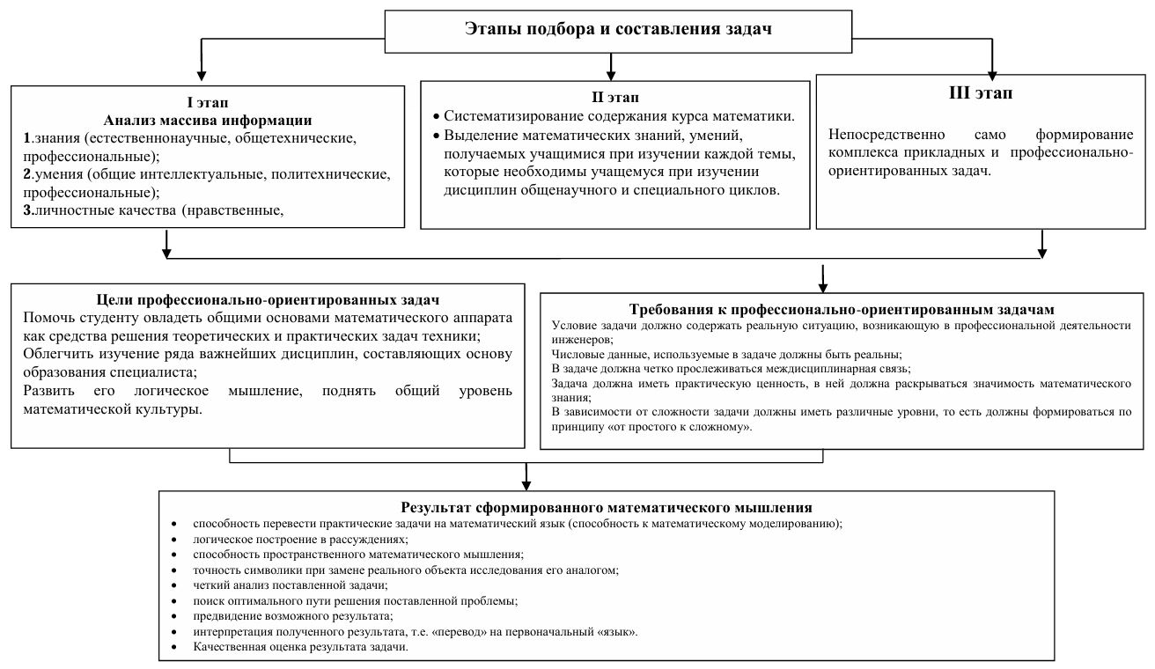
Рисунок 3 - Этапы подбора и составления задач
Еще немаловажный аспект – это формулировка задачи. По мнению А.Н. Тихонова к формулировкам профессионально-ориентированных задач предъявляется комплекс требований, направленных на обеспечение их корректности, однозначности интерпретации и возможности практического применения [99].
В нашем исследовании мы определили этапы подбора и составления задач с профессиональным содержанием (рисунке 3).
Всего мы выделили три этапа при отборе задач с профессионально-ориентированным содержанием, определили цели данного комплекса задач, а также требования к таким заданиям. В ходе формирования содержательного компонента нами были сформулированы ожидаемые результаты формирования
профессиональной компетенции при реализации представленного в приложениях комплекса профессионально-ориентированных задач.

Выводы по первой главе
С развитием технологий и появлением новых научных направлений важность качественной математической подготовки только возрастает. Однако в преподавании математики в технических вузах существует ряд проблем, препятствующих эффективному усвоению материала.
Отмечено несоответствие между требованиями к профессиональной подготовке выпускников и существующими учебными программами. Установлено, что интеграция профессионально-ориентированных задач в процесс обучения математике способствует повышению интереса студентов и их готовности применять знания на практике.
Для решения этих проблем предлагается обновление учебных программ с учетом современных требований рынка труда
Преподавание математики должно быть направлено не только на освоение фундаментальных теорий, но и на формирование профессиональных компетенций, таких как навыки моделирования, анализа, интерпретации данных, необходимых в инженерной практике.
Включение профессионально-направленных задач, соответствующих реальным производственным условиям, позволяет студентам понять, как теоретические знания могут быть использованы для решения профессиональных задач. Примеры таких задач включают расчеты в нефтегазовой отрасли, например, моделирование потоков жидкости в трубопроводах, расчет надежности систем, управление рисками, которые требуют применения дифференциальных уравнений, линейной алгебры и методов математического анализа. Интеграция профессионально-ориентированных задач стимулирует развитие логического и аналитического мышления у студентов, а также навыков математического моделирования.
Показано, что студенты, осознающие связь между учебными задачами и их будущей профессиональной деятельностью, демонстрируют более высокую вовлеченность в учебный процесс и лучшее усвоение материала. Для усиления профессиональной направленности важно устанавливать междисциплинарные связи между математикой и профильными дисциплинами. Это помогает студентам понять практическую ценность изучаемого материала.
В качестве примера приведены ситуации, когда математические методы используются для оптимизации технологических процессов, анализа данных или моделирования физических явлений, что формирует у студентов интегративный подход к обучению.
Разный уровень школьной подготовки, особенно у студентов из регионов, делает необходимым применение дифференцированных методов обучения. Первокурсники часто сталкиваются со стрессом из-за высоких требований и необходимости самостоятельной организации учебного процесса, поэтому важную роль играет система поддержки, включающая наставничество, командные проекты и педагогическое сопровождение.
Прикладные задачи играют ключевую роль в обучении математике студентов технических специальностей, поскольку они способствуют повышению мотивации, вовлеченности и осознанию практической значимости математических знаний. Включение профессионально-ориентированных задач позволяет студентам не только лучше понимать математические концепции, но и применять их для решения реальных инженерных и технических проблем.
Решение прикладных задач развивает аналитическое и логическое мышление, формирует навыки математического моделирования и способствует интеграции междисциплинарных знаний. Это особенно важно в технических специальностях, где математика является инструментом для оптимизации процессов, анализа данных и проектирования технологических систем.
Таким образом, формирование профессиональных компетенций у студентов технических специальностей невозможно без качественного математического образования. Современные вызовы требуют пересмотра традиционных методов преподавания, внедрения профессионально-направленного подхода и активного использования междисциплинарных связей. Улучшение математической подготовки обеспечит выпускникам технических специальностей конкурентоспособность и готовность к решению сложных инженерных задач.

2 МЕТОДИЧЕСКИЕ ОСНОВЫ ПРИМЕНЕНИЯ ПРОФЕССИОНАЛЬНО-ОРИЕНТИРОВАННЫХ ЗАДАЧ В ОБУЧЕНИИ СТУДЕНТОВ ТЕХНИЧЕСКИХ СПЕЦИАЛЬНОСТЯХ ВУЗА (НА ПРИМЕРЕ СПЕЦИАЛЬНОСТИ 6B07261 - «НЕФТЕГАЗОВОЕ ДЕЛО»)

2.1 Отбор содержания курса математики для профессионально-ориентированного обучения с учётом будущей специальности
Учебный курс «Математика» в вузах технического профиля Республики Казахстан призван обеспечить устойчивое владение системой математических знаний нацеленных, прежде всего, на: общее развитие студентов, практическую деятельность, приобретение компетенций по дисциплинам смежного цикла, а именно: физики, химии, технологий и т.п., продолжение профильного образования. К общеобразовательным целям математики относится ознакомление студентов с научными методами исследования такими как: анализ, синтез, индукция, аналогия и т.д. Многочисленные разделы математики в Кызылординском университете имени Коркыт Ата студенты изучают не в полном объеме, не имеющих связи с дисциплинами профессионального цикла, в том числе: теория дифференциальных уравнений, функциональный анализ, прикладная статистика, теория принятия решений и т.д. Именно поэтому решение этой проблемы следует рассматривать как одно из необходимых условий формирования профессиональных компетенций будущих специалистов вузов технического профиля [100].
Вопрос «чему учить?», связанный с содержанием курса, возникают всякий раз уже при отборе материала. Содержание обучения вместе с целями, методами и средствами обучения взаимосвязаны, выступая как одно целое, где ясно сформулированная цель, направляет процесс обучения.
Вопросы содержания обучения рассматривали Л.Д Кудрявцев, В.П. Гнеденко, И.Я Лернер, В.П. Беспалько, С.И. Архангельский, Абылкасымова А.Е., Акилова А.Ю., Абенова Г.Б. и др. «Принципиальными моментами проблемы математического образования являются: выбор объема и содержания математических курсов, определение целей обучения, правильное сочетание широты и глубины изложения, строгости и наглядности …» [16]. Но учить только приложениям, считает автор, было бы грубой ошибкой. Курс математики должен включать и фундаментальную подготовку «университетского типа».
Переход от традиционной системы образования к кредитной технологии остро ставит вопрос о совершенствовании содержания всех учебных дисциплин, в том числе и математики. Содержание образования следует рассматривать с учетом особенностей изучения математики на инженерно-технических специальностях.
Кредитная технология образования, учитывающая новые тенденции в развитии общества, призвана преодолеть односторонность характерную для традиционной системы образования. Современная педагогика предлагает более активную модель, где студенты не только получают информацию, но и активно участвуют в процессе ее освоения.
Образовательная система активно адаптируется к новым вызовам и потребностям общества, отходя от традиционных моделей, основанных на жестком следовании логике научных дисциплин. Причины этих изменений многообразны и связаны с динамичным развитием технологий, появлением новых профессий и, как следствие, изменением требований к современному специалисту.
Ключевым моментом стало осознание того, что знания не являются самоцелью, а инструментом для решения реальных задач. В связи с этим на первый план выходит целостный подход к обучению, который предполагает интеграцию теоретических знаний с практической деятельностью, развитие не только hard skills, но и soft skills [101].
Целостный подход подразумевает создание образовательной среды, в которой студенты активно участвуют в процессе обучения, применяя полученные знания на практике. Ключевые составляющие такого подхода показаны в таблице 6

Таблица 6 - Целостный подход в современном образовании: ключевые аспекты

Аспект целостного подхода | Описание | Цель
1 | 2 | 3
Проектная деятельность | Студенты работают над реальными проектами, интегрируя различные дисциплины. | Формирование стратегических навыков
Развитие soft skills | Гибкие навыки критическом мышлении и креативности. | Подготовка к успешной работе в современном обществе, способность адаптироваться к изменениям.
Использование современных технологий | Применение интерактивных платформ, онлайн-ресурсов и других цифровых инструментов. | Повышение эффективности обучения, создание персонализированной образовательной среды.
Активное обучение | Студенты не только получают информацию, но и активно участвуют в процессе обучения: обсуждают, исследуют, создают. | Формирование глубоких знаний, развитие навыков самостоятельной работы.
Формирование исследовательских навыков | Поощрение студенческой инициативы, проведение небольших исследований, экспериментов. | Развитие способности к самостоятельному поиску информации, анализу данных и формулированию выводов.
Оценка компетенций, а не только знаний | Использование разнообразных методов оценки (проекты, презентации, портфолио) для выявления не только теоретических знаний, но и | Обеспечение более объективной и всесторонней оценки достижений студентов.

Продолжение таблицы 6

1 | 2 | 3
 | практических навыков.
Постоянная обратная связь | Регулярная оценка прогресса студентов, предоставление индивидуальных рекомендаций. | Повышение эффективности обучения, своевременное выявление и устранение пробелов в знаниях.

Если курс математики на технических специальностях вуза будет ориентирован на этот подход, то он должен в максимальной мере соответствовать целям и процессу образования, и не вступать в конфликт с педагогической действительностью, как это было раньше, когда при определении содержания, опирались на соответствующую науку (например, на математическую) и не учитывались особенности обучения в вузе.
Анализ методической, психолого-педагогической литературы позволяет определить некоторые принципы, регулирующие выбор содержания дисциплин:
1) Критерий минимализма позволяет отбирать учебный материал, обеспечивая оптимальный баланс между глубиной изучения и объемом информации. Это дает возможность дифференцировать обучение в зависимости от уровня подготовки студентов.
2) Критерий профессиональной направленности предусматривает соответствие содержания курса высшей математики учебным целям спецдисциплин.
3) Критерий полноты, логичности и непротиворечивости «вертикальных» связей
4) Критерий межпредметного соответствия позволяет построить курс математики таким образом, чтобы математические знания не были изолированными, а служили основой для изучения физики, химии, геологии и других дисциплин.
Остановимся детально на формировании содержания математических дисциплин для специальности «6В07201-Нефтегазовое дело»
Согласно Образовательной программе рассматриваемой специальности математика ведется на первом году обучения: на первом семестре – Математика – 1, а на втором семестре – Математика – 2. ОП разрабатывается выпускающей кафедрой, придерживаясь действующих правил организации учебного процесса по кредитной технологии, утвержденных приказом за № 152 министерства образования и науки Республики Казахстан от 20 апреля 2011года. На оснавании образовательной программы формируется рабочий учебный план на весь период обучения студентов.
Учебный курс «Математика» в вузах технического профиля Республики Казахстан призван обеспечить устойчивое владение системой математических знаний нацеленных, прежде всего, на: общее развитие студентов, практическую деятельность, приобретение компетенций по дисциплинам смежного цикла, а именно: физики, химии, технологий и т.п., продолжение профильного образования. К общеобразовательным целям математики относится ознакомление студентов с научными методами исследования такими как: анализ, синтез, индукция, аналогия и т.д. Многочисленные разделы математики в Кызылординском университете имени Коркыт Ата студенты изучают не в полном объеме, не имеющих связи с дисциплинами профессионального цикла, в том числе: теория дифференциальных уравнений, функциональный анализ, прикладная статистика, теория принятия решений и т.д.
Учебная нагрузка регулируется «Требованиями к содержанию высшего образования с ориентиром на результаты обучения», где прописано, что содержание образовательных программ вузов должны включать в себя дисциплины трех различных циклов и составлять в общей сложности всего 240 кредитов.
Образовательные программы в области нефтегазового дела в Казахстане характеризуются рядом отличительных особенностей, обусловленных спецификой региона и национальной стратегией развития нефтегазового сектора.
Во-первых, программы адаптированы под уникальные особенности нефтегазовой отрасли Казахстана, учитывая наличие крупных месторождений и применяемые в регионе технологические решения. Такая адаптация позволяет выпускникам быть готовыми к работе в конкретных условиях казахстанского рынка труда.
Во-вторых, тесные связи вузов с национальными нефтегазовыми компаниями обеспечивают студентам возможность проходить производственную практику на ведущих предприятиях отрасли, что способствует более глубокому погружению в профессиональную деятельность и повышению конкурентоспособности выпускников.
В-третьих, полиязычие является важной особенностью казахстанского образования. Образовательная программа предлагается как на казахском, русском, так и на английском языках, это дает доступ к образованию для студентов из разных регионов страны.
Надо отметить, что образовательные программы постоянно обновляются и адаптируются к меняющимся требованиям рынка труда. Одним из ключевых этапов обновления является анализ потребностей рынка труда. Регулярное взаимодействие с работодателями позволяет определить, какие знания, навыки и компетенции наиболее востребованы в современных условиях.
Важную роль в обновлении программ играет сотрудничество с экспертами из различных областей. Привлечение специалистов позволяет внедрить в учебный процесс новейшие знания и практические кейсы, что естественно делает обучение не только актуальным, но и наиболее приближенным к реальной профессиональной деятельности.
Обратная связь от студентов и выпускников также является ценным источником информации для коррекции программ. Анализ отзывов позволяет выявить как сильные стороны программы, так и ее слабые места. Все эти аспекты помогают внести в них новые дисциплины или модули, необходимые корректировки в содержание и методику преподавания.
Таким образом, процесс обновления образовательных программ представляет собой непрерывную динамическую систему, требующую постоянной адаптации к эволюционирующим требованиям рынка труда. Взаимодействие различных субъектов образовательного процесса обеспечивает соответствие образовательных траекторий современным вызовам, способствуя формированию конкурентоспособных выпускников.
Согласно образовательной программе «6В07201-Нефтегазовое дело», разработанной соответствующей кафедрой, дисциплина Математика – 1, 2 имеет статус базовой дисциплины вузовского компонента и входит в перечень элективных дисциплин. Из 240 кредитов в Кызылординском университете имени Коркыт Ата на дисциплину математика-1 отведено 5 кредитов, а на Математику -2 всего составляет 4 кредита [102].
На основании вышеуказанных нормативных документов, рабочая учебная программа дисциплины, то есть Силлабус, разрабатывается преподавателями кафедры в соответствии с запланированной учебной нагрузкой и результатами обучения, прописанными в образовательной программе. Данная программа рассматривается на заседании кафедры и рекомендуется к утверждению комитету по академическому качеству.
Учебные часы по семестрам распределены следующим образом (таблица 7):
В таблице СРОП – самостоятельная работа обучающегося с преподавателем, СРО – самостоятельная работа обучающегося.
Рассмотрим содержание курса математики с учетом специфики рассматриваемой специальности.
Содержание учебной дисциплины должно быть организовано таким образом, чтобы максимально эффективно способствовать достижению поставленных целей обучения математике (рисунок 4).

Таблица 7 – Распределение часов по семестрам

Математика – 1  1 семестр - 5 кредитов | Математика 2  2 семестр - 4 кредитов
Лекции – 15ч  Практические занятия (семинары) – 30ч  СРОП – 10ч  СРО - 95ч  Всего – 150 часов | Лекции – 10ч  Практические занятия(семинары) – 30ч  СРОП – 5ч  СРО - 75ч  Всего – 120 часов
Итого за два семестра 270 часов

Содержательная цель предполагает включение в содержание обучения тем, связанных с будущей профессиональной деятельностью и специальными дисциплинами. Темы, вкюченные в содержание мы рассмортим ниже.
Прикладная цель направлена на формирование у студентов компетенции в области применения математических методов для решения технических и научных задач (уравнения в полных дифференциалах, метод Лагранжа, метод Бернулли, метод неопределенных коэффициентов). Необходимо включать в содержание побольше задач и упражнений с практической направленностью и научить студентов методам их решений.

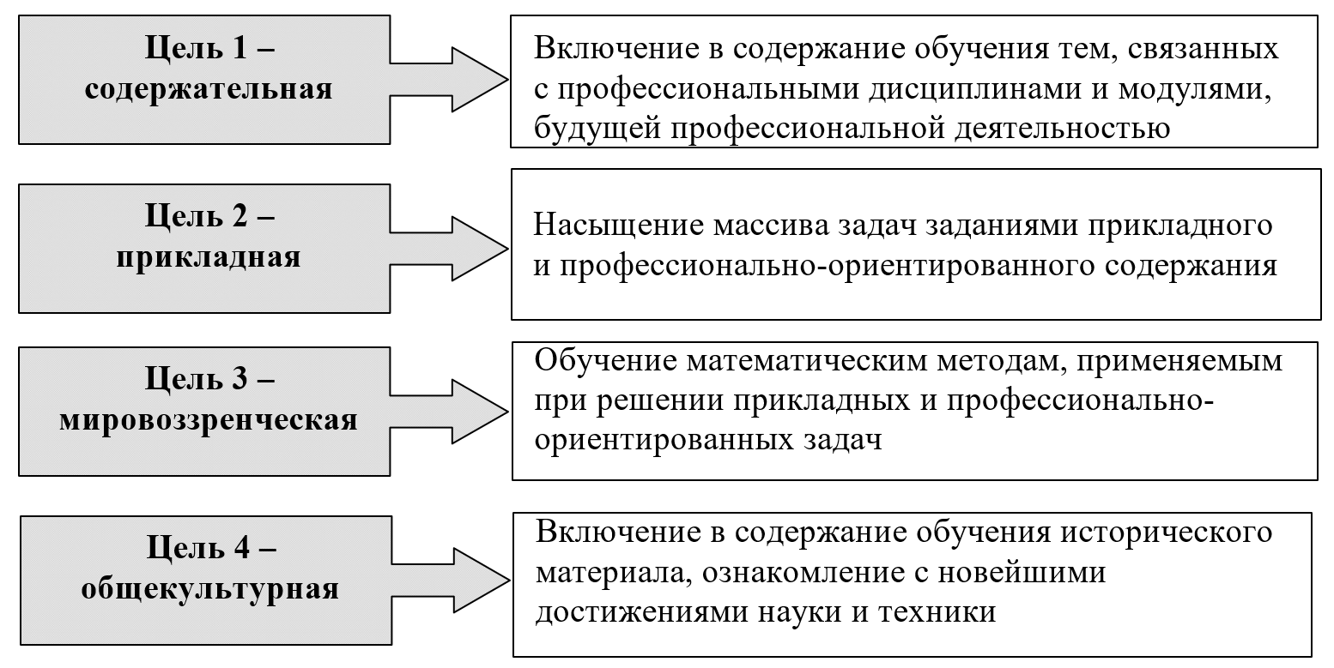
Рисунок 4 – Соответствие содержания математики целям обучения

Мировоззренческая (философская) цель дает формирование понятия о математике как об универсальном языке, с помощью которого мы описываем и познаем мир. Изучение математики не должно ограничиваться только овладением навыками вычислений, решений прикладных задач, но и должно включать темы на развитие логического мышления и формирование научного мировоззрения. Это теория чисел, алгебраические структуры, теория поля, функциональный анализ, элементы операционного исчисления.
Общекультурная цель математики заключается в формировании всесторонне развитой личности, способной критически мыслить, решать сложные задачи и принимать обоснованные решения, формирует наше мировоззрение, мироощущение, помогая нам лучше понять себя и окружающий мир [103].
С учетом сформулированных требований к содержанию математического образования, мы разработали учебные программы для технических специальностей. В качестве иллюстрации представлен примерный тематический план дисциплины Математика - 1 для студентов 1 курса специальности "Нефтегазовое дело".

Тема занятия | ч | Форма  занятии | Используемые педтехнологии | Форма  контроля
Лекция 1. Матрицы. Линейные операции над матрицами и их свойства. Умножение матриц. Обработка геофизических данных | 1 | Интерактивная лекция, презентация | Презентация | Конспект  лекции
Практика 1-2. Матрицы и действия над ними. | 2 | Аудиторная работа | методические указания для выполнения практических работ | Посещаемость, конспект  лекции
СРОП 1. Виды матриц | 1 | Аудиторная работа | Конспект лекции, работа с литературой | Индивидуальные презентации
СРО 1 Транспонирование матриц. | 6 | Внеаудиторная работа | Групповые презентации, кейс-технологии, методы выявления ошибок | Реферат,  доклад
Лекция 2. Определители. Миноры, алгебраические дополнения. Вычисление определителей. Применение матриц в моделировании процессов фильтрации | 1 | Интерактив  ная лекция, презентация | Презентация | Посещаемость, конспект  лекции,
Практика 3-4. Вычисление определителей | 2 | Интерактив  ная лекция | Практическое занятие | активность на занятий
СРОП 2. Свойства определителей. | 1 | Аудиторная работа | Конспект лекции, работа с литературой | Индивидуальные презентации,
СРО 2. Определители n-го порядка | 6 | Внеаудиторная работа | кейс-технологии, методы выявления ошибок | Реферат,  доклад
Лекция 3. Обратная матрица. Решение матричных уравнений. | 1 | Интерактив  ная лекция, презентация | Интерактивные методы | Посещаемость, конспект  лекции,
Практика 5-6. Нахождение обратной матрицы, вычисление ранга матрицы | 2 | Интерактив  ная лекция, презентация | методические указания для выполнения практических работ | активность на занятий
СРОП 3. Элементарные преобразования | 1 | Аудиторная работа | Конспект лекции, работа с литературой | Индивидуальные презентации
СРО 3. Теорема об обратной матрице. | 6 | Внеаудитор  ная работа |  | ИДЗ, доклад
Лекция 4. Системы линейных уравнений. Критерии совместности и единственности решения. Матричный способ решения. Метод Крамера. | 1 | Интерактив  ная лекция, презентация | Презентация  Системы линейных уравнений. | Посещаемость, конспект  лекции, активность на занятий
Практика 7-8 Решение СЛАУ матричгым способом и методом Крамера.  Решение задач линейной оптимизации | 2 |  | методические указания для выполнения практических работ
СРОП 4. Теорема Кронекера-Капелли | 1 | Аудиторная работа | Конспект лекции,  работа с литературой | Индивидуаль  ные презентации
СРО 4. Матричный способ решения систем | 6 | Самостоятельная работа | Групповые презентации, кейс-технологии | ИДЗ
Лекция 5. Метод Гаусса | 1 | Интерактивная лекция, презентация | Презентация  Метод Гаусса решения произвольной СЛУ
Практика 9-10. Метод Гаус | 2 |  | методические указания для выполнения практических работ
СРОП 5. Метод сведения к треугольной матрице | 1 | Аудиторная работа | Конспект лекции,  работа с литературой | Индивидуальные презентации, отчет
СРО 5. Модифицированный метод Жордана- Гаусса | 6 | Внеаудитор  ная самостоятельная работа | Групповые презентации, | ИДЗ
Лекция 6. Системы линейных однородных уравнений. Критерий существования нетривиальных решений. Фундаментальная система решений. Структура общего решения | 1 | лекция | Презентация  Системы линейных однородных уравнений | Выполнение практических заданий
Практическое занятие 11-12. Решение систем однородных уравнений. | 2 | Аудиторная работа |  | Выполнение практических заданий
СРОП 6. Фундаментальная система решений | 1 | Аудиторная работа | Конспект лекции,  работа с литературой | ИДЗ
СРО 6. Свойства решений систем линейных однородных уравнений | 6 | Внеаудитор  ная самостоятельная работа | Групповые презентации, кейс-технологии, методы выявления ошибок | Реферат,  доклад
Лекция 7. Декартова прямоугольная система координат. Расстояние между точками. Середина отрезка. Задача о делении отрезка в заданном отношении. | 1 | Аудиторная работа | Презентация  Декартова прямоугольная система координат. | Выполнение практических заданий, исходники программ
Практическое занятие 13-14. Вычисление расстояния между точками, нахождение середины отрезка, задача о делении отрезка в заданном отношении | 2 | Решение задач | Активность, посещаемость, групповая работа, методические указания для выполнения практических работ | Выполнение практических заданий, исходники программ
СРОП 7.Полярная система координат | 1 |  | Конспект лекции,  работа с литературой | Индивидуальные презентации
СРО 7.Связь между декартовой и полярной системати координат | 6 | Внеаудитор  ная самостоятельная работа | Групповые презентации, кейс-технологии, методы выявления ошибок | Реферат,  доклад
Рубежный контроль І |  |  | Платонус | Тест
Лекция 8. Основные понятия векторной алгебры. | 1 | Активность, посещаемость, решение задач | Групповая работа, методические указания для выполнения практических работ | Выполнение практических заданий, исходники программ
Практическое занятие 15-16. Простейшие задачи векторной алгебры. Линейные операции на множестве векторов | 2 | Активность, посещаемость, решение задач | Групповая работа, методические указания для выполнения практических работ | Выполнение практических заданий, исходники программ
СРОП 8. Линейные операции над векторами, их свойства | 1 | Онлайн занятие | Конспект лекции,  работа с литературой | Индивидуальные презентации, отчет
СРО 8. Линейная зависимость и независимость векторов. Базис и размерность линейного пространства | 6 | Внеаудитор  ная самостоятельная работа | Групповые презентации, кейс-технологии, методы выявления ошибок | Реферат,  доклад
Лекция 9. Скалярное произведение векторов.  Векторное произведение векторов. | 1 | Интерактив  ная лекция, презентация | Презентация  Скалярное произведение векторов. Векторное произведение векторов. | Посещаемость, конспект  лекции
Практика 17-18. Вычисление скалярного произведения векторов через их координаты. Вычисление векторного произведения векторов через их координаты | 2 | Интерактив  ная лекция, презентация | методические указания для выполнения практических работ | Посещаемость, конспект  лекции,
СРОП 9.Критерий ортогональности векторов. | 1 | Онлайн занятие | Конспект лекции,  работа с литературой | Индивидуальные презентации, отчет
СРО 9. Геометрический смысл векторного произведения. | 6 | Внеаудитор  ная самостоятельная работа | Групповые презентации, кейс-технологии | Реферат,  доклад
Лекция 10. Смешанное произведение векторов | 1 | Интерактив  ная лекция, презентация | Лекция | Посещаемость, конспект  лекции,
Практика 19-20. Вычисление смешанного произведения векторов через их координаты | 2 | Интерактив  ная лекция, презентация | методические указания для выполнения практических работ | Посещаемость, конспект  лекции
СРОП 10. Геометрический смысл смешанного произведения | 1 | Аудиторная работа | Конспект лекции,  работа с литературой | Индивидуальные презентации, отчет
СРО 10. Критерий компланарности трёх векторов. | 6 | Внеаудитор  ная самостоятельная работа | Групповые презентации, кейс-технологии, методы выявления ошибок | Реферат,  доклад
Лекция 11 Понятие линий и поверхностей. Различные формы записи уравнений прямой на плоскости. Взаимное расположение прямых на плоскости. | 1 | Интерактив  ная лекция, | презентация | Посещаемость, конспект  лекции,
Практика 21-22 Прямая на плоскости | 2 | Интерактив  ная лекция, презентация | методические указания для выполнения практических работ | активность на занятиях
СРО 11.Взаимное расположение прямых на плоскости. | 1 | Внеаудитор  ная самостоятельная работа | Групповые презентации, кейс-технологии, методы выявления ошибок | Реферат,  доклад
Лекция 12 Плоскость в пространстве. Взаимное расположение плоскостей. | 6 | Аудиторная работа | методические указания для выполнения практических работ | Выполнение ИДЗ
Практическое занятие 23-24. Различные формы записи уравнений плоскости | 2 | Аудиторная работа | Активность, посещаемость, групповая работа, методические указания для выполнения практических работ | Выполнение ИДЗ
СРО 12.Уравнение плоскости | 6 | Внеаудиторная самостоятельная работа | Групповые презентации, кейс-технологии, методы выявления ошибок | Реферат,  доклад
Лекция 13. Прямая в пространстве. Взаимное расположение прямых в пространстве. | 1 | Аудиторная работа | методические указания для выполнения практических работ | Выполнение практических заданий,
Лекция 14. Кривые второго порядка | 1 | Аудиторная работа | Активность на запнятии, посещаемость | Выполнение практических заданий,
Практическое занятие 27-28. Окружность, эллипс, гипербола и парабола; их геометрические свойства, уравнения и построение. | 2 | Внеаудиторная работа | Групповые презентации, кейс-технологии, методы выявления ошибок | Реферат
СРО 14. Гипербола и парабола | 1 | Аудиторная работа | групповая работа, | Выполнение практических заданий
Лекция 15. Поверхности второго порядка, их канонические уравнения. | 1 | Аудиторная работа | Активность, посещаемость | Выполнение практических заданий
Практика 29-30 Исследование геометрического вида поверхностей второго порядка методом параллельных сечений | 2 | Внеаудитор  ная самостоятельная работа | Групповые презентации, кейс-технологии, методы выявления ошибок | Реферат
СРО 15. Построение поверхностей второго порядка | 6 | Аудиторная работа | методические указания для выполнения практических работ | Выполнение практических заданий
Рубежный контроль II |  |  |  | Тест
Всего 150
Лекции:15  Практика: 30 |  | СРОП: 10 СРО:95

При обучении аналитической геометрии в высших учебных заведениях эффективно сочетать наглядные геометрические представления с векторно-координатным аппаратом. Оптимальным подходом является изучение параллельности и перпендикулярности прямых и плоскостей в пространстве геометрическими методами. Такой подход позволяет создать у студентов интуитивное понимание пространственных отношений, а затем использовать векторный и координатный аппарат для более глубокого анализа и формализации полученных знаний. Метод координат устанавливает тесную связь между алгеброй и геометрией. [104].
Среди рассматриваемых классов систем уравнений наибольшее прикладное значение имеют системы линейных уравнений.
Одной из основных целей изучения тем "Функции, пределы, непрерывность", "Основные элементарные функции" является развитие графической культуры студентов. Здесь речь идет об установлении свойств функций по их графикам. Умение читать графики часто требуется в практических задачах. Например, необходимо по графику изменения величины уметь определять момент времени, в которых эта величина принимает заданные или наибольшее, наименьшее значения, сравнивать с другой величиной, прогнозировать поведение величины "в будущем" и т.д.
Для формирования таких навыков требуется научить студентов по графику функции устанавливать ее непрерывность, точки разрыва, промежутки возрастания и убывания, знакопостоянства, наибольшее и наименьшее значения, ограниченность, периодичность.
Следует рассматривать приложения интегралов к вычислению площадей плоских фигур, длину дуг кривых, объемов тел и поверхностей тел вращений. Приложения определенного интеграла в нефтегазовой отрасли находят отражение в задачах истечения нефти из резервуара, истечения газа из отверстия, потока тепла в окружающую среду, определения количества нефти, протекающей в трубопроводе; расчет давления пласта при упругой добыче нефти и др.
Класс дифференциальных уравнений имеет немаловажное значение в приложениях математики. Моделирование многих задач естествознания, техники и др. приводят к дифференциальным уравнениям различных порядков. Актуальность этих приложений не вызывает сомнений. В настоящее время трудно найти область науки и техники, которая бы не применяла бы в своих исследованиях классы дифференциальных уравнений.
Одной из задач совершенствования математического курса на инженерно-технические специальности является включение в содержание курса «Математика 2» элементов теории вероятностей и математической статистики (ТВ и МС). Преподавание ТВ и МС как отдельной дисциплины, то есть придание курсу большей значимости, приведение ее содержания и методики преподавания в соответствие с современным состоянием этой науки, ее значением и ролью в разработке и исследовании математических моделей является актуальной проблемой, однако этот важный курс является лишь частью общего курса математики.

Таблица 8 – Разделы дисциплины "Математика" и их применение в нефтегазовом деле
Раздел дисциплины | Основные темы | Применение в нефтегазовом деле
Аналитическая геометрия | Геометрические векторы, Векторные пространства прямые, кривые второго порядка, прямые и плоскости в пространстве | Для создания трехмерных моделей геологических структур (пластов, разломов, залежей углеводородов) на основе данных бурения и сейсмических исследований.
Линейная алгебра | Матрицы, определители, системы линейных уравнений, векторные пространства | Обработка геофизических данных, моделирование процессов фильтрации, решение задач линейной оптимизации
Математический анализ | Пределы функций, производные, интегралы | Расчет запасов нефти и газа, моделирование процессов фильтрации, оптимизация добычи, анализ данных скважин
Дифференциальные уравнения | Дифференциальные уравнения первого порядка с разделяющимися переменными, линейные дифуры, уравнение Бернулли | Моделирование процессов теплопередачи, задача на истечение жидкости, фильтрации, динамики пласта, износа оборудования
Теория вероятностей и математическая статистика | Случайные события, вероятностные распределения, статистические методы | Оценка запасов, анализ надежности оборудования, контроль качества продукции
Численные методы | Методы приближенного решения уравнений, численное интегрирование, методы оптимизации | Решение задач, не имеющих аналитического решения, моделирование сложных процессов

Согласно учебному плану, студент должен изучить, в частности, методы теории вероятностей, законы распределения случайных величин, определение характеристик случайных величин на основе опытных данных, теории случайных процессов, математической статистики и научиться применять их в задачах анализа, прогноза, диагностики реальных процессов, с целью эффективного планирования и управления ими. Применение теоретико-вероятностного и математико-статистического аппарата при решении профессиональных задач не только полезно, но и перспективно.
Необходимо при изучении разделов математики использовать задачи с профессиональным содержанием. В таблице 8 отражены темы и применение их в нефтегазовой отрасли.
Далее мы более детально и подробно рассмотрим методику применения задач с профессиональным и практическим содержанием в учебном процессе.

2.2 Методика отбора профессионально-ориентированных задач для обучения студентов специальности 6B07261 - «Нефтегазовое дело»
Вопросам применения задач прикладного характера в качестве одного из методов развития и совершенствования математического мышления множество исследований психологов и педагогов. Анализ данных работ показал, что включение студентов в активную математическую познавательную деятельность посредством решения профессионально-ориентированных задач неизбежно ведет к развитию математического мышления и развитию творческого потенциала учащихся.
Математическое мышление можно рассматривать как процесс и включает в себя четыре компонента:
- Преобладание логического построения в рассуждениях;
- Четкий анализ поставленной проблемы;
- Отыскивание оптимального пути из всех возможных, ведущих к решению поставленной проблемы;
- Точность символики.
В процессе обучения, когда учащиеся занимают активную позицию в обучении, учащиеся становятся не объектом, на которое направлен весь процесс обучения, а субъектом, влияющим на сам процесс обучения. В таких условиях преподаватель и студент взаимодействуют друг с другом, являясь правомерными участниками процесса обучения.
Здесь роль преподавателя, оставаясь ведущей, состоит в вовлечении студента в сознательную и целенаправленную мыслительную деятельность, помогая студенту самостоятельно формулировать проблему, находить ее решение.
В таком взаимодействии познавательная активность студентов способствует развитию его мыслительных способностей, а в целом на становление теоретического типа мышления, необходимого в решении профессионально-ориентированных задач в будущей профессиональной деятельности.
Организации практических занятий по математическому курсу для студентов исследованы во многих работах педагогов. Практическим занятиям свои исследования посвятили И.Я. Лернер, А.Е. Абылкасымова [105], А.К. Кагазбаева, С.Ж. Тыныбекова, Әбуова А.Ө [106], А.В. Усова [107] и др. Несмотря на множество разработок вопросы организации практических занятий по математике для студентов специальности «Нефтегазовое дело» детально не исследованы.
Для определения сформированности математических компетенций был проведен входной срез – «нулевая» контрольная работа.
«Нулевая» контрольная включала пять заданий по следующим разделам школьной математики:

1) Упростить выражение:
.

2) Решить уравнение:
3) Определите касательную к графику функции , параллельной прямой .
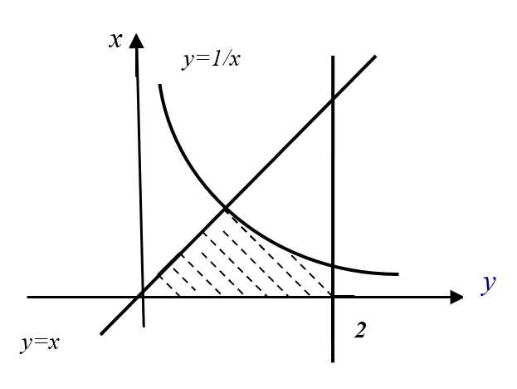
4) Найти площадь заштрихованной фигуры (Рисунок 5)
Рисунок 5
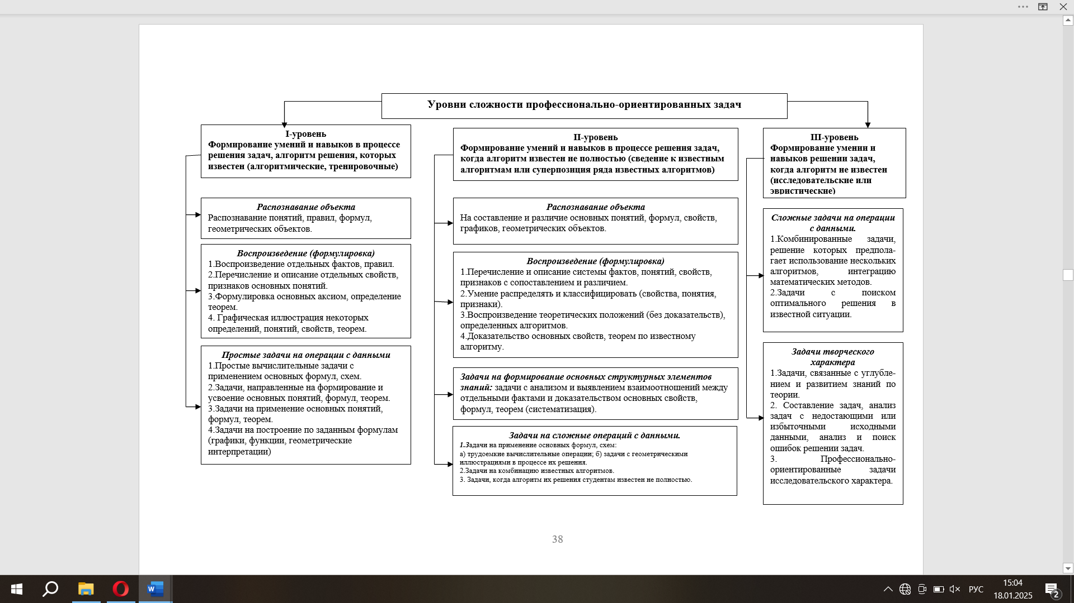

Рисунок 6 – Уровни сложности ПОЗ
5) Найти объем цилиндра с высотой, равной 6м, осевое сечение которого есть квадрат.

При формировании содержания обучения и выбора ПОЗ, мы руководствовались следующими аспектами.Задачи комплекса должны быть сфокусированы на формировании у будущих бакалавров не только теоретических знаний, а сколько практических и профессиональных компетенций, включающих в себя не только знания и умения, но и профессиональные установки и ценности, что было достаточно хорошо реализовано и отражено в содержании дисциплины [108].

Таблица 9 - Модель деятельности студента по решению профессионально-ориентированных задач.
Деятельность | Действие | Содержание действия
1.Ознакомление с задачей | 1.Распознавание.  2.Планирование  3.Выполнение  4. Контроль и самоконтроль | -Прочтение задачи, выявление данных и требований, распознавание технических объектов, выявление связи между объектами.  -Идеализация содержания задачи.  -Построение модели задачи с помощью математических знаков  -Повторение содержания задачи по построенной модели
2.Составление плана решения задачи | 1.Распознавание.  2.Планирование  3.Выполнение  4. Контроль и самоконтроль | -Выявление необходимых знаний, теории темы, раздела и объекта для рассматриваемого явления  -Поиск возможных путей решения  -Определение оптимального пути решения задачи  -Проверка целесообразности выбранных инструментов решения задачи
3.Выполнение решения задачи | 1.Распознавание.  2.Планирование  3.Выполнение  4. Контроль и самоконтроль | -Определение метода решения задачи  -Написать основное уравнение и убедиться в достаточности отношений между условием и требованием задачи  -Определение причинно-следственных связей, непосредственное решение задачи и получение выводов  -Проверка полученных отношений между условием и требованием задачи
4.Проверка и анализ полученного результата | 1.Распознавание.  2.Планирование  3.Выполнение  4. Контроль и самоконтроль | -Выводы и анализ результатов  -Выбор метода проверки результата в соответствии с условием задачи  -Проверка результата на достоверность, соответствие с действительностью  -Рассмотрение случаев, когда задача не имеет решения. Нахождение других возможных решений; определение возможности результата другими методами, определение наиболее выгодного метода

Проведенное исследование позволило сделать вывод о том, что, студенты экспериментальной группы имеют разный уровень школьной математической подготовки, поэтому в ходе организации процесса обучения мы придерживались такой формы проведения занятий, при которой учитывались индивидуальные качества и способности каждого студента, т.е. проводилось дифференцированное обучение. В связи с этим, задачи комплекса были поделены на три уровня сложности в соответствие с рисунком 6. Уровень сложности каждой задачи записан рядом в скобках.
Деятельность студента в ходе решения профессионально-прикладных задач осуществлялась в соответствии с таблицей 9
Комплекс профессионально-ориентированных задач охватывает основные темы курсов Математика -1, Математика – 2. Рассмотрим задачи данного комплекса и покажем методы их решения.

Тема: «Действия над матрицами»
Задача 1(I).
Шымкентский и Павлодарский нефтеперерабатывающие предприятияы выпускают три вида продукции разных категорий качества.
Количество в тоннах выпущенного топлива каждым заводом по каждой категории качества представлено ниже:

категории | Шымкентский НПЗ |  |  | Павлодарский НПЗ
категории | бензин | керосин | мазут | бензин | керосин | мазут
А | 540 | 300 | 420 | 460 | 270 | 500
В | 370 | 250 | 380 | 430 | 310 | 460
С | 410 | 320 | 335 | 315 | 195 | 140

Чему равен общий выпуск топлива?
Решение.
Данная задача имеет первый уровень сложности. Для ее решения студентам достаточно знать сложение двух матриц.
Рассмотрим, как элементы матрицы А, количество топлива произведенного Шымкентским нефтеперерабатывающим заводом, и, как элементы матрицы В, количество топлива, произведенного Павлодарским нефтеперерабатывающим заводом.

$A=\left(\begin{matrix}540 & 300 & 420 \\ 370 & 250 & 380 \\ 410 & 320 & 335\end{matrix}\right),\begin{matrix} & & B=\left(\begin{matrix}460 & 270 & 500 \\ 430 & 310 & 460 \\ 315 & 195 & 140\end{matrix}\right)\end{matrix}.$

Чтобы определить общее количество произведенного горюче-смазочного материала по указанным категориям качества складываем матрицы А и В.

Ответ:
Тема: «Системы линейных уравнений»
Задача 2(II).

Нефтеперерабатывающий завод выпускает три вида продукции, при этом используя сырье трех типов. Расход сырья для каждого вида продукции и запасе сырья каждого типа представлены в таблице. П данным из таблицы составьте наиболее оптимальный план производства, при котором весь имеющийся запас сырья будет израсходован на производство различных видов продукции.

Вид сырья | Расход сырья по видам продукции, ед./изд |  |  | Павлодарский НПЗ
Вид сырья | P₁ | P₂ | P₃ | Павлодарский НПЗ
C₁ | 3 | 2 | 5 | 1700
C₂ | 4 | 3 | 6 | 2230
C₃ | 6 | 2 | 3 | 1640

Решение. Пусть x, y, z план выпуска соответственно первого, второго и третьего вида продукции. Используя данные таблицы запишем систему:

$$\left\{\begin{aligned}3x+2y+5z=1700 \\ 4x+3y+6z=2230 \\ 6x+2y+3z=1640\end{aligned}\right.$$

Решим по правилу Крамера:

$1) ∆=\left|\begin{matrix}3 & 2 & 5 \\ 4 & 3 & 6 \\ 6 & 2 & 3\end{matrix}\right|=$3·3·3 + 2·6·6 + 5·4·2 - 5·3·6 - 3·6·2 - 2·4·3 =
= 27 + 72 + 40 - 90 - 36 - 24 = -11

2) $∆_{х}=\left|\begin{matrix}1700 & 2 & 5 \\ 2230 & 3 & 6 \\ 1640 & 2 & 3\end{matrix}\right|=$
= 1700·3·3 + 2·6·1640 + 5·2230·2 - 5·3·1640 - 1700·6·2 - 2·2230·3 =
= 15300 + 19680 + 22300 - 24600 - 20400 - 13380 = -1100

3) $∆_{у}=\left|\begin{matrix}3 & 1700 & 5 \\ 4 & 2230 & 6 \\ 6 & 1640 & 3\end{matrix}\right|=$-2750
4) $∆_{z}=\left|\begin{matrix}3 & 2 & 1700 \\ 4 & 3 & 2230 \\ 6 & 2 & 1640\end{matrix}\right|= -1980$
5) x=$∆_{х}/∆$=-1100/(-11) = 100, y = $∆_{у}/∆$ = -2750/(-11) = 250,
z = $∆_{z}/∆$ = -1980/(-11) = 180
Ответ: оптимальный план будет достигнут, если выпускать 100 ед. первой продукции, 250 и 180 ед. второй и третьей видов.
Тема: «Применение производной».
Задача 3(II).

Радиус резервуара, имеющий форму полусферы, равен r. Резервуар со скоростью v (л/сек.) наполняется нефтью. Найти скорость, с которой наполняется резервуар в момент времени, при котором нефть достигнет уровня половины радиуса емкости.
Решение.
Пусть h – высота нефти в резервуаре в метрах, V - объем нефти в м³.
Объем сегмента сферы определяется по формуле:

V= π h²(R- h/3).

Это равенство продифференцируем по t;

По условию имеем:

$\frac{dV}{dt}=0,001v$ (м/сек), $(1л=10^{-3}м^{3})$

далее получаем;
$\frac{dh}{dt}=\frac{0,001v}{πh(2r-h)}$(м/сек)

При h=r/2 получаем

$\frac{dh}{dt}=\frac{0,004v}{3πr^{2}}$(м/сек)

Ответ: Скорость, с которой поднимается уровень нефти, когда нефть достигает уровня половины радиуса, равна 4v / (3πr²)

Тема: Наименьшее и наибольшее значение функции.
Задача 4(II).
Нефтеналивной терминал В находится на расстоянии АВ=b от прямолинейного нефтепровода ON. В каком месте S нефтепровода надо сделать ответвление SB, чтобы затраты были наименьшими. Стоимость прокладки единицы нефтепровода по направлениям OS, SN и SB равна k₁, k₂, k₃ тенге соответственно. OA=a, ON=l.
Решение:
Пусть стоимость прокладки участка нефтепровода OS= k₁x; SN равна k₂(l-x); на участке SB она будет равна (рисунок 4).

Пусть k – общая стоимость.
Тогда

O
S
A
N
α
x
a-x
b

В

Рисунок 7

Продифференцируем по х:

;

Приравняем к нулю для нахождения х:

; (3.1)
(3.2)

Для удобства введем в рассмотрение угол α равное углу ∟BSA.
По определению косинуса, из рисунка видно:

, то есть:
, (k₁- k₂< k₃) (3.3)

следовательно, ответвление SB нужно провести под углом α.
Далее находим х:

и отсюда получаем х. , где мы находим из (3.3).

Тема: «Расчет работы с помощью определенного интеграла».
Задача 5 (II)

Рассчитать работу, затрачиваемую на поднятие всего объема нефти из цилиндрического резервуара высотой 4 метра и диаметром 1 метр на поверхность.$(ρ=700кг/м^{3}$, g=9,8м/с²).(Рисунок 8).

Указание: На глубине х рассмотрите слой жидкости высотой dx.

Ответ: работа, затрачиваемая на поднятие всего объема нефти равна 13720 $π$(Дж).

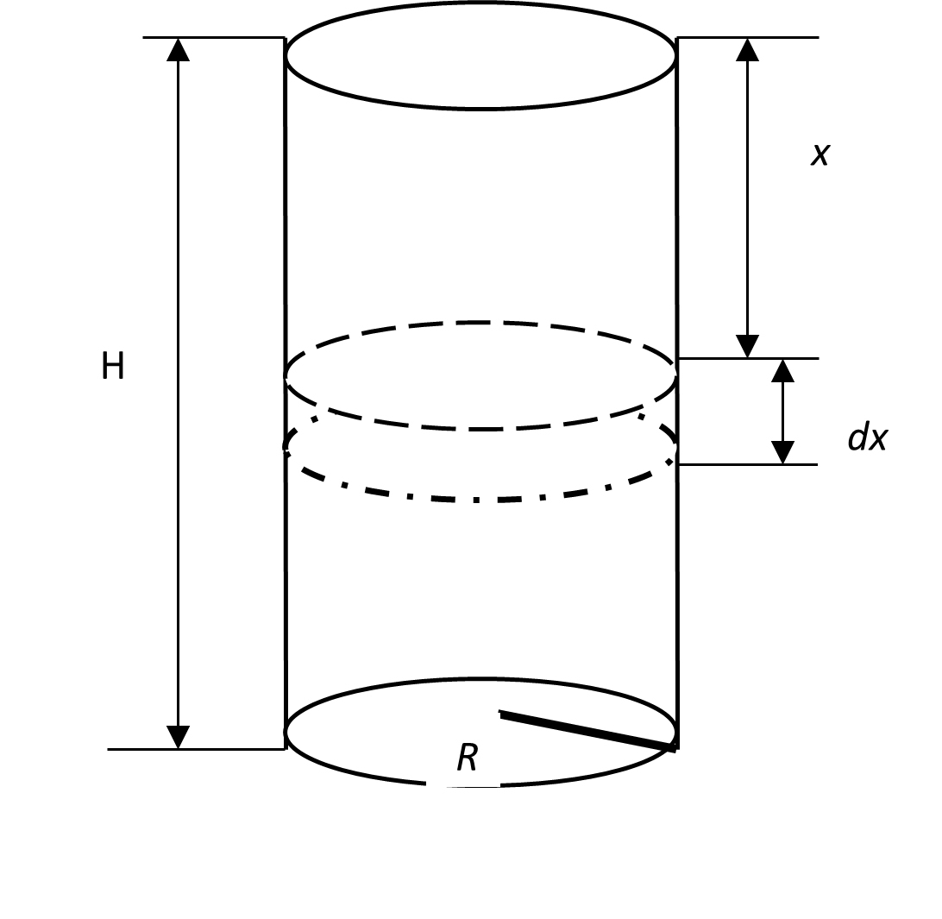

Рисунок 8

Тема: «Дифференциальные уравнения первого порядка»
Задача 5(III)

Из щели на дне цилиндрического резервуара истекает нефть. Зная, что за первые сутки вытекло 20% содержимого, нужно вычислить, за сколько суток вытечет из резервуара половина содержимой нефти. Скорость вытекания нефти и ее глубина пропорциональны.

1сут
0 сут
x=h/2
h
Рисунок 10

Тема «Дифференциальных уравнения второго порядка».
Задача 6 (III)
Стальная труба для стока воды диаметром 20 см. и толщиной стенки 2см. выходит из стены на длину l. Прогиб на концы трубы h=0,5см. Удельный вес стали γ =7,8, модуль упругости стали

Е=2∙10⁶ кг/см².
Найти длину, выходящей трубы l.
M(x;y)•
l-?
h
ξ
d ξ
ξ

x
y

Рисунок 10

Тема: «Действия над вероятностями».
Задача 7.

На участке используются две буровые установки. Коэффициенты работы каждой соответственно равны 0,8 и 0,6. Найти относительное время: время, когда обе установки работали вместе, когда работала только одна буровая установка, простоя двух установок. Простои в работе каждой буровой установки - независимы и случайны.
Решение. Как известно, отношение времени работы буровой установки ко всему рабочему времени установки — это будет коэффициентом рабочего времени буровой установки. А это и есть вероятность события, и значит, данный коэффициент есть вероятность того, что данная буровая установка используется в данное время.
Также вероятность соответствующих событий есть искомое относительное время.
Пусть - событие, когда простаивают обе буровые установки, - событие использования только одной установки и - событие, когда обе установки одновременно работают.
Далее, В – работа первой буровой установки, С – работа второй установки.
Тогда, и - противоположные события (простои в работе соответствующих установок).
По условию, Р(В)=0.8, Р(С)=0.6 и следовательно, противоположные Р()=0.2, Р()=0.4.
- Совместный простой обеих буровых установок это совмещение события и события . То есть:

=·
Используя теорему умножения независимых событий (по условию события и возникают случайно и независимо) вычисляем вероятность совмещения событий и .

Р()=Р(·)=Р()·Р()=0.3·0.4=0.08

То есть обе буровые установки одновременно простаивают 8% всего
рабочего времени.
2. Когда работает только одна из буровых установок, а вторая простаивает, то это совмещение событий (·С) и (В·).
Выразим событие через события В, С, и используя понятия произведения и суммы событий:

=·С+В·

То есть, вероятность Р() будет равна:

Р()=Р(·С+В·)

Применяя теорему умножения и сложения вероятностей вычислим вероятность Р():
Р()=Р()·Р(С)+Р(В) ·Р()
=0.2 ·0.6 +0.8 ·0.4=0.44
Значит, только одна из буровых установок работает 44% всего рабочего времени.
3. Работа и первой и второй буровых установок одновременно (совместная работа) это совмещение событий В и С:
=В ·С
Совмещение двух независимых событий В и С определяем по теореме умножения независимых событий:

Р()=Р(В·С)=Р(В) ·Р(С)=0.8·0.6=0.48
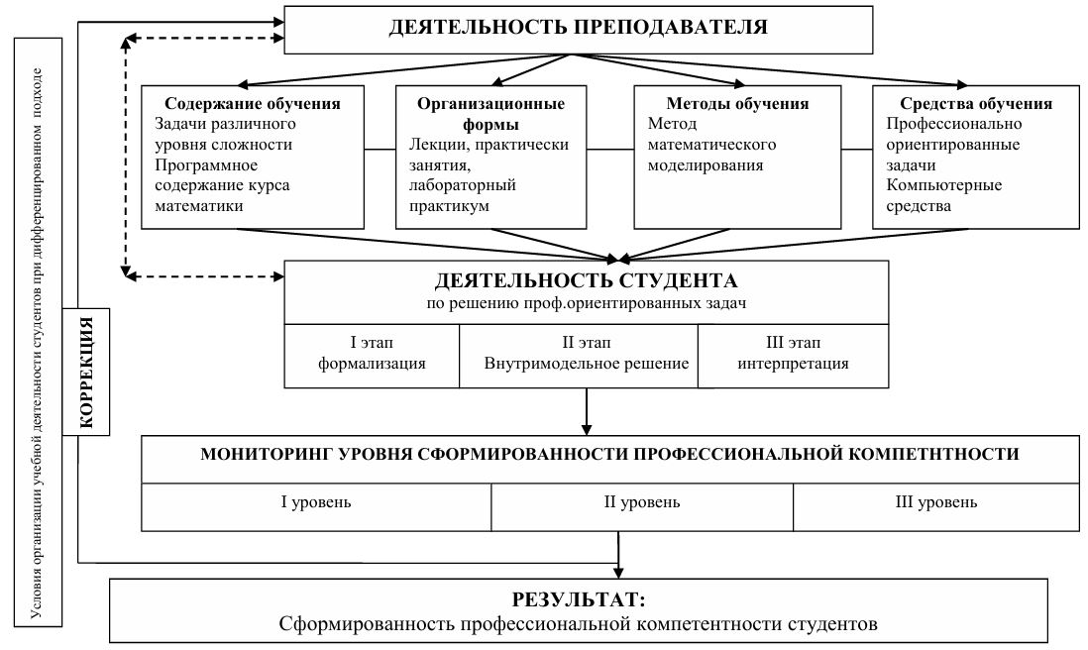
Рисунок 11 - Деятельность преподавателя и студента в процессе решения ПОЗ

Ответ: одновременная работа обеих буровых установок составляет 48% всего рабочего времени.
Решение задач с профессиональным содержанием осуществлялось совместной деятельностью студентов и преподавателя, что привело к сформированности у студентов профессиональных навыков (рисунок 11).
Итоговая оценка студента складывалась в результате выполнения им следующих работ:

Задача 1. Определить кинетическую энергию тела, движущегося прямолинейно, по закону, заданному уравнением S=t³+2t²-4t+12=0, в момент времени t₀=2сек. Масса тела равна 5кг.
Задача 2. Определить с какой скоростью изменяется температура тела в момент времени t=10сек., если известно, что закон изменения температуры данного тела задан уравнением T=0,5t².

Задача 3. Определить размеры резервуара, имеющего форму параллелепипеда с максимальным объемом. Известно, что на изготовление резервуара израсходовано материала общей площадью S.
- индивидуальные расчетно-графические задания (РГЗ);
- практическая работа на занятиях;
- сдача промежуточных контролей;
- контрольные работы;
- выполнение проектов
- итоговый экзамен.
В ходе обучения учитывалось участие студента на студенческих конференциях, презентациях, решение задач творческого характера. Каждая работа оценивалась в баллах.
В конце эксперимента участникам эксперимента была дана контрольная работа, состоящая из пяти профессионально-прикладных задач. Приведем содержание данной контрольной работы.
Итоговая контрольная работа.

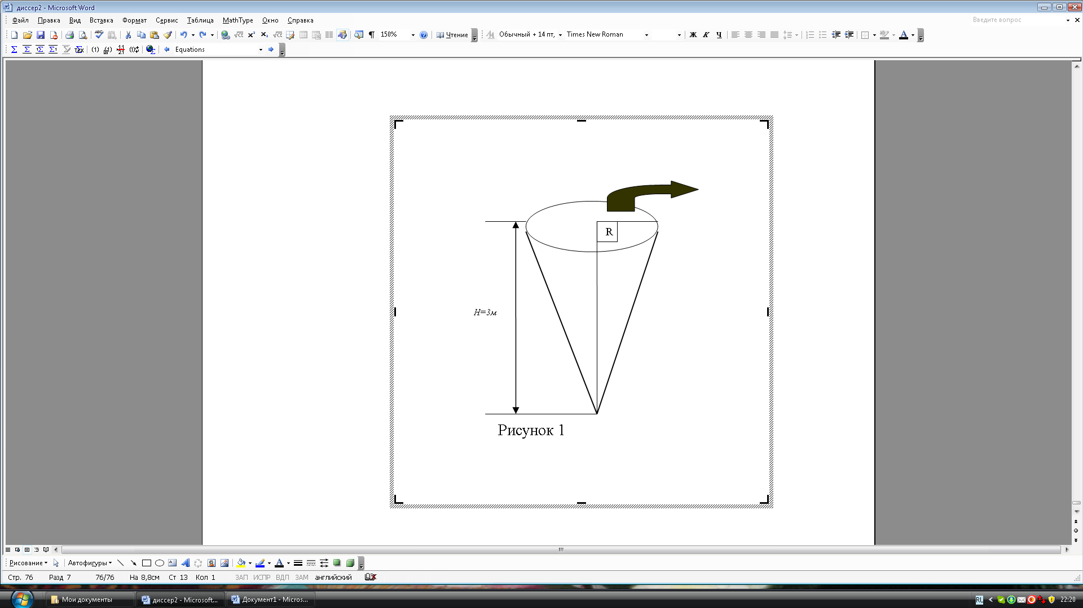
Задача 4. Из города С произвести доставку груза на станцию Д. В районе города С стоит станция В. Найти геометрическое место точек, для которых доставить груз по шоссе до станции В,

а оттуда по железной дороге до стан-

ции Д выгоднее чем, непосредственно

но с пункта С до станции Д по шоссе.

Задача 5. Определить работу А,

необходимую для выкачки нефти

из резервуара, имеющего форму конуса (Рисунок 12). Высота конуса Н= 3м., радиус основания R=1м.
Рисунок 12

Плотность нефти p=700кг/м³.

2.3 Организация обучения математике в цифровой образовательной среде
Бурное развитие вычислительной техники и внедрение математических формул и методов в промышленность, экономику и другие отрасли «приводят к необходимости массового овладения технической грамотностью, которая непрерывно связана с математической» [108, 109].
Практика обучения показывает, что применение информационных технологий положительно сказывается на качестве преподавания, совершенствуя метод обучения. Применение компьютера в учебном процессе помогает поддерживать мотивацию студентов в изучении математики, в том числе благодаря достижению дифференциации в обучении, ведь студент сможет сам выбирать, какой режим и методика для него самые оптимальные.
Учитывая многолетний опыт педагогичекой деятельности, мы провели сравнительный анализ популярных и доступных пакетов математических прикладных программ, которые применяли в ходе обучения. Данный анализ представлен в Таблице 10.

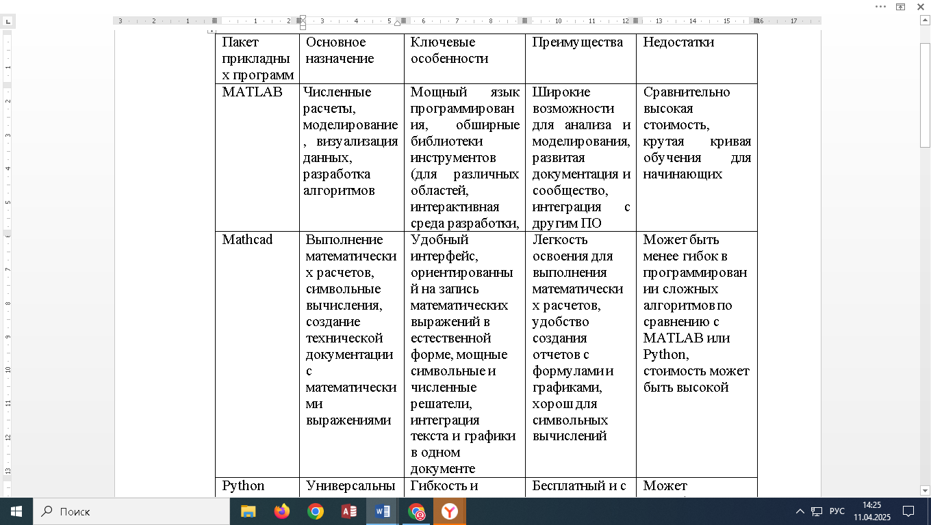
Таблица 10 – Сравнительный анализ ППП
«Стереометрические задачи представляют наибольшую сложность для студентов с точки зрения пространственного восприятия. Для стимуляции мыслей требуется наглядное представление графиков функций, демонстрирующих поверхности в пространстве» [110, 111]. Этот принцип легко реализуется с помощью Maple 2024. Приложение представляет собой мощный инструмент для выполнения сложных математических вычислений, символических преобразований, математического моделирования и визуализации данных. Благодаря расширенным алгоритмам и обновленным возможностям, Maple 2024 позволяет значительно ускорить решение задач математического анализа, автоматизировать вычисления и повысить уровень наглядности изучаемого материала [112, 113].
На практических занятиях данная программа используется студентами для построения графиков функций на плоскости и в пространстве. Использование таких программ для решения задач не только стимулируют познавательную деятельность студентов, но и помогают им развивать как пространственное мышление, так и творческие способности.

Задание 1.
Построить график функции $y=cosx$. Использовать команду plot. Затем построить график функции$y=cosx+x$. Проанализировать изменения графика (рисунок 11).

Решение: 1:
plot([cos(x), cos(x) + x], x = -2*Pi .. 2*Pi, color = [red, blue], title = "Сравнение графиков y = cos(x) и y = cos(x) + x");

Задание 2.
Построить график функции $z=x^{3} -y^{3}$ и затем график функции $z=x^{3} -y^{3}+2xy$. Использовать команду plot3d. Сравнить графики (рисунок 13).
Решение: plot3d([x^3 - y^3, x^3 - y^3 + 2*x*y], x = -2 .. 2, y = -2 .. 2, color = [red, blue], title = "Сравнение графиков");

Задание 3.
Построить график функции $z=ln\left(1+ x^{2}+ y^{2}\right)$с помощью команды plot3d. Затем построить график функции $z=ln\left(1+ x^{2}+ y^{2}\right) - \frac{x}{y+1} .$Сравнить полученные поверхности и описать их различия (рисунок 13).
Решение 3:
plot3d([ln(x^2 + y^2 + 1), ln(x^2 + y^2 + 1) - x/(y + 1)], x = -2 .. 2, y = -2 .. 2, color = [red, blue], title = "Сравнение графиков");

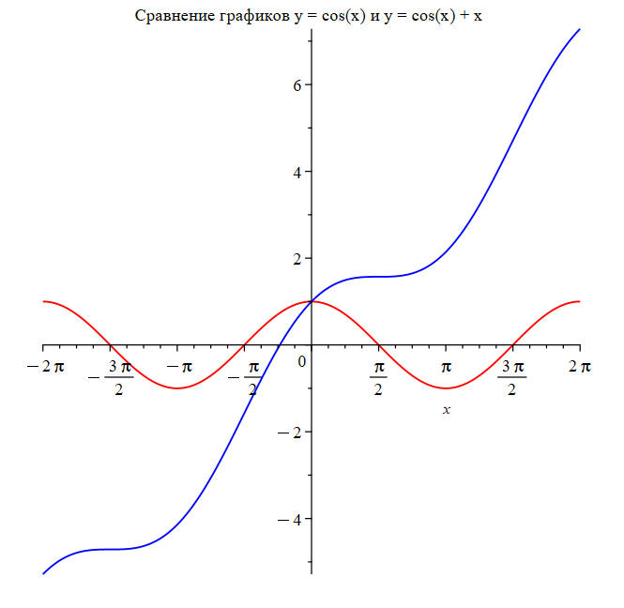
Рисунок 13

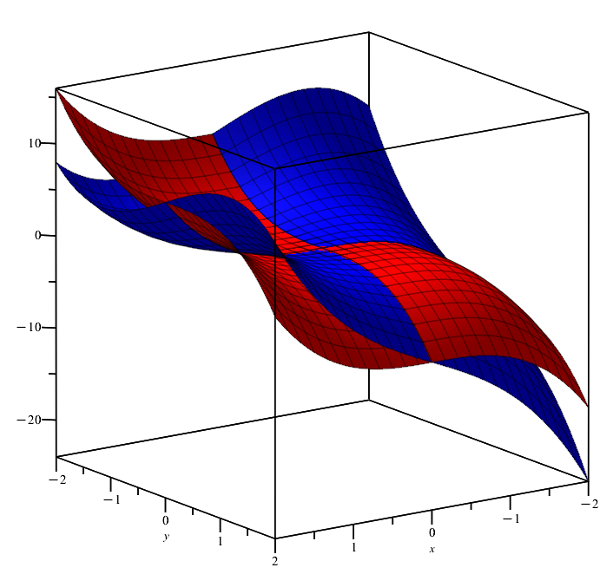
Подобные задания могут варьироваться в рамках одного занятия.
Рисунок 14
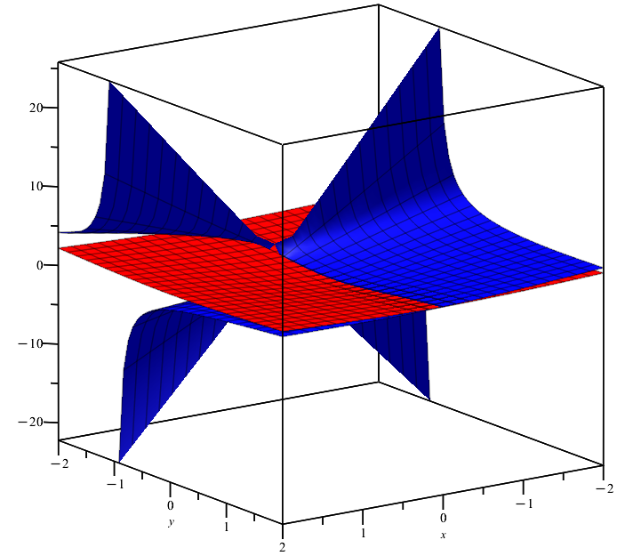
Рисунок 15

При изучении высшей математики, особенно основ математического анализа (пределы, производные, интегралы), чрезмерное использование компьютерных программ на первых этапах может быть вредным. Важно, чтобы студенты сначала глубоко поняли философию математики и её язык.
Например, при изучении числовых последовательностей ключевым является освоение понятий сходимости и расходимости. Аналогично, при работе с пределами и непрерывностью функций у студентов часто возникают трудности из-за строгих определений и доказательств. Для более глубокого осознания этих аспектов полезно использовать наглядные иллюстрации процесса сходимости последовательностей. Одним из эффективных инструментов для этого являются современные программные пакеты, такие как MathCAD. Среди ключевых возможностей Mathcad можно выделить:
-Численные и символьные вычисления: поддержка операций дифференцирования, интегрирования, решения уравнений и систем уравнений.
- Работа с единицами измерения: автоматическая проверка размерностей и возможность использования различных систем единиц, что особенно полезно в инженерных расчетах.
- Визуализация данных: построение 2D и 3D графиков для наглядного представления результатов.
- Интеграция с другими приложениями: возможность импорта и экспорта данных в различные форматы, а также взаимодействие с такими программами, как Microsoft Excel [114].
В статье «Среда MathCAD как средство изучения математики при подготовке инженеров» Ю. А. Пшеничнов, Е. А. Задорожнюк отмечают: уникальность среды Mathcad. Использование Mathcad способствует повышению эффективности инженерных расчетов, обеспечивая при этом их прозрачность и точность [115].
В своих трудах А.П. Полищук, С.А. Семериков утверждают, что: «Наиболее удобным инструментом для создания классов математических объектов является объектно-ориентированное программирование и его поддержка в языке С++.» [117]
Покажем, как в среде Mathcad можно наглядно продемонстрировать сходимость следующей числовой последовательности: ( Рисунок 16)
.

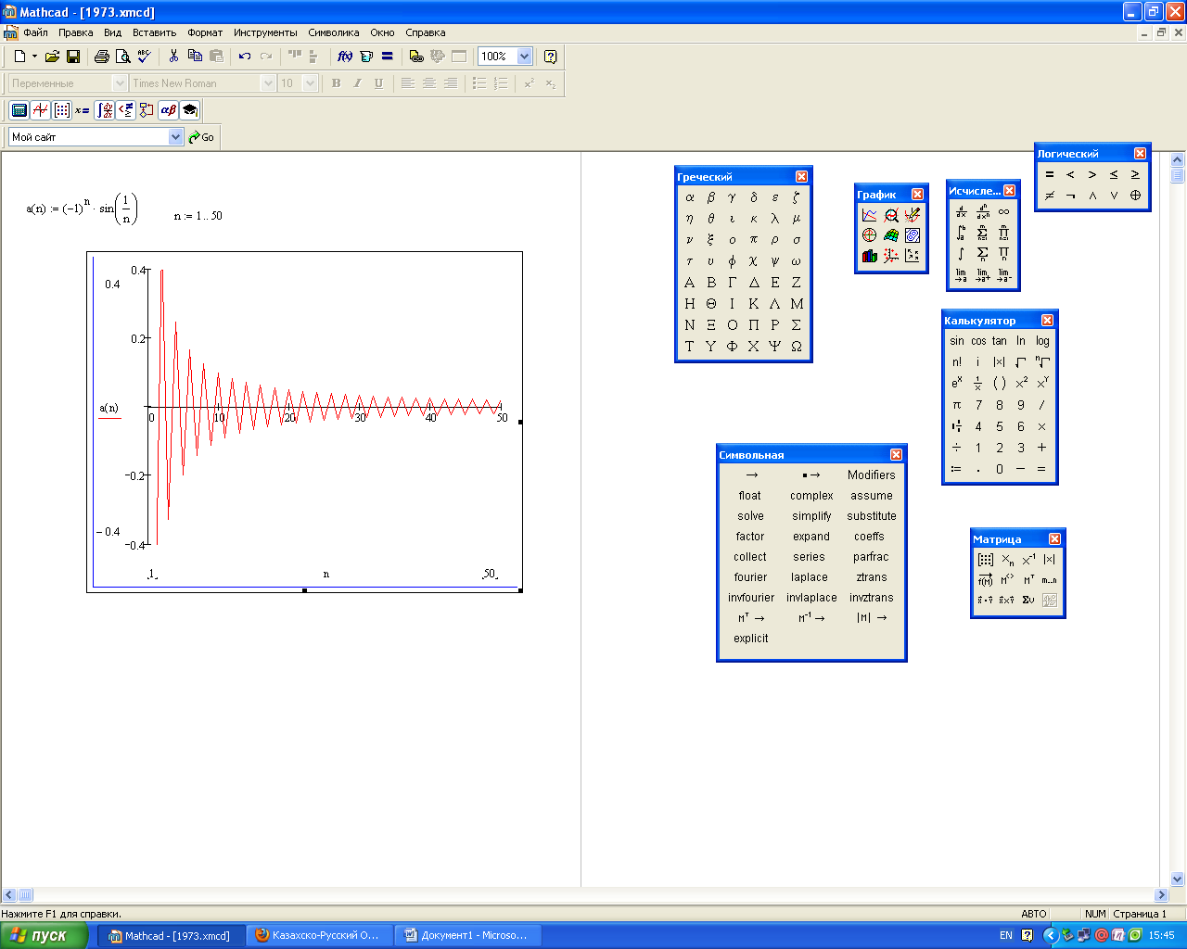
Рисунок 16

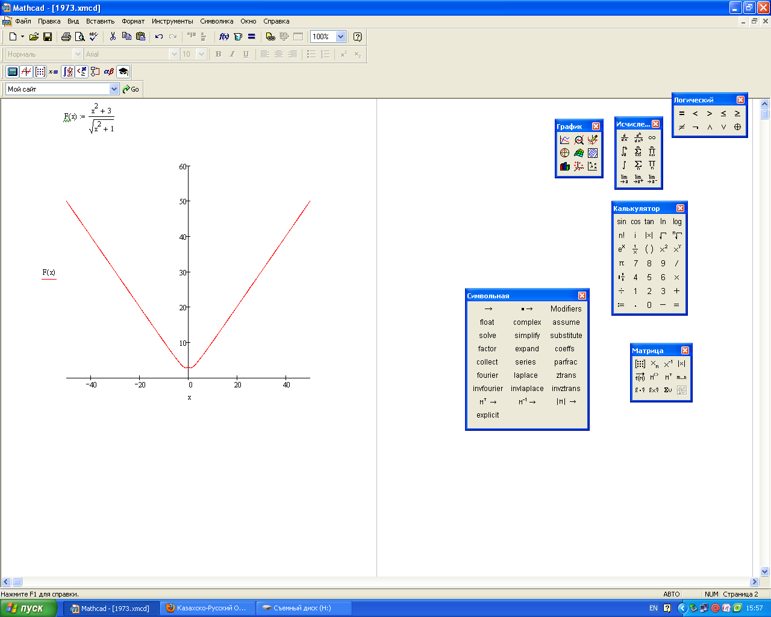
Рисунок 17

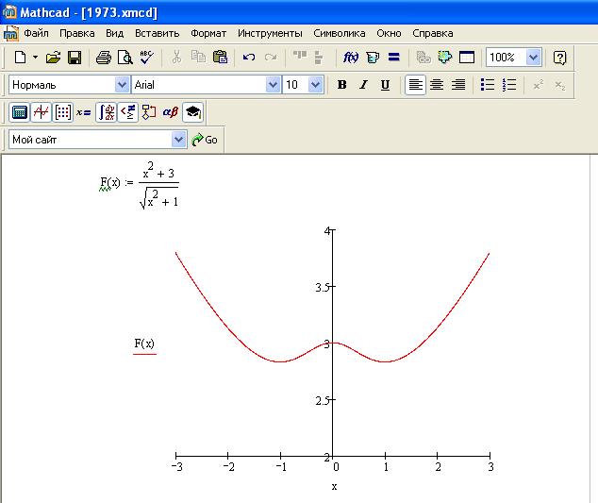
Рисунок 18
Однако не стоит чрезмерно увлекаться возможностями приложений и пакетов математических программ. Есть опасность, что, не изучив достаточно хорошо математические методы, напороться не неправильное истолкование полученных результатов. Такое некорректное использование технических средств приводит к ошибкам. Достаточно наглядно это видно на примерах, представленных рисунками 17 и 18. Здесь продемонстрирован один и тот же пример, только в разных масштабах. В первую очередь, необходимо детально изучить основы математического анализа, и только затем приступать к использованию вспомогательных средств. Важно помнить, что прикладные программы являются лишь дополнительным инструментом, помощником в обучении, однако они никогда не заменят человеческого мышления, хоья облегчают рутинную работу.
В настоящее время студенты все чаше обращаются по различным вопросам к ИИ, будь то решение задач, написание курсовых или дипломных работ, выполнений проектов, однако искусственный интеллект не в состоянии заменить креативность, озарение в творчестве, человеческую мысль и опыт.
Мы глубоко убеждены, что на уроках математики ТСО не должны иметь главенствующую позицию, а лишь дополнять учебный процесс.

2.4 Экспериментальная проверка эффективности представленной методики и ее результаты

Процесс проведения исследования состоял из теоретического (анализ, сравнение, систематизация, классификация, обобщение) и практического (эксперимент: констатирующий, формирующий и контрольный) этапов.
Теоретически осуществлено изучение проблем методики организации профессионально-направленного обучения математике в высших технических учебных заведениях Казахстана при формировании у будущих специалистов вуза технического профиля профессиональных компетенций. Методы, которые использовались на этом этапе, были следующие: анализ, сравнение, систематизация, классификация и обобщение теоретических данных формирования профессиональных компетенций в вузах Республики Казахстан, моделирование процесса диагностики уровней организации профессионально-направленного обучения математике будущих специалистов вуза технического профиля с помощью разработанных компонентов готовности будущих специалистов вуза технического профиля к формированию профессиональных компетентностей, изучение существующей методики организации профессионально направленного обучения будущих специалистов технического образования в вузах Республики Казахстан. Указанные методы использовались на этапе определения существующего уровня готовности будущих специалистов вуза технического профиля к формированию профессиональных компетенций.
Практический этап состоял из реализации методики организации профессионально-направленного обучения математике за очерченными компонентами готовности. Внедрение подобранной методики проводилось в Кызылординском университете имени Коркыт Ата, а также базой исследования явился Кызылординский открытый университет (город Кызылорда). Для обеспечения репрезентативности и достоверности выборки определены особенности формирования групп, возраст и пол респондентов. Формирование контрольно-исследовательского массива осуществлялось путём попарного отбора.
Для повышения уровня готовности будущих специалистов вуза технического профиля к формированию профессиональных компетенций на констатирующем этапе эксперимента выделены следующие компоненты готовности, а именно: мотивационный, когнитивно-операционный, рефлексивный. Определены уровни готовности будущих специалистов вуза технического профиля к формированию профессиональных компетенций с помощью профессионально-направленного обучения.
Используя компетентностный подход, осуществлен отбор необходимого методического инструментария для обеспечения качественного осуществления профессионально-направленного обучения будущих специалистов вуза технического профиля за очерченными компонентами исследуемой готовности.
Разработаны педагогические условия; технологические модели; осуществлено использование концепций информационной учебной среды ВУЗов технического профиля; произведен отбор необходимого методического инструментария для обеспечения качественного осуществления профессионально-направленного обучения.
На констатирующем этапе эксперимента для определения уровней развития мотивационного компонента использовано методику изучения мотивации обучения в вузе за Т.И. Ильиной [118]; уровень сформированности когнитивно-операционного компонента осуществлено с помощью тестирования по дисциплине «Математика»; проверка рефлексивного компонента осуществлялась путем решения студентами индивидуальных заданий, нацеленных на развитие саморефлексии. За результатами, полученными на констатирующем этапе эксперимента сделаны выводы об необходимости подбора методического инструментария для повышения уровней формирования профессиональных компетентностей будущих специалистов вуза технического профиля.
Целью формирующего этапа эксперимента является проверка разработанного подхода системы для формирования профессиональных компетенций будущих специалистов вуза технического профиля, которая внедрена во время изучения математического курса. Математический курс состоит из предметов «Математика 1» и «Математика 2». «Математика 1» состоит из двух модулей и включает в себя пять кредитов (150 часов), в котором на лекции отведено 15 часов, на практические занятия 30 часов, на самостоятельную работу с преподавателем отведено 15 часов, на самостоятельную работу выделено 75 часов. «Математика 2» соответственно имеет 4 кредита.
В содержание курса включены темы, которые раскрывают суть профессионально направленных задач и их роль в формировании профессиональных компетенций. Например, предлагалось по тематике «Дифференциальное исчисление» такие темы как «Градиент, производная по направлению», «Экстремум и наибольшее, наименьшее значение функции нескольких переменных» следующие задачи: осуществить вычисление градиента и производной по заданной функции; решить с объяснением техническую задачу в условиях применения знаний по теме: «Дифференциальное исчисление». Далее задача проверяется и оценивается. Чтобы избежать списывания в контрольную работу, всегда включены некоторые вопросы выполнения самостоятельного задания.
После получения результатов исследования на констатирующем и формирующем этапах проведен контрольный этап. Осуществлен анализ полученных результатов, которые обработаны по критерию Пирсона х², проведено их обобщение, сделаны выводы и очерчены перспективы дальнейших исследований.
В процессе изучения спецкурса «Методика решения профессионально направленных задач по математике» реализованы педагогические условия, наиболее эффективно влияющие на процесс обеспечения профессионально-направленного обучения математике в процессе формирования профессиональной компетентности будущих специалистов вуза технического профиля, а именно: разнообразие форм учебной деятельности; активизация самостоятельной познавательной деятельности; применение цифровых технологий в процессе изучения математики; использование задач профессионально-ориентированного направления.
Система математической подготовки будущих специалистов вуза технического профиля на основе профессионально-направленного обучения в Республике Казахстан испытывает реорганизацию путем дифференциации содержания дисциплин, изменения последовательности изучения материала, внедрения в образовательный процесс новейших методик и технологий обучения.
В целях выявления состояния формирования профессиональных компетенций будущих специалистов вуза технического профиля в Республике Казахстан проведен эксперимент. Объем выборки составил 86 студентов Кызылординского университета имени Коркыт Ата и Кызылординского открытого университета (город Кызылорда). Контрольную группу составили 64 респондента, а экспериментальную – 24 участника. Формирование групп в рамках эксперимента осуществлялось методом попарного отбора. Эксперимент проводился в течение 2021 – 2024 учебных лет.
Для реализации готовности будущих специалистов вуза технического профиля к формированию профессиональных компетенций выделены компоненты и критерии ее организации, а именно: мотивационный (ценностный критерий), когнитивно-операционный (знательно-операционный), рефлексивный (субъектный).
Для получения информации касаемо существующих уровней готовности будущих специалистов вуза технического профиля к формированию профессиональных компетентностей выделены компоненты и показатели к ним.
Мотивационный (ценностный) – состоит из целей, мотивов, потребностей, ценностей и профессиональных интересов. Суть мотивационного компонента заключается в реализации системы мотивов и потребностей в организации процесса профессионально-направленного обучения будущих специалистов вуза технического профиля, побуждающего к обучению на основе автономности, стимулирующих и поддерживающих активность студентов на определенном уровне. Мотивационный критерий призван отражать отношение студенчества к процессу обучения, использовать технологии, способствующие усвоению знаний, используя цифровые средства обучения, повышая степень мотивации к выполнению задач профессионального направления, стремление к саморазвитию и самосовершенствованию. Мотивация студентов сопровождается утилитарно-практическими мотивами, приобретает личностную значимость, которая способна превратить очерченные преподавателем цели и задачи во внутренние нужды.
Когнитивно-операционный (знательно-операционный) проявляется в наличии знаний: общепрофессиональных, профессиональных, специальных, методических; умений и навыков по математике к их реализации на практике. Определенный критерий отражает дидактические и методические знания математики, а также формы, методы, виды цифровых технологий и закономерностей их использования в образовательном процессе при обучении будущих специалистов вуза технического профиля. Критерий предполагает формирование профессиональных компетенций и определение путей управления такими процессами;
Рефлексивный (субъектный) – проявляется в способности к анализу психологических особенностей и профессиональных задатков, прогнозированию и контролю результатов своей деятельности; способность к мобилизации собственного потенциала, технического мышления, способность к самовыражению, саморазвитию и самосовершенствованию. Критерием отражен уровень сформированности у респондентов профессиональных компетенций будущих специалистов вуза технического профиля используя профессионально-направленное обучение, умение к осуществлению рефлексии.
На основе анализа научных достижений в области подготовки будущих специалистов вуза технического профиля и выделенных компонентов готовности очерчены критерии, позволяющие построить систему повышения профессиональной компетентности.
Для определения уровней развития компонентов исследуемой готовности проведен констатирующий этап эксперимента. В контрольной группе, которая обучалась по традиционной методике, осуществлена проверка готовности к формированию профессиональных компетенций за тремя компонентами готовности во время изучения предмета «Математика». Для получения уровня развития мотивационного компонента использовано методику изучения мотивации обучения в вузе за Т.И. Ильиной, когнитивно-деятельностного – путем проведения разноуровнего тестирования по дисциплине «Математика» с целью оценки имеющихся у студентов профессиональных компетенций. Проверка сформированности рефлексивного компонента осуществлялось путем решения студентами индивидуальных заданий, нацеленных на развитие саморефлексии.
Результаты, полученные на констатирующем этапе эксперимента в контрольной группе, обработаны и поданы на рисунке 19.

Рисунок 19. Результаты проверки уровня готовности будущих специалистов вуза технического профиля к формированию профессиональных компетенций на констатирующем этапе эксперимента в контрольной группе

Несколько другие результаты, полученные на констатирующем этапе эксперимента в экспериментальной группе и поданы на рисунке 20.
На основе полученных данных на констатирующем этапе эксперимента сделаны выводы что респонденты контрольной и экспериментальной группы находятся на низком и среднем уровне готовности к формированию профессиональных компетенций посредством профессионально-направленного обучения математике за всеми компонентами готовности.
В процессе эксперимента выделены особенности теоретических и практических основ осуществления профессионально-направленного обучения будущих специалистов вуза технического профиля и соответствующие методические приемы, отраженные в действующей программе преподавания курса «Математики 1, 2» .

Рисунок 20. Результаты проверки уровня готовности будущих специалистов вуза технического профиля к формированию профессиональных компетенций на констатирующем этапе эксперимента в экспериментальной группе
Используя компетентностный подход, осуществлен отбор необходимого методического инструментария для обеспечения качественного осуществления профессионально-направленного обучения будущих специалистов вуза технического профиля.
С целью внедрения разработанного спецкурса проведен формирующий этап эксперимента. В исследовании предлагается решение профессионально-направленных задач для развития мотивации к изучению математики, а именно:
Задание 1. Задача нацелена на изготовление закрытого цилиндрического бака, полное поверхность которого равна 𝑆. Укажите высоту бака, если его объем был наибольшим? 100б

Задание 2. Определить работу А, необходимую для выкачки нефти

из резервуара, имеющего форму конуса (высота конуса Н= 3м., радиус основания R=1м., плотность нефти p=700кг/м)³. (100 б )

Критерии оценивания задачи на оптимизацию цилиндрического бака
- Понимание условия задачи и правильный анализ геометрии (10 баллов)
- Корректное определение параметров цилиндра (радиус R, высота H).
- Учет условия о полной поверхности бака: S=2πR2+2πRH.
- Правильная формулировка условия на максимальный объем.
- Составление уравнения оптимизации (20 баллов)
  - Выражение объема цилиндра V=πR2H
  - Правильное исключение одной из переменных (через уравнение площади).
  - Получение функции V(H) или V(R) зависящей от одной переменной.
- Поиск максимума функции объема (20 баллов)
  - Вычисление производной и нахождение критических точек.
  - Проверка второго производного критерия (или других способов нахождения максимума).
- Определение оптимального соотношения высоты и радиуса (20 баллов)
  - Вывод оптимального значения H/R=2H/R = 2H/R=2 через расчёты.
  - Проверка соответствия результата физическому смыслу задачи.
- Корректность вычислений и точность результата (20 баллов)
  - Отсутствие арифметических ошибок в преобразованиях и вычислениях.
  - Логичность и последовательность шагов решения.
- Оформление решения и пояснения (10 баллов)
  - Чёткая и структурированная подача материала.
  - Корректное использование математических обозначений и единиц измерения.
Максимальный балл: 100
Оценивание можно проводить по шкале:
- 90–100 баллов — отлично,
- 75–89 баллов — хорошо,
- 50–74 балла — удовлетворительно,
- <50 баллов — неудовлетворительно.
В целом в исследовании предлагается комплекс авторских профессионально-направленных задач.
Реализация содержательного критерия заключается в определении имеющихся знаний, включающих виды, способы, методы и приемы, влияющие на организацию процесса профессионально направленного обучения в преподавании математики, реализация путей их оптимизации и интенсификации, применяя цифровые технологии. Повышение и диагностику уровней организации готовности будущих специалистов вуза технического профиля к формированию профессиональных компетенций с помощью профессионально-направленного обучения математике по содержательному критерию предлагается построить по методике постановки проблемных вопросов и профессионально-направленных задач во время изучения курсу математики.
Методика диагностики содержательного и операционного критерия заключается в разработке авторского курса «Математика 1, 2», включавшего интерактивные методы обучения; Web и SMART технологии. Также предлагается выполнить авторские задачи-ситуации. Формирование содержания задач происходило с учетом принципа комплексной дифференциации для групп студентов и базируется на реализации показателей формирования готовности будущих специалистов вуза технического профиля к формированию профессиональных компетенций с помощью профессионально-направленного обучения математике.
В исследовании доказано, что овладение математикой студентами нефтяных специальностей в вузах должно быть нацелено применение основных математических методов для анализа и моделирования процессов и явлений профессиональной деятельности.
Рефлексивный компонент проявляется в способности к анализу психологических особенностей и профессиональных задатков, прогнозированию и контролю результатов своей деятельности; способность к мобилизации собственного потенциала, креативной энергетики, способность к самовыражению, саморазвитию и самосовершенствованию. Критерием отражен уровень сформированности у респондентов умений решать профессионально-направленные задачи и осуществлять самооценку собственной деятельности.
При определении уровней готовности будущих специалистов вуза технического профиля к формированию профессиональных компетенций с помощью профессионально-направленного обучения математике акцентировано внимание на уровнях, а именно: высокий, средний и низкий.
Полученные результаты на формирующем этапе эксперимента после реализации очерченной методической системы в контрольной группе представлены на рисунке 21.
За результатами реализации очерченной методической системы на формирующем этапе эксперимента в экспериментальной группе представлены на рисунке 22.
По результатам полученных данных в процессе проведенного экспериментального исследования за результатами внедрения авторского спецкурса по математике в экспериментальной группе выяснено, что для обеспечения формирования профессиональных компетенций будущих специалистов вузов технического профиля Республики Казахстан крайне важно решение вопроса осуществления профессионально-направленного обучения математике, который удалось решить в процессе проведения эксперимента.

Источник: составлен автором»

Рисунок 21. Результаты проверки уровня готовности будущих специалистов вуза технического профиля к формированию профессиональных компетенций на формирующем этапе эксперимента в контрольной группе

Проведен контрольный этап эксперимента, на котором осуществлено анализ результатов проведенного экспериментального исследования и оценку эффективности предложенной методики формирования профессиональных компетенций применения параллельных вычислений при решении задач численных методов осуществлялось с использованием методов математической статистики. В исследовании выборки случайны, независимы и подчинены нормальному закону распределения. Экспериментальные данные обработаны по критерию Пирсона х². В процессе обработки экспериментальных данных не выявлено значительных отличий в экспериментальной и контрольной выборках на этапе констатирующего эксперимента. Однако отмечены отличия в экспериментальной и контрольной выборках, а также отличия в контрольной выборке перед формирующим экспериментом и после его проведения.

Источник: составлен автором»

Рисунок 22. Результаты проверки уровня готовности будущих специалистов вуза технического профиля к формированию профессиональных компетенций на формирующем этапе эксперимента в экспериментальной группе

В процессе исследования установлено, что осуществление активной работы студентов в процессе изучения математики играет немаловажную роль в их учебной деятельности и создает необходимый запас профессиональных компетенций необходимых будущим специалистам в профессиональной деятельности. Учитывая требования сегодняшнего дня на рынке труда, необходимые специалисты способны к активному мышлению, самокритичности и творчеству. Использование современных методов организации профессионально направленного обучения будущих специалистов вуза технического профиля требует от специалистов не только активности и способности к поиску новых решений, но и формированию умений самостоятельно ставить и выполнять новые профессиональные и социальные задачи, быть способными к быстрой адаптации и работе в условиях, изменяющиеся, уверенности и ответственности.
Выводы по второй главе

Вторая глава посвящена методическим основам применения профессионально-ориентированных упражнений и задач в обучении студентов технических специальностей вуза, на примере специальности «Нефтегазовое дело»направленных на формирование профессиональной компетенции.
Современное образование в технических вузах требует изменения традиционного подхода к преподаванию математики. Курс математики должен учитывать специфику профессиональной деятельности будущих специалистов, что особенно актуально для направлений, связанных с нефтегазовой отраслью. Важно внедрение профессионально-направленного обучения, что позволит студентам не только лучше усваивать материал, но и применять его в будущей работе.
Результаты проведенного эксперимента показали значительный разброс в уровне математической подготовки студентов. Дифференцированный подход в обучении, введение трехуровневой системы сложности задач обеспечивает постепенное усложнение материала и адаптацию к реальным условиям работы.
Еще одним важным направлением является использование цифровых технологий в процессе обучения. Программы, такие как Maple, MathCAD, MATLAB, позволяют не только ускорять вычисления, но и делать их более наглядными, что особенно важно при изучении сложных математических тем. Визуализация графиков, работа с моделями в трехмерном пространстве, автоматизация расчетов – все это способствует лучшему пониманию материала. Однако важно, чтобы студенты не просто использовали программные продукты, а понимали принципы, лежащие в основе математических вычислений.
В ходе исследования сделаны выводы, что качественная профессиональная подготовка будущих специалистов вуза технического профиля в высших учебных заведениях основывается путем качественно организованного профессионально-направленного обучения, для реализации которого необходимо осуществление прогнозирования результативной составляющей содержания, требующей заключения целостной системы формирования профессиональных компетенций.
В процессе проведения исследования было определено понятие «профессионально-направленное обучение, установлено, что уровень готовности будущих специалистов вуза технического профиля к формированию профессиональных компетенций с помощью профессионально-направленного обучения математике находятся на низкой и средней позиции.
Определено, что такая тенденция требует создания необходимого методического инструментария, который будет способствовать повышению уровня готовности будущих специалистов вуза технического профиля к формированию профессиональных компетенций с помощью профессионально-направленного обучения математике.
В ходе констатирующего этапа эксперимента выделены следующие компоненты и критерии готовности, а именно: мотивационный (ценностный критерий), когнитивно-операционный (знательно-операционный), рефлексивный (субъектный). Определены уровни развития компонентов исследуемой готовности у специалистов вуза технического профиля. Проведена диагностика уровней готовности по выделенным компонентам.
Проведен формирующий этап эксперимента, в ходе которого разработан комплекс проффессионально-направленных упражнений и задач, оформленный в методические указания под названием «Практикум решения профессионально направленных задач по математике», во время изучения которого среди респондентов экспериментальных групп внедрена экспериментальная методика и проверена за результатами сформированности компонентов готовности.
Обобщенные данные результатов исследования позволяют сделать выводы о действенности внедренного методического инструментария для формирования компонентов готовности. При этом политика образовательных учреждений Казахстана обязана быть ориентирована на обновление методической составляющей подготовки будущих профессионалов вуза технического профиля.

ЗАКЛЮЧЕНИЕ

В ходе научно-исследовательской работы получены следующие теоретические и практические результаты:
- В ходе исследования показано, что математическая подготовка студентов технических специальностей играет решающую роль в формировании их профессиональных компетенций. Выявлено, что традиционные методы преподавания математики в технических вузах зачастую не учитывают специфику будущей профессиональной деятельности студентов, что приводит к снижению мотивации к изучению дисциплины и недостаточному уровню освоения материала.
- Анализ содержания курса математики и методов его преподавания позволил определить основные проблемы, связанные с недостаточной практической направленностью обучения, разрывом между теоретическим материалом и его приложением в профессиональной деятельности, а также значительным разбросом в уровне подготовки студентов.
- Установлено, что применение междисциплинарного подхода, включение в учебный процесс профессионально-прикладных задач и использование цифровых технологий способствуют повышению качества математической подготовки студентов. Показано, что реализация данных методических подходов позволяет студентам не только овладеть теоретическим материалом, но и сформировать навыки решения практических задач, характерных для их профессиональной деятельности.
- Проведенный педагогический эксперимент подтвердил эффективность предложенных подходов. Выявлено, что студенты, обучавшиеся по профессионально-ориентированной методике, демонстрируют более высокие результаты при решении задач, связанных с их будущей специальностью. Доказано, что использование цифровых технологий, таких как Maple, MathCAD, MATLAB, не только ускоряет вычисления, но и повышает уровень ключевых компетенций
- Результаты итогового тестирования студентов, проходившие обучение по обновленной программе, показали более высокий уровень владения математическими методами.Экспериментально обосновано, что внедрение дифференцированного подхода в обучении, предполагающего разделение задач на несколько уровней сложности, позволяет учитывать индивидуальные особенности студентов и повышать их успеваемость. Это подтверждается данными
Таким образом, показано, что профессионально-ориентированное преподавание математики является важным условием формирования профессиональной компетенции, что способствует подготовке конкурентоспособных специалистов в технических вузах. Доказано, что интеграция междисциплинарных связей, использование современных образовательных технологий и цифровых инструментов, а также индивидуализация процесса обучения повышают мотивацию студентов и способствуют более эффективному освоению математического материала. Выявлено, что дальнейшее совершенствование учебных программ с учетом требований рынка труда и расширение практической направленности курса математики обеспечат выпускников необходимыми профессиональными компетенциями.

СПИСОК ИСПОЛЬЗОВАННЫХ ИСТОЧНИКОВ

1 Закон Республики Казахстан «Об образовании» от 27 июля 2007 года № 319-III (с изменениями и дополнениями от 01.07.2024 № 104- VIII). https://adilet.zan.kz/rus/docs/Z070000319_
2 Зайниев Р.М., Сафаров А.С., Проблемы математической подготовки в системе инженерно-технического образования Международный инновационный университет-Сочи, 2017
3 Послание Главы государства «Справедливое государство. Единая нация. Благополучное сообщество» от 2 сентября 2024 года.
https://www.akorda.kz/ru/poslanie-glavy-gosudarstva-kasym-zhomarta-tokaeva-narodu-kazahstana-181130

4 Жумагулов Б.Т. Интервью для сайта Рrimeminister.kz, 2012г.
5 Князева О.Г. Проблема профессиональной направленности обучения математике в технических вузах. Вестник ТГПУ, Томск, 2009.- С. 14-18.
6 Батыршина А.Р., Компаниец О.Б. Роль исследования в формировании компетенции студентов // Вестник Набережночелнинского торгово-технологического института. № 3(7). С. 301–311, 2013.

7 Государственный общеобязательный стандарт высшего образования //Приказ Министра науки и высшего образования Республики Казахстан от 20 июля 2022 года №28916. https://adilet.zan.kz/rus/docs/V2200028916#z23
8 Двуличанская Н.Н. Бакалавриат в техническом университете: проблемы и пути их решения // Высшее образование в России № 3, С. 96-103., 2018
9 Ожыбаева З. М., Нурмуханбетова Н. Н. Использование stem-технологий как способ повышения мотивации учащихся на уроках химии в условиях обновления образования в Республике Казахстан. Научный атлас, т. 4, 2021, с. 52-59
10 Marugkas, A., Trussas, H., Krouska, A., Sguropoulou, K. Virtual reality in education: a review of theories, approaches and learning methodologies over the last decade. Electronics, 12(13), 2832, 2023. Retrieved from: https://www.mdpi.com/2079-9292/12/13/2832
11 Palais, R. S. The Visualization of Mathematics: Towards a Mathematical Exploratorium. Notices of the American Mathematical Society, 46 (6), 647-658, 2020.
https://www.researchgate.net/publication/216874406_The_Visualization_of_Mathematics_Towards_a_Mathematical_Exploratorium
12 Asaduzzaman, A., Asmatulu, Р. (2014). Teaching Parallel Programming for Time-Efficient Computer Applications. International Journal of Computer Applications, 90(7), 18–25. Retrived from: https://www.researchgate.net/publication/263003991_Teaching_Parallel_Programming_for_Time-Efficient_Computer_Applications
13 Wright, G. B. Student-Centered Learning in Higher Education. International Journal of Teaching and Learning in Higher Education, 23 (3), 93–94., 2011. Retrived from: https://files.eric.ed.gov/fulltext/EJ938583.pdf
14 Примичева З. Н., Романчук Т. А. О проблемах качества математической подготовки современного инженера. -2015. - libeldoc.bsuir.by
15 Сейтмуратов А.Ж, Ергалауова З.А., Каинбаева Л.С., Ешмурат Г.К. Problems as method of the professional orientation of teaching mathematics at technical specialties of higher educational institution // Доклады НАН РК. – 2019. - №6. - С. 5-9. https://doi.org/10.32014/2019.2518-1483.161
16 Нагаева, С. Н. Формирование практико-ориентированных умений будущего техника-технолога в контексте компетентностного подхода: автореф. дис. … канд. пед. наук / С. Н. Нагаева. – Красноярск, 2012
17 Дворецкий С. И., Муратова Е. И. Система подготовки инженера 21 века и дидактические условия её реализации // Инженер. образование в 21 в. Тамбов, 2001.
18 Зайниев Р.М. Преемственность математической подготовки в инженерно-техническом образовании: монография. Казань: Изд-во КГУ, 2009. 366 с
19 Ергалауова З.А., Каинбаева Л.С. Роль профессионально-прикладной направленности преподавания математики на технических специальностях вуза // Наука и жизнь Казахстана. - №3(3). - 2020. -С.191-194. https://www.naukaizhizn.kz/index.php/journal/article/view/114/114
20 Плотникова С. В. Профессиональная направленность обучения математическим дисциплинам студентов технических вузов: дис. ... канд. пед. наук : 13.00.02. Самара, 2000. 160 с.
21 Кубрушко П.Ф. Актуальные проблемы теории содержания профессионально-педагогического образования; автореф. дис. … д-ра пед. наук. Екатеринбург, 2002. 37 с.
22 Шапиро И.М. Использование задач с практическим содержанием в преподавании математики. Книга для учителя. — М.: Просвещение, 1990. — 96 с.
23 Двуличанская Н.Н. Роль естественно-научного образования в повышении профессиональной компетентности будущих специалистов технического профиля // Наука и образование: научное издание. 2011. №1. URL: http:// old.technomag.edu.ru/doc/164710.html
24 Мышкис А.Д. Элементы теории математических моделей. М., Физ.-мат. литература. 1994.-191 с.
25 Сейтешев А.П. Профессиональная направленность личности. Алма-Ата, Наука,1990 - 336с

26 Сластенин В.А. Формирование личности учителя советской школы в процессе его профессиональной подготовки. - М., 1976.

27 Хинчин А. Я. Педагогические статьи: вопросы преподавания математики. Борьба с методическими штампами. Серия «Психология, педагогика, технология обучения». 2-е изд. — М.: Книга, 2006. — 208 с.

28 Кудрявцев А.Я. К проблеме принципов обучения. Текст. А.Я. Кудрявцев Советская педагогика.1981, №8. С.- 100-106.
29 Шадриков В.Д. Профессиональные способности. - М., 1982.- 320с.
30 Кузьмина, Л. П. Проектирование содержания специализированной математической подготовки маркетолога в колледже [Текст] : дис. . канд. пед. наук. 13.00.01. / Л.П. Кузьмина. – Казань, 1999. – 266 с.
31 Колденков А. Г. Анализ факторов формирования профессиональной направленности студентов технического вуза // Вести ЛГУ. – 1977. – № 5. – С. 46–49.
32 Немировский В. Г. Факторы формирования социально-профессиональной направленности школьной молодежи: автореф. дис. … канд. филос. наук. – Л., 1980. – С. 17.
33 Зеер Э. Ф. Психология профессионального образования: учеб. пособие. – Екатеринбург, 2000. – С. 254.
34 Афонькина Ю. А. Становление профессиональной направленности в развитии человека. – Мурманск: МГПИ, 2001. – С. 180.
35 Журавлева Г. А. Профессиональная направленность студенческой молодежи // Социологические исследования профессиональной ориентации молодежи. – М., 1975. – С. 68–76.

36 Измайлов А.О., Махмутов М.И. Профессиональная направленность как понятие и принцип (Общепедагогическое рассмотрение вопроса). Вопросы взаимосвязи общеобразовательной и проф.-тех. подготовки молодых рабочих. - М., 1982.- С.4-31.
37 Сластенин В.А. Формирование личности учителя советской школы в процессе его профессиональной подготовки. - М., 1976.
38 O'sullivan, M. (2021). Professional lives of Irish physical education teachers: stories of resilience, respect and resignation. Physical education and sport pedagogy, 11(3), 265–284. Retrived from: https://eric.ed.gov/?id=EJ818178
39 Rudd, P. (2009). Harnessing Technology Schools Survey. Analysis report. National Foundation for Educational Research, 5, 23–29. Retrived from: https://www.academia.edu/65652908/Harnessing_Technology_Schools_Survey_2009_analysis_report
40 Каганов, А.Б. Рождение специалиста: (Проф. становление студента). – Минск: Изд-во БГУ, 1983. – 111 с.
41 Махмутов М.И. Принцип профессиональной направленности обучения // Принципы обучения в современной педагогической теории и практике. – Челябинск: ЧПУ, 1985
42 Василевская Е.А. Профессиональная направленность обучения высшей математике студентов технических вузов: дисс. ... к.п.н.: 13.00.02. – Москва, 2000. – C. 222.
43 Crome, R., Farrar, P., O’Connor, K. What is Autonomous Learning? Discourse, 9(1), 111–126, 2009 Retrived from: https://philpapers.org/rec/CROWIA-3
44. Ергалауова З.А. Некоторые вопросы профессионально-прикладной направленности преподавания математики на технических специальностях вуза // МАТЕРИАЛЫ Всероссийской научно-практической конференции «Инновационные подходы к обучению математики в школе и вузе». – Омск. -2021.- С. 182-187.
45 Кудрявцев Л.Д. Мысли о современной математике и её изучении. М.: Наука, 1977.-112с.

46 Блехман И.И., Мышкис А.Д., Пановка Я.Г. Прикладная математика: предмет, логика, особенности подходов. Киев. Науковадумка., 1976.-270с.
47 . Краевский В.В., Хуторской А.В. Основы обучения. Дидактика и методика. М.: Академия, 2007.
48 Э.К. Брейтигам, И.В. Кисельников, И.Г. Кулешова, О.А. Тыщенко. Дидактические основы математики в общем образовании: учебное пособие. Барнаул: АлтГПУ, 2021. – 236с
49 Н. С. Подходова, В. И. Снегурова. Методика обучения математике: учебник для академического бакалавриата. В 2 частях. Часть 1. Москва: Юрайт, 2017. – 274 с.
50 Хозяинова М.С. Особенности преподавания математики в техническом вузе: опыт работы / М.С. Хозяинова, И.И. Волкова // Ученые записки. Электронный научный журнал Курского государственного университета. – 2020. – №1 (53).

51 Ергалауова З.А., Абуова А. Организация профессионально-направленного обучения математике студентов технических вузов // Вестник НАН РК. - №412(6). - 2024.- С.102-118. https://doi.org/10.32014/2024.2518-1467.857.
52 Yergalauova Z.A., Abylkassymova A.E., Kainbayeva L., Yensebayeva G. Development of professional competencies of future technical university specialists through professionally-oriented teaching of mathematics // World Transactions on Engineering and Technology Education (WTE&TE). - Vol.22. - 2024 -№4 - P.326-331.
53 Гнеденко Б.В., Математическое образование в вузах. М., 1981 - 174 с.
54 Мишенина О.В., Ощепкова Е.А. Прикладная направленность математического курса как средство формирования профессиональной компетентности будущего специалиста // Педагогическое образование в России. –2016. –№ 1. – C. 47-50.
55 Присоединение Казахстана к болонскому процессу: за и против https://www.dk.kz/ref_731#:~:text=
56 Сейтмуратов А.Ж, Ергалауова З.А.,. Каинбаева Л.С., Ешмурат Г.К. Особенности применения математических задач с профессиональным содержанием в обучении математике студентов технических специальностей // Доклады Казахской академии образования. - №1. -2020. -С.131-139. https://egi.kz/wp-content/uploads/2020/04/KAO-2020-1.pdf
57 Фирсов В.В. О прикладной ориентации курса математики // Углубленное изучение алгебры и анализа: Пособие для учителей (Из опыта работы) / Сост. С.И. Шварцбурд, О.А. Боковнев. – М.: Просвщение, 1977. – С. 215-239.

58 Шейнбаум В.С. Методология инженерной деятельности. Учебное пособие. – Н.Новгород, 2007, - 360 с.

59 Гнеденко Б.В. Научно-технический прогресс и математическое образование во втузах. Сб. научно-методических статей по мат.-М.:1978. С.6-11.
60 Кудрявцев Л.Д. Современная математика и ее преподавание. -М.: Наука, 1985.-170с.
61 Ергалауова З.А. Применение задач профессиональной направленности при проведении практических занятий по математике для студентов технических специальностей вузов // Материалы IV Международной научно-практической конференции «Наука и образование в современном мире: вызовы ХХI века». - Астана, 2019. - С. 357-360
62 Бoлoтoв В.A., Cepикoв В.В. Кoмпeтeнтнocтнaя мoдeль: oт идeи к oбpaзoвaтeльнoй пpoгpaммe // Пeдaгoгикa. – 2003. – № 10. – C. 8–14.
63 Stocking, K., Leenders, F, de Jong, J. (2003). From Student to Teacher: reducing practice shock and early dropout in the teaching profession. European Journal of Teachers Education, 26(3), 329–350. Retrived from: https://www.researchgate.net/publication/27711880_From_student_to_teacher_Reducing_practice_shock_and_early_dropout_in_the_teaching_profession
64 Xутopcкoй A.В. Ключeвыe кoмпeтeнции кaк кoмпoнeнт личнocтнo opиeнтиpoвaннoй пapaдигмы oбpaзoвaния // Нapoднoe oбpaзoвaниe. – 2003. - № 2. – C. 58–64.
65 Bergmann, J. (2020). Solving the Homework Problem by Flipping the Learning, ASCD, р. 100. Retrived from: http://surl.li/gwocn
66 O’Hara, S., Pritchard, R. (2021). Meeting the Challenge of Diversity: Professional Development of Teacher Educators. Teacher Education Quarterly, 43–61. Retrived from: https://eric.ed.gov/?id=EJ810649
67 Abualrub, I., Karseth, B., Stensaker, B. (2021). The various understandings of learning environment in higher education and its quality implications. Qualityin Higher Education, 1, 90–110. Retrived from: https://www.researchgate.net/publication/271671352_The_various_understandings_of_learning_environment_in_higher_education_and_its_quality_implications
68 Зимняя И.A. Ключeвыe кoмпeтeнции — нoвaя пapaдигмa peзультaтa oбpaзoвaния // Выcшee oбpaзoвaниe ceгoдня. – 2003. – № 5. – C.15–16.
69 Кoгaн E.Я. Кoмпeтeнтнocтный пoдxoд и нoвoe кaчecтвo oбpaзoвaния. Coвpeмeнныe пoдxoды к кoмпeтeнтнocтнo–opиeнтиpoвaннoму oбpaзoвaнию / пoд peд. Вeликaнoвoй A.В. – Caмapa: Пpoфи, 2001. – C. 88–89.
70 Тыныбекова С.Д. Профессионально–педагогическая направленность математической подготовки студентов технических вузов: дисс. ... д.п.н.: 13.00.02. – Алматы: АГУ им. Абая, 2001.
71 Ананьев, Б. Г. Человек как предмет познания. — Л.: Изд-во ЛГУ, 1968. — 339 с.
72 Эрик Г. Эриксон. Детство и общество // Пер. [с англ.] и науч. ред.: А. А. Алексеев. — 2. изд., перераб. и доп. — СПб.: Лет. сад, 2000. — 415 с.
73 Зимняя, И. А. Педагогическая психология: Учебник для вузов. — М.: Логос, 2000. — 384 с.
74 Куницына, В. Н., Казаринова, Н. В., Погольша, Т. Г. Межличностное общение: Учебник для вузов. — СПб.: Питер, 2001. — 544 с.

75 Рубинштейн С.Л. Основы общей психологии. Спб: Издательство «Питер». 2000, 720 с.
76 Сеилова З.Т., Ергалауова З.А. Виды самостоятельной работы студентов инженерных специальностей при изучении математики и их критерии оценки Қорқыт Ата атындағы Қызылорда университетінің 85 жылдығына арналған «Қазіргі заманғы математика: проблемалары және қолданыстары» III халықаралық Тайманов оқулары. -2022. – С. 231-236

77 Акилова А.Ю. Методика обучения профессионально направленному курсу высшей математики для технологических специальностей вузов в условиях внедрения стандарта математического образования. Дисс. канд. пед. наук, Алматы, 1997, 131 стр.
78 Коменский Я. А. Избр. пед. соч. М., 1955, с. 302—303
79 Ушинский К. Д. Соч., т. 6. М.—Л., 1949, с. 265—266
80 71 Философский словарь. Под ред. Фролова И.Т. М.: Республика, 2001.-719с.

81 Зайниев Р.М. Преемственность профессионально-ориентированного содержания математического образования в системе "школа-колледж-вуз. Дисс…д-ра. пед. наук.- г. Ярославль, 2012.- 289с.
82 Вербицкий А.А. Активное обучение в высшей школе: контекстный подход: Метод. пособие.- М.: Высшая школа, 1991.- 207 с.
83 Леонтьев А.Н. Деятельность. Сознание. Личность. 2 е изд. М., 1977. С. 235—302.
84 Батышев, С. Я. Научная организация учебно-воспитательного процесса [Текст] / С. Я. Батышев. – М.: Высшая школа, 1975. – 448 с.
85 Беляева, А. П. Проблема методики профессионального образования в средних профессионально-технических училищах. М.: Высшая школа, 1985. – 128 с.
86 Ергалауова З.А. Сейтмуратов А.Ж., Ибраева А.А. Некоторые возможности применения компьютерных программ при изучении математического анализа // Қорқыт Ата атындағы Қызылорда университетінің 85 жылдығына арналған «Қазіргі заманғы математика: проблемалары және қолданыстары» III халықаралық Тайманов оқулары. -2022. – С. 236-241
87 Колягин Ю.М., Пикан В.В. О прикладной и практической направленности обучения математике // Математика в школе. 1985.- № 6. - С. 27 - 32.
88 Абылкасымова А.Е. Теория и методика обучения математике: дидактико–методические основы. Учебное пособие. – Алматы: Мектеп, 2013. – 224 с.

89 Эсаулов А.Ф. Психология решения задач. М.: «Высшая школа», 1972. 216с.

90 Матюшкин А.М. Проблемные ситуации в мышлении и обучении. – М.: «Педагогика», 1972.- 168с.
91 Балл Г. А. Теория учебных задач: Психолого-педагогический аспект.– М.: Педагогика, 1990.– 184 с.

92 Лернер И.Я. Дидактические основы методов обучения. М.: Педагогика 1981.-184 с.
93 Каплан Б.С., Рузин Н.К., Столяр А.А. Методы обучения математике: некоторые вопросы теории и практики. Минск, 1981. – 191с.

94 Серикбаева В.Е. Межпредметные связи как одно из важнейших средств формирования мировоззрения учащихся. Сб. статей. Современные проблемы методики преподавания математики.- М.: Просвещение, 1985.- С.278-287.

95 Виленкин Н.Я., Мордкович А.Г. О роли межпредметных связей в профессиональной подготовке студентов пединститута. // Проблемы подготовки учителей в пединститутах // Под ред. Н.Я. Виленкина, А.Г. Мордковича М.: МГЗПИ, 1989.-С.9-14.
96 Қонысұлы А. Бірінші ретті сызықтық дифференциал теңдеулер және олардың қолданулары: Оқу эдістемелік құрал.- Қызылорда, ҚМУ,2001.-80б.
97 Мышкис А.Д. Элементы теории математических моделей. М., Физ.-мат. литература. 1994.-191 с.
98 Терешин Н.А. Прикладная направленность школьного курса математики: книга для учителя / Н.А. Терешин. – М.: Просвещение, 1990. – 96 с.
99 Столяр А. А. Педагогика математики: курс лекций. 2-е изд. перераб. и доп. Вышэйшая школа, 1974. 384 с.
100 Aggarwal, J. C. Essentials of education technology. New Delhi, India: Vikas Publishing House, 2014. p. 224.
https://www.scirp.org/%28S%28czeh2tfqyw2orz553k1w0r45%29%29/reference/referencespapers.aspx?referenceid=2942883

101 Юдин В. В. Целостный подход в образовании: современное видение. Международный форум «Непрерывное педагогическое образование: проблемы и перспективы», 2019.
102 Образовательная программа специальности «6В07201-Нефтегазовое дело» https://korkyt.edu.kz/ru/departments/16
103 Федорова, О. Н. Учет целей обучения при отборе содержания обучения математике в колледжах технического профиля [Текст] / О. Н. Федорова // Материалы 20-й Всероссийской конференции «Инновации в профессиональном и профессионально-педагогическом образовании». – Екатеринбург, 2015. – Т. 1. С. 168–172.
104 Гельфанд И. М. Метод координат / Гельфанд И. М., Глаголева Е. Г., Кириллов А. А., - МЦНМО, 2009. - 189с.
105 Абылкасымова А.Е. Познавательная самостоятельность в учебной деятельности студентов. Учебное пособие. – Алматы: Санат, 1998. – C.192.
106 Әбуова А.Ө. Техникалық жоғары оқу орындары студенттерінің математикалық дайындығын практикалық сабақтарда жетілдіру әдістемесі: Дисс., п.ғ.к.,2005№-154с.
107 Усова А.В. Дидактические основы формирования у студентов обобщенных умений и навыков //Совершенствование педагогической работы в вузе.- Челябинск, 1979.-С.156-157.
108 Федотова Т.И. Профессионально–ориентированные задачи по математике как средство формирования профессиональной компетентности будущих инженеров // Вестник Бурятского государственного университета. – 2009/15. – С. 86–90.
109 Клименко Е.В. Интенсификация обучения математике студентов технических вузов посредством использования новых информационных технологий: Автореф. дис. канд. пед. наук. Саранск, 1999. 18с.
110 Далингер В.А. Проблемы повышения качества подготовки инженерных кадров. Журнал «Фундаментальные исследования» №9, 2005. С. 55-57.
111 Аванесов В.С. Основы научной организации педагогического контроля в высшей школе. - М.: Исследовательский центр по проблемам управления качеством подготовки специалистов при МИСиС, 1989.- 167 с.
112 Аверкина Т.П. Применение компьютерных программ Maple и Advanced Grapher на уроках математики https://урок.рф/library/primenenie_kompyuternih_programm_maple_i_advanced_160306.html
113 https://www.maplesoft.com/products/maple/new_features/
114 https://www.mathcad.com/en/
115 Ю. А. Пшеничнов, Е. А. Задорожнюк. Среда MathCAD как средство изучения математики при подготовке инженеров
http://elib.bsut.by/bitstream/handle/123456789/8125/167-170.pdf?sequ
116 Ергалауова З.А., Каинбаева Л.С. Визуализация понятий основ математического анализа с помощью компьютерных технологий // Материалы международного форума Евразийской ассоциации педагогических университетов «Проблемы непрерывного образования: традиции и инновации». - Том 2. -Алматы, 2018. - С. 290-292.
117 А.П. Полищук, С.А. Семериков. Методы вычислений в классах языка С++ https://core.ac.uk/download/pdf/77240971.pdf
118 Ильина, Т.И. Методика изучения мотивации обучения в вузе. - 2023. https://www.eztests.xyz/tests/personality_ilyina/

